**COMANDO GENIO**

**Centro di Supporto del Genio alla Protezione delle Forze**

**RICHIAMI DI FORCE PROTECTION (FP)**

SINOSSI AD USO DEI FREQUENTATORI DEI CORSI FP

A cura del *Ten. Col. Antonino MIDOLO*

1^ Edizione 2018

PAGINA INTENZIONALMENTE BIANCA

**PREMESSA**

L’intendimento della presente Sinossi è quello di richiamare i concetti basilari sulla *Force Protection* per supportare lo studio dei frequentatori dei corsi sulla predetta funzione operativa. La stessa è, altresì, corredata di una serie di acronimi ed un glossario aggiornato sulla terminologia FP.

Tale strumento, ovviamente, non può considerarsi esaustivo della materia ed esaminare tutti gli argomenti illustrati nelle lezioni svolte durante lo sviluppo dei corsi del settore, ma diventa un utile ausilio non solo didattico, ai fini di un ripasso generale, ma anche tecnico nella ricerca dei riferimenti necessari a supportare l’attività di FP nell’ambito delle mansioni cui il personale qualificato (*FP Staff Officer* e *FP Staff Assistant*) sarà chiamato, in futuro, ad operare.

Approvo la seguente Sinossi ***“Richiami di Force Protection”.***

Roma, 05 marzo 2018

**IL CAPO CENTRO**

***Col. Stefano DI FULIO***

PAGINA INTENZIONALMENTE BIANCA

**AVVERTENZE**

**PER LA SUA CLASSIFICA E LA PARTICOLARITÀ DEI CONTENUTI, FATTE SALVE LE ESIGENZE DI SERVIZIO/UFFICIO E/O ISTITUTO, NESSUNA PARTE DI QUESTA SINOSSI PUO' ESSERE RIPRODOTTA IN QUALSIASI FORMA A STAMPA, FOTOCOPIA, MICROFILM, SCANSIONE DIGITALIZZATA, OVVERO CON ALTRI SISTEMI, NE INOLTRATA VIA EMAIL O POSTATA SU INTERNET.**

**IL FREQUENTATORE DEL CORSO FP È CHIAMATO A TRATTARE TALE DOCUMENTO SECONDO LE PROCEDURE IN VIGORE PER LA RELATIVA CLASSIFICA ASSEGNATA.**

PAGINA INTENZIONALMENTE BIANCA

**INDICE DEGLI ARGOMENTI**

|  |  |  |
| --- | --- | --- |
| **SCHEDA** | **ARGOMENTO ILLUSTRATO** | **PAGINA** |
| 1 | LA PROTEZIONE | 1 |
| 2 | LA PROTEZIONE DELLE FORZE (*FORCE PROTECTION* - FP) | 5 |
| 3 | L’AMBIENTE OPERATIVO | 7 |
| 4 | I PRINCIPI DELLA PROTEZIONE | 11 |
| 5 | I PRINCIPI DELLA FP | 13 |
| 6 | ORGANIZZAZIONE DELLA FP | 15 |
| 7 | LA DOTTRINA NATO FP | 23 |
| 8 | LA DOTTRINA NAZIONALE FP | 25 |
| 9 | LA PIANIFICAZIONE FP | 27 |
| 10 | IL CICLO DELLE MISURE DI FP | 33 |
| 11 | ANNESSO “J” FP | 41 |
| 12 | SOP FP | 43 |
| 13 | LA PROTEZIONE DELLE BASI MILITARI IN OPERAZIONI | 47 |
| 14 | ORGANIZZAZIONE FP PER LA PROTEZIONE DI UNA BASE | 49 |
| 15 | LA DOTTRINA SULLA PROTEZIONE DELLE BASI | 53 |
| 16 | APPROCCIO SISTEMATICO FP PER LA PROTEZIONE DI UNA BASE | 55 |
| 17 | I PIANI FP PER LA PROTEZIONE DELLE BASI | 61 |
| 18 | IL SISTEMA INTEGRATO PER LA PROTEZIONE DELLE BASI MILITARI (SIPROB) | 69 |
| 19 | LA VALUTAZIONE DELLA MINACCIA (*THREAT ASSESSMENT-TA*) E DEI RELATIVI RISCHI PER UNA BASE MILITARE | 73 |
| 20 | ABBREVIAZIONI E SIGLE FP | 87 |
| 21 | GLOSSARIO FP | 93 |
| 22 | RIFERIMENTI FP | 107 |

PAGINA INTENZIONALMENTE BIANCA

**1. LA PROTEZIONE**

**Rif.: PSE 3.14, ED. 2017[1]**

CON IL TERMINE “PROTEZIONE“ SI INTENDE:

* **LA FUNZIONE OPERATIVA “TERRESTRE” (*COMBAT FUNCTION*).**
* **UN ELEMENTO DEL “POTERE DI COMBATTIMENTO” (*COMBAT POWER*).**

DEFINIZIONE DI “PROTEZIONE”:

*“INSIEME DI MISURE E MEZZI PER* ***RIDURRE AL MINIMO*** *LA VULNERABILITÀ DEL PERSONALE, DELLE STRUTTURE, DEGLI EQUIPAGGIAMENTI E DELLE OPERAZIONI RISPETTO A QUALSIASI MINACCIA E IN TUTTE LE SITUAZIONI, AL FINE DI* ***PRESERVARE LA LIBERTÀ D’AZIONE******E L’EFFICIENZA OPERATIVA DELLE FORZE****”.*

**POTERE DI COMBATTIMENTO FUNZIONE OPERATIVA**

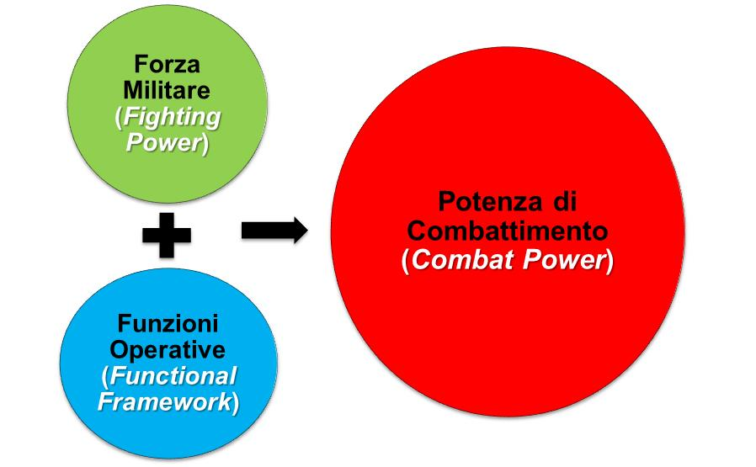 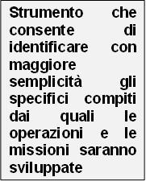

**LA PROTEZIONE RICHIEDE UN’ATTENTA PIANIFICAZIONE DELLE RISORSE (MATERIALI E UMANE) LE CUI MODALITÀ DI IMPIEGO CONDIZIONANO LA CAPACITÀ DI COMBATTIMENTO DELL’UNITÀ E, PERTANTO, LA POSSIBILITÀ DI ASSOLVERE O MENO LA MISSIONE.**

Con il termine “Protezione” rispetto quello di “Protezione delle Forze”, con la pubblicazione a riferimento, si è inteso contemplare le attività di protezione svolte più specificatamente dalle Forze terrestri.

ALLO SCOPO DI ORGANIZZARE GLI ELEMENTI E LE CAPACITÀ CHE FORNISCONO PROTEZIONE, PER OGNI ESIGENZA OPERATIVA DEVONO ESSERE SVILUPPATE **5 FORME DI PROTEZIONE:**

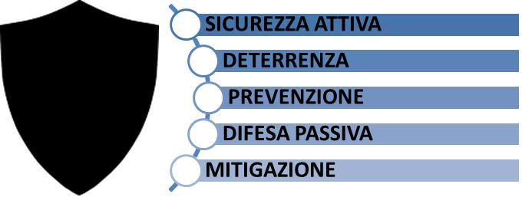

I Comandanti devono costantemente pianificare e integrare l’applicazione della Forza Militare contro un avversario ma, allo stesso tempo, devono anche proteggere le proprie unità, preservando la “Potenza di Combattimento”[2].

Per portare a termine la missione assegnata, è essenziale che Comandanti ed i *Leaders* utilizzino un approccio basato sulle capacità disponibili. I concetti operativi e funzionali, attraverso l’uso delle funzioni operative[3], vengono tradotti in compiti che sono il contenuto dei piani, degli ordini e delle missioni assegnate alle unità.

I Comandanti sviluppano strategie di protezione per ogni fase delle operazioni. Essi integrano e sincronizzano i compiti al fine di ridurre il rischio, mitigare le vulnerabilità e sfruttare le opportunità che dovessero eventualmente presentarsi.

LA FUNZIONE PROTEZIONE CONSENTE DI:

* **FOCALIZZARE L’AMPIO SPETTRO DI ATTIVITÀ MILITARI CHE GENERANO PROTEZIONE** IN SPECIFICI COMPITI CHE VANNO INTEGRATI, SEMPLIFICATI E SINCRONIZZATI ALL’INTERNO DEL PROCESSO DELLE OPERAZIONI.
* **DESCRIVERE GLI 11 COMPITI E SISTEMI** CHE DEVONO ESSERE ANALIZZATI DURANTE LA FASE DI PIANIFICAZIONE, ORGANIZZATI IN FASE DI PREPARAZIONE, MONITORATI E VALUTATI DURANTE L’ESECUZIONE. ESSI EVONO ESSERE CONTINUAMENTE ANALIZZATI ED EVENTUALMENTE CORRETTI, ALLO SCOPO DI ADEGUARE LE MISURE DI PROTEZIONE ALL’EVOLUZIONE DELLE MINACCE E DEI RISCHI CORRELATI.

**PROTEZIONE**

**01**

**Difesa da Minaccia Aerea (*Air Defense*)**

**02**

**Protezione CBRN (CBRN *Protection*)**

**03**

**Protezione dai pericoli di esplosione (*Explosive Hazards Protection*)**

**04**

**Sopravvivenza (*Survivability*)**

**05**

**Sicurezza dell’Area delle Operazioni (*Operational Area Security*)**

**06**

**Sicurezza delle Operazioni (*Operations Security*)**

**07**

**Recupero del Personale (*Personnel Recovery*)**

**08**

**Evitare il Fuoco Fratricida (*Fratricide Avoidance*)**

**09**

**Protezione dell’Informazione (*Information Protection*)**

**10**

**Protezione Sanitaria**

**(*Health Security*)**

**11**

**Sicurezza Fisica (*Safety*)**

**PERTANTO, LA DEFINIZIONE DELLE MISURE DI PROTEZIONE VIENE EFFETUATA ANALIZZANDO E VALUTANDO GLI 11 COMPITI DELLA PROTEZIONE PER CIASCUNA DELLE 5 FORME DI PROTEZIONE.**

PAGINA INTENZIONALMENTE BIANCA

**2. LA PROTEZIONE DELLE FORZE (*FORCE PROTECTION*-FP)**

**Rif.: PID-O 3.14, ED. 2012**

CON IL TERMINE *FORCE PROTECTION* SI INTENDE LA FUNZIONE OPERATIVA PROTEZIONE INTERFORZE.

*“L’INSIEME DI MISURE E MEZZI PER* ***RIDURRE AL MINIMO*** *LA VULNERABILITÀ DEL PERSONALE, DELLE INSTALLAZIONI, DEI MEZZI E DELLE OPERAZIONI RISPETTO A QUALSIASI FORMA DI MINACCIA ED IN OGNI CIRCOSTANZA, AL FINE DI* ***PRESERVARE LA LIBERTÀ D’AZIONE*** *E* ***L’EFFICIENZA OPERATIVA DELLE FORZE****”.*

**ESSA INTENDE GARANTIRE LA SICUREZZA E, QUINDI, PRESERVARE IL POTENZIALE BELLICO DELLE FORZE PROPRIE IN OPERAZIONI, IN ESERCITAZIONI E IN GUARNIGIONE.**

La protezione coinvolge non solo il personale, i mezzi, i materiali e le strutture militari, ma potrebbe includere, in particolari situazioni, anche il personale non militare appartenente alle Organizzazioni Governative (*Governmental Organization -* GO) e Non Governative (*Non Governmental Organization* - NGO), nonché le relative strutture, qualora il personale e le strutture in argomento siano designati a “status speciale” (*Person/Property Designed Special Status* - PDSS).

LA PROTEZIONE DELLE FORZE ASSOLVE IL RUOLO DI “FUNZIONE OPERATIVA” FONDAMENTALE PER LA RIUSCITA DELLE OPERAZIONI MILITARI. **ESSA È**, PERTANTO, **UNA RESPONSABILITÀ DIRETTA DEL COMANDANTE**, AI VARI LIVELLI ORDINATIVI, IL QUALE DEVE CURARNE, AVVALENDOSI DEL PROPRIO STAFF, L’INSERIMENTO IN TUTTE LE FASI DELLA PIANIFICAZIONE E CONDOTTA DELLE OPERAZIONI.

PAGINA INTENZIONALMENTE BIANCA

**3. L’AMBIENTE OPERATIVO**

**Rif.: PID-O 3.14, ED. 2012[4]**

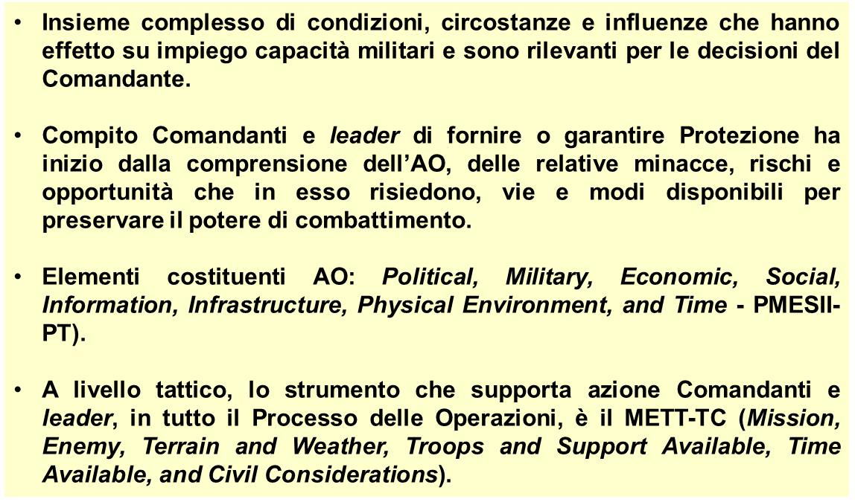

Ai fini dell’avvio del processo di FP l’ambiente in cui si sviluppa un’operazione può essere definito:

* **PERMISSIVO O SEMI-PERMISSIVO:** l’attività di contrasto delle forze/ fazioni avverse o nemiche consente uno sviluppo quasi normale, senza cioè azione di contrasto condotta in maniera sistematica (PERMISSIVO) dell’attività delle Forze, anche se il quadro di situazione generale può degenerare, richiedendo l’adozione, rapida, di misure di FP più restrittive (SEMI-PERMISSIVO). In tale tipologia di Ambiente Operativo, legato normalmente ai temi *Security* o *Peace Support Operations,* si possono sviluppare, a carattere episodico, attività di combattimento a bassa intensità, mentre sono da considerare eccezionali gli episodi che richiedono lo sviluppo di attività di combattimento a media e/o alta intensità;
* **NON PERMISSIVO:** l’attività delle Forze è sottoposta ad azione di contrasto attraverso lo sviluppo di azioni di combattimento a media e alta intensità in maniera sistematica. Tale ambiente operativo richiede l’adozione di misure di FPadeguate all’elevato livello di minaccia che assicurino, comunque, una mobilità elevata dello strumento al fine di assicurare sia il controllo del territorio sia lo svolgimento della missione.

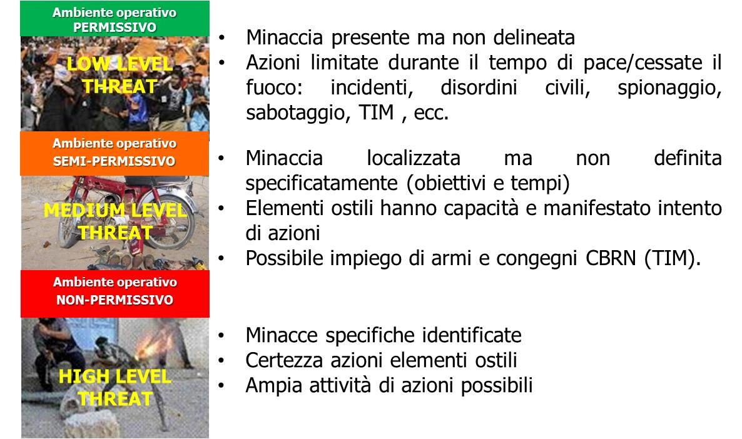

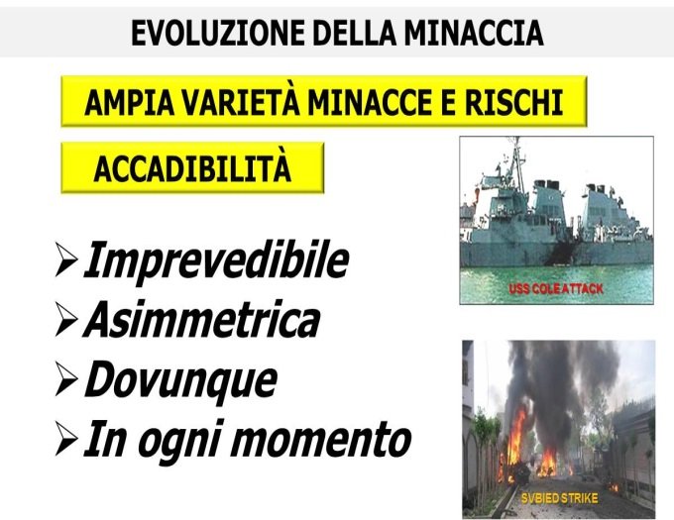 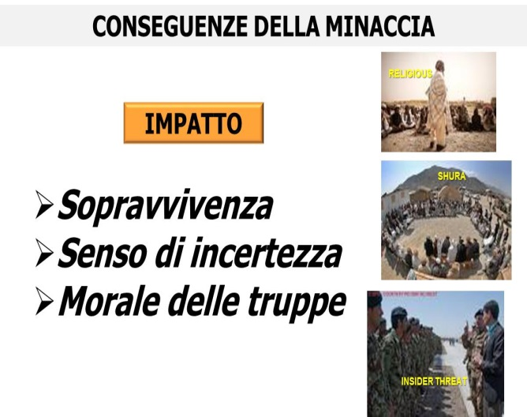

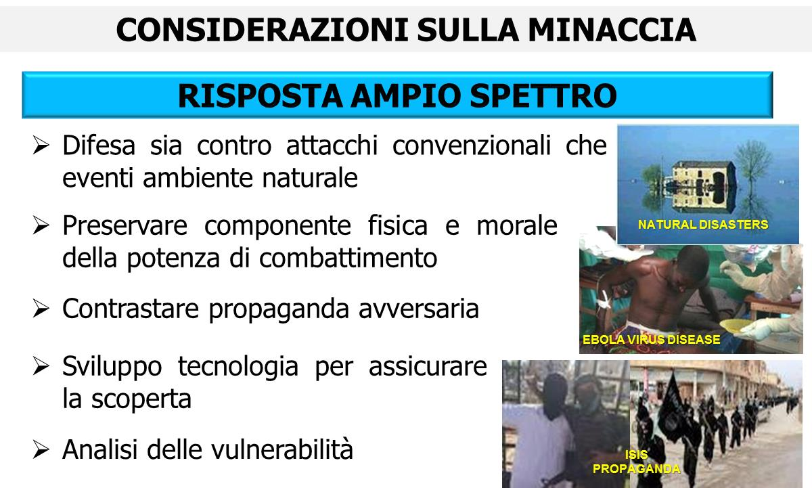

PAGINA INTENZIONALMENTE BIANCA

**4. I PRINCIPI DELLA PROTEZIONE**

**Rif.: PSE 3.14, ED. 2017[5]**

1. Multidimensionalità: gli sforzi profusi per generare Protezione, tengono conto e valutano i rischi e le minacce provenienti, in qualsiasi momento, da tutte le direzioni e su tutti gli ambienti/domini.
2. Integrazione: la Protezione va sempre pensata e organizzata in integrazione con le altre funzioni operative, terrestri[6] e interforze[7], al fine di ricercare e generare la maggiore Potenza Militare possibile.

La Protezione è quindi complementare alle altre funzioni operative terrestri. Conseguentemente, essa non inibisce le altre e, in particolare, non ostacola la capacità né la volontà di combattere e di manovrare.

1. Stratificazione: le capacità di Protezione sono pensate e organizzate utilizzando un approccio a strati, idoneo a realizzare forza e profondità al sistema di protezione in generale. La stratificazione del concetto, consente anche di ridurre gli effetti distruttivi delle minacce e dei pericoli attraverso la dissipazione dell’energia o il raggiungimento del culmine[8] operativo da parte delle forze ostili e può fornire quel tempo in più necessario a consentire l’identificazione, la valutazione, l’acquisizione degli obiettivi (*target*) o comunque risposte o reazioni più efficaci.
2. Ridondanza: la ridondanza assicura che specifiche attività, sistemi, sforzi e capacità critiche per il successo della protezione nel suo complesso abbiano sempre la possibilità di optare per altre soluzioni di valore pari o superiore. La ridondanza delle capacità non consiste, tuttavia, nella mera duplicazione: essa si estrinseca nella sovrapposizione delle capacità cosicché non vi siano punti di vulnerabilità tra di esse (va ricercata ma non può essere implementata in tutte le misure di protezione).
3. Durevolezza: è una proprietà tipica della Protezione[9] che, tra le altre cose, la distingue dalla difesa e dalle operazioni di sicurezza in genere. Mentre un complesso tattico difende fino al momento in cui esso non riesce a riprendere l’offensiva e una formazione fornisce sicurezza per mantenere la libertà d’azione, la Protezione ha un carattere persistente che serve uno scopo comunque dominante: la preservazione dell’assetto, forza o capacità. Il carattere di durevolezza può influenzare la libertà d’azione e la fornitura di risorse.

**5. I PRINCIPI DELLA FP**

**Rif.: PID-O 3.14, ED. 2012[10]**

* 1. Unitarietà degli sforzi: l’ampio spettro delle minacce prefigurabili in un Teatro di Operazioni e le molteplici capacità poste in essere per fronteggiarle, impongono l’unitarietà degli sforzi. Ciò si ottiene attraverso il coordinamento e la cooperazione di tutte le forze, anche di quelle poste sotto Comandi diversi, che agiscono per il conseguimento di un medesimo obiettivo.
  2. Individuazione delle priorità: nella condotta di operazioni, risulta improbabile che si possa avere la disponibilità delle risorse necessarie a preservare la sicurezza dell’intera Forza, allo stesso livello di protezione auspicato e nello stesso momento. Pertanto, dovranno essere assegnate dai Comandanti delle priorità che, in funzione della complessità dell’ambiente operativo, potrebbero anche essere rivalutate in base all’evoluzione dello scenario di riferimento.
  3. Interoperabilità/Integrazione: la Protezione delle Forze coinvolge tutte le componenti della Forza (incluse quelle civili di supporto e della Nazione ospite[11]) e fronteggia tutte le forme di minaccia presenti nel Teatro di Operazione. Ciò impone la capacità di agire in un contesto di mutua cooperazione tra le unità della Forza, ottenuta attraverso la ricerca della massima integrazione delle procedure, dei materiali e del reciproco sostegno. A tal fine, lo sviluppo della Protezione dovrà tenere conto anche della dottrina dei paesi Alleati/facenti parte della coalizione, della nazione ospite e di eventuali *Partners*, sia nel caso in cui questi svolgano un ruolo attivo nel sistema di protezione, sia nel caso in cui se ne debba prevedere la sola protezione.
  4. Flessibilità: consente di adottare costantemente le misure individuate ai cambiamenti che si verificano al variare della situazione operativa. La Protezione delle Forze richiede, pertanto, la capacità, a tutti i livelli, di adattare le misure pianificate al mutare della situazione e della minaccia in osservanza del principio di “adattabilità operativa”. Tutti i piani di FP devono recepire tale principio.

PAGINA INTENZIONALMENTE BIANCA

**6. ORGANIZZAZIONE DELLA FP**

**Rif.: PID-O 3.14, ED. 2012[12]**

Il Comandante è il responsabile dell’implementazione della funzione operativa Protezione delle Forze per il proprio livello di responsabilità (strategico, operativo, tattico) ed ordinativo.

Per la pianificazione, il controllo e il coordinamento delle attività di routine ad essa correlate egli **si avvale dell’operato della Branca Operazioni e della cellula “dedicata” supportata dalle altre branche dello *staff* e/o del personale designato**.

A TAL FINE È NECESSARIO PREVEDERE LA PRESENZA, IN AMBITO J-3, DI UN *FORCE PROTECTION (FP)* *OFFICER* O, SECONDO IL LIVELLO ORDINATIVO, LA COSTITUZIONE DI UNA CELLULA FP.

IL *FP OFFICER*, OVVERO IL CAPO CELLULA FP, SVOLGE ANCHE LA FUNZIONE DI SEGRETARIO DEL *FORCE PROTECTION WORKING GROUP (FPWG)[13]*, PRESIEDUTO DAL CAPO BRANCA J-3 E COMPOSTO DAI RAPPRESENTANTI DI TUTTE LE DIVISIONI/BRANCHE DELLO STAFF E DAGLI SPECIAISTI DELLE UNITÀ DIPENDENTI.

**Rif.: PSE 3.14, ED. 2017** [14]

L’assunzione dei rischi accettata da un Comandante varia in funzione della natura della minaccia, del tema della campagna, delle condizioni ambientali o dei fattori esterni.

LO STAFFASSISTE IL COMANDANTE NELL’INTEGRAZIONE DELLA PROTEZIONE CON LE ALTRE FUNZIONI OPERATIVE ATTRAVERSO IL “PROCESSO DELLE OPERAZIONI”. PER FAR CIÒ, SI AVVALE DEL PROCESSO DEL GESTIONE DEL RISCHIO COMPOSITO (*COMPOSITE RISK MANAGEMENT -CRM)*, UTILIZZATO DALLE CELLULE FP PER IDENTIFICARE, VALUTARE E MONITORARE LE MINACCE ED I RISCHI.

**ORGANIZZAZIONE DA APPRONTARE A TUTTI I LIVELLI DI COMANDO (S/G/J/CJ)**

**Rif.: PSE 3.14.05.02, ED. 2017[15]**

* **Costituzione** **di**:
  + **Cellula FP** (in genere n. 1 Ufficiale Capo Cellula + n. 1 Sottufficiale Addetto) / **Ufficiale Addetto alla FP;**
  + ***FP* *Working Group***:
  + Membri permanenti: Capo cellula J3 (Chairman), J2, J3 (FPO - coordinatore e segretario), J4, J5, J6, J8, J-Eng, J9, Info Ops, CBRN, J4Med, Cte MP, Air Defense, EW, LEGAD, POLAD;
  + Membri non permanenti: FPO unità dipendenti, esperti e rappresentanza HN.
* **Dipendenza**: Capo Cellula S/G/J/CJ-3.
* **Coordinamento**: Capo Cellula FP/FPO.
* **Principali Compiti Cellula FP**:
  + pianificare le misure FP;
  + integrare tra di loro i piani di difesa e sorveglianza;
  + definire le capacità degli assetti/forze di vigilanza e reazione;
  + valutare la capacità di sopravvivenza CBRN;
  + valutare l’efficacia dei piani e SOP delle unità dipendenti;
  + definire le misure FP per l’emergenza (*Consequence Management*-CM/*Civil Emergency Planning*-CEP);
  + coordinare le misure FP con la HN;
  + valutare l’organizzazione antincendio;
  + verificare le misure di FP adottate dalle unità.
* **Principali Compiti del FPWG**:
  + esaminare collegialmente le problematiche FP individuate dallo Staff e/o dalle unità dipendenti;
  + definire le misure FP da proporre al Comandante.
* **Principali tematiche FP da trattare in sede di pianificazione:**
  + definizione obiettivi di analisi FP per la definizione delle minacce specifiche (S/G/J-2);
  + valutazione delle vulnerabilità;
  + gestione del rischio composito;
  + organizzazione del sistema di protezione per le basi militari/APOD/ SPOD e LOC;
  + definizione e lineamenti d’impiego dei sistemi integrati di FP, ai fini della sorveglianza, scoperta e identificazione di una possibile minaccia;
  + sicurezza delle comunicazioni e informazioni;
  + capacità di sopravvivenza;
  + integrazione dei vari piani di FP;
  + definizione delle procedure comuni (SOP FP).
* **Principali tematiche da trattare in condotta:**
  + organizzazione della FP adottata dalle unità/basi dipendenti;
  + sistemi e procedure di controllo di personale e mezzi (*Area Access Control*);
  + misure di protezione individuali e collettive;
  + misure di protezione delle risorse critiche (acqua, energia, viveri, munizioni e carbolubrificanti) e degli elementi critici (Po Cdo, depomuni, depocel, ecc.);
  + sicurezza e protezione ambientale;
  + sistemi e procedure controllo LOC e protezione delle unità addette al controllo;
  + sicurezza nella gestione delle munizioni e degli esplosivi (*Explosive safety Munition Risk Management-ESMRM*);
  + aggiornamento della minaccia (analisi delle TTPs e del *network*);
  + protezione delle unità durante attività tattiche, emergenze ed emergenze complesse;
  + valutazione delle vulnerabilità delle unità/basi dipendenti.

NON ESISTE ANCORA UN DOCUMENTO DOTTRINALE UNIVOCO SULLA COMPOSIZIONE ED I COMPITI DELLA FP A LIVELLO INTERFORZE O DI FORZA ARMATA, FATTE SALVE LE JOB DESCRIPTION DEL COI.

AL RIGUARDO, LA PUBBLICAZIONE CHE PUÒ ESSERE PRESA A RIFERIMENTO PER DEFINIRE L’ORGANIZZAZIONE DI UNA CELLULA FP, CHE DISCENDE DALLA PID-O 3.14 (INTERFORZE) E DALLA PSE 3.14 (F.A.), È LA **PSE 3.14.05.02, ED. 2017[16],** CHE LI DELINEA PERÒ AI SOLI FINI DELLA PROTEZIONE DELLE BASI E CHE PREVEDE L’APPRONTAMENTO DI UN’ORGANIZZAZIONE DI FP IDENTICA A QUELLA DELLE FORZE.

IN PARTICOLARE:

**COMPITI DELLE PRINCIPALI FIGURE DELLA FP[17]**

* **Capo Cellula FP:**
  + avvia il “ciclo di pianificazione della FP” e predispone le relative direttive/linee guida da far approvare al Comandante;
  + supporta la pianificazione in caso di emergenza in seno allo Staff;
  + supporta le unità della base (ovvero delle basi dipendenti) nella definizione delle misure di sicurezza, procedure e organizzazione/ capacità delle forze di sicurezza e nell’autovalutazione delle misure di FP adottate o che si intendono adottare, in aderenza alle direttive del Comandante della base;
  + fornisce le linee guida sull’impiego dei sistemi integrati FP (sia di sorveglianza che di reazione) e dei materiali necessari per la protezione delle infrastrutture critiche della base;
  + valuta l’efficacia dei piani e relativi SOP sulle misure di protezione della base;
  + sviluppa attività di collegamento con la *Host Nation*;
  + valuta la pianificazione delle misure di protezione antincendio;
  + fa aggiornare, di volta in volta, le misure di FP in funzione dell’evoluzione della minaccia;
  + analizza le *Check List* sull’autovalutazione delle unità dipendenti per valutare eventuali aggiornamenti/diposizioni integrative da far attuare;
  + integra il piano di sorveglianza della TAOR e difesa area con quello terrestre della base;
  + coordina le attività del FPWG;
  + svolge funzione di *FP Advisor* per il Comandante della base.
* **Ufficiale/Sottufficiale Addetto alla FP:**
  + monitora l’andamento dell’applicazione delle misure di FP e loro aderenza alle direttive/ordini emanati dal Comandante della base;
  + effettua sopralluoghi tecnici di FP presso le unità dipendenti e le aree della base per esaminare le varie esigenze operative o richieste di concorsi rappresentate;
  + monitora l’impiego e lo stato di conservazione dei sistemi e dei materiali di FP dislocati nella TAOR della base (barriere, gabbioni metallici, attrezzature per il rilevamento di esplosivi, ecc.), richiedendo l’intervento di tecnici per la loro manutenzione/riparazione o la loro sostituzione;
  + gestisce il processo di LId/LL in relazione alla FP.
* **Ufficiale Addetto alla Difesa CBRN:**
  + valuta e monitora la minaccia CBRN nella TAOR assegnata alla base ed i relativi rischi;
  + definisce le linee guida e le direttive per lo sviluppo dei piani inerenti la CBRN;
  + assicura la funzione di CBRN *Warning* and *Reporting* sia a livello di procedure manuali che per il tramite dei *software* di *modelling* *and* *simulation* (detta funzione deve essere integrata all’interno dell’apposita rete di *Warning* and *Reporting* esistente nella TAOR);
  + supporta lo sviluppo dei piani di emergenza;
  + valuta il grado di capacità di sopravvivenza CBRN delle Unità/Comandi della base;
  + coordina con cadenza predeterminata (settimanale, quindicinale etc.) l’attività di campionamento presso la base da effettuarsi da parte dell’Unità specialistica CBRN presente nella TAOR al fine di garantire un monitoraggio continuo relativo alla possibile presenza di agenti contaminanti;
  + verifica e valuta i possibili rischi derivanti da sedimi industriali presenti nelle vicinanze della base definendo a priori le possibile *Hazard Areas.*

* **Ufficiale del genio addetto alla FP (FPE[18]):**
  + valuta e monitora la minaccia FPE nella TAOR assegnata alla base ed i relativi rischi;
  + definisce le “misure di protezione passiva” delle basi e degli elementi critici delle stesse (per la protezione collettiva, per l’integrazione/ potenziamento delle strutture della difesa attiva, a supporto della protezione CBRN, sanitaria e ambientale e per assicurare la sopravvivenza delle unità);
  + definisce le misure di “protezione antincendio”, valutando anche i relativi piani redatti dalle unità dipendenti;
  + gestisce l’iter del processo di FPE per la realizzazione delle strutture/ opere di protezione passiva;
  + supporta il FPO nella gestione dei sistemi di sorveglianza e reazione;
  + definisce le misure per lo sviluppo dei piani di inganno e quelle per il mascheramento;
  + analizza le *Check List* sull’autovalutazione delle unità dipendenti per valutare eventuali aggiornamenti/diposizioni integrativa da far attuare;
* **Ufficiale Medico (*Medical FP*):**
  + valuta e monitora la minaccia sanitaria e ambientale nella TAOR assegnata alla base ed i relativi rischi;
  + verifica la realizzazione di tutte le fasi del processo *Force Health Protection* (FHP);
  + fornisce valutazioni sanitarie sull’ambiente;
  + fornisce consulenza in merito ai rischi sanitari aventi un impatto sull’operazione;
  + fornisce raccomandazioni sulle misure preventive di FHP e durante tutte le fasi dell’operazione, incluse il pre e post-schieramento;
  + fornisce consigli sulla prontezza sanitaria della forza;
  + istituisce e gestire un sistema campale di sorveglianza delle malattie e della salute;
  + monitora le misure di FHP attuate in teatro;
  + fornisce indicazioni FHP per il contributo sanitario da sviluppare durante la fase di pianificazione.
* **Ufficiale Veterinario:**
  + fornisce supporto sanitario relativo alla prevenzione, controllo e attività di sensibilizzazione al personale per il contrasto al randagismo, epidemie, insetti, cura dell’igiene negli ambienti di lavoro;
  + effettua i controlli sulle acque, sul confezionamento del cibo, sulla validità dei viveri e delle bevande.
* **Ufficiale Addetto alla Difesa da Minaccia Aerea:**
  + valuta e monitorare la minaccia aerea nella TAOR assegnata alla base ed i relativi rischi;
  + sviluppa il piano di difesa area della base;
  + supporta lo sviluppo dei piani per la difesa terrestre e di sorveglianza della TAOR della base;
  + monitora l’impiego e lo stato di conservazione dei sistemi e dei materiali per la difesa aerea dislocati nella TAOR della base.
* **Ufficiale OPSEC:**
  + valuta e monitora la minaccia alle informazioni nella TAOR assegnata alla base ed i relativi rischi;
  + revisiona i documenti dello Staff, i sistemi per la gestione e lo scambio delle informazioni aggiornando le EEFI;
  + identifica e consiglia il FPO sulle misure per la protezione delle informazioni;
  + predispone i piani e le SOP ai fini dell’OPSEC.
* **Ufficiale Addetto alla Sicurezza:** 
  + valuta e monitora la minaccia nella TAOR assegnata alla base ed i relativi rischi;
  + raccoglie e dissemina le informazioni su tale minaccia;
  + valuta lo stato dell’allertamento in vigore sulla base dell’evoluzione della minaccia;
  + definisce le procedure per il controllo degli accessi,
  + predispone il piano di difesa terrestre della base;
  + stabilisce le procedure per il controllo degli accessi, il rilascio dei PASS e la pianificazione dei movimenti dei veicoli all’interno della base;
  + stabilisce le procedure per il controllo e l’autorizzazione all’accesso dei lavoratori locali, compreso il processo di verifica dei requisiti per l’assunzione;
  + stabilisce le attività di controllo lungo le LOC, le vie d’acqua esterne e dei punti di accesso alla base;
  + stabilisce le procedure per il rilascio delle tessere di riconoscimento individuale;
  + stabilisce le procedure per le attività di controllo biometrico agli ingressi;
  + definisce le attività addestrative ed esercitative del personale della difesa.

**COMPITI DELLE VARIE CELLULE PER LE ATTIVITÀ DI SUPPORTO AL FPWG**

La partecipazione di ciascun elemento delle Cellule al FPWG viene:

* definita, di volta in volta, dal Capo Cellula FP sulla base della situazione operativa o delle esigenze operative/problematiche di FP da esaminare;
* legata all’esame delle problematiche di FP connesse con la propria Cellula:
  + - **S/G1**: analisi delle problematiche relative all’organico delle unità addetta alla difesa della base;
    - **S/G2**: analisi della minaccia e dei rischi (attraverso il collegamento con gli organi informativi nazionali e della HN e l’esame di CI *reports*, informazioni e documenti classificati);
    - **S3/G-Eng:** misure per mitigare gli effetti della minaccia ed aumentare la protezione fisica e strutturale e le capacità di sopravvivenza della base, attività EOD/IEDD, *route & area clearance* e *military search*;
    - **S/G4**: organizzazione dei convogli, scorte e controllo delle LOC, sicurezza durante il caricamento e scaricamento dei materiali, stoccaggio e sicurezza dei relativi depositi ed infrastrutture di supporto (in coordinamento con il S/G2 ed il S/G3 FP); interventi per la protezione ambientale (con il supporto della S3/G-Eng e del *Camp Site Manager* della base);
    - **S/G4 *Medical* FP**: misure per la salute fisica, dentale e mentale del personale, le misure di medicina preventiva (pronto soccorso, igiene, preservazione dell’ambiente, controllo dei vettori epidemici, ecc.), *medical intelligence information*;
    - **S/G6 INFOSEC (*Information Security*)**:misure preventive e di controllo COMPUSEC (*Computer Security*) e COMSEC (*Communication Security)* per la protezione, la trattazione e la trasmissione di informazioni classificate e non;
    - **S/G8:** richiesta e gestione dei fondi per le attività di FP;
    - **CIMIC (*Civil Military Cooperation*):** supporto della popolazione civile (condizioni, attitudini ed intenzioni nei confronti delle Forze);
    - **POLAD (*Political Adviser*):** implicazioni politiche, collegamento con GOs e NGOs;
    - **LEGAD (*Legal Advisor*):** ROE, legislazione nazionale e internazionale, accordi e trattati politici, persecuzione criminalità, forze di polizia;
    - **PI (*Public Information*):** deputato al controllo, analisi, valutazione e gestione degli organi di informazione;
    - **MP (*Marshall Provost*):** attività di polizia militare ai fini del controllo degli accessi e delle aree critiche/riservate della base, nonché sincronizzazione delle attività di Polizia Militare con quelle per il controllo e la difesa delle LOC e della base;
    - **EPO (*Environmental Protection Officer*):** valutazione dei rischi derivanti dall’ambiente (impatto ambientale) e definizione delle relative misure di protezione.
    - **ESO (*Explosive Safety Officer*)**: valutazione dei rischi connessi con la gestione dei depositi munizioni e definizione delle relative misure di ESMRM (attività svolta in coordinamento con l’*Explosive* *Safety* *Board* – ESB).

PAGINA INTENZIONALMENTE BIANCA

**7. LA DOTTRINA NATO FP**

L’attuale corpo dottrinale NATO si compone di:

* **AJP 3.14 (A)** “*Allied Joint Doctrine for Force Protection*” (2015): **linea guida su principi e pianificazione a livello operativo**.
* **AD 80 - 25** “ACO *Force Protection Directive*” (2009)- *Restricted:* **in mancanza di una specifica ATP, ha assunto il ruolo di pubblicazione che fornisce linee guida per la pianificazione a livello tattico.**
* **AD 70-1** “ACO *Security Directive”* (2008)- *Restricted:* **per la FP è importante perchè delinea, nel dettaglio, le misure di sicurezza e gli stati di allertamento.**
* **STANAG 2280** (ATP 3.12.1.8) Ed. 2 MILENG “*Design threat levels and handover procedures for temporary protective structures*”**:** **anche se del genio è l’unica pubblicazione nato che categorizza la minaccia.**

**Rif.: AJP 3.14, ED. 2015[19]**

* FP È UNA FORMAZIONE DI BASE PER TUTTO IL PERSONALE NATO.
* I COMANDANTI SONO RESPONSABILI DEGLI ASPETTI FP PER TUTTE LE FORZE LORO ASSEGNATE.
* LE ATTIVITÀ FP SONO CONTEMPLATE DA N. 8 ELEMENTI FONDAMENTALI CHE DEFINISCONO, CIASCUNO, DELLE SPECIFICHE FUNZIONI DA COORDINARE:

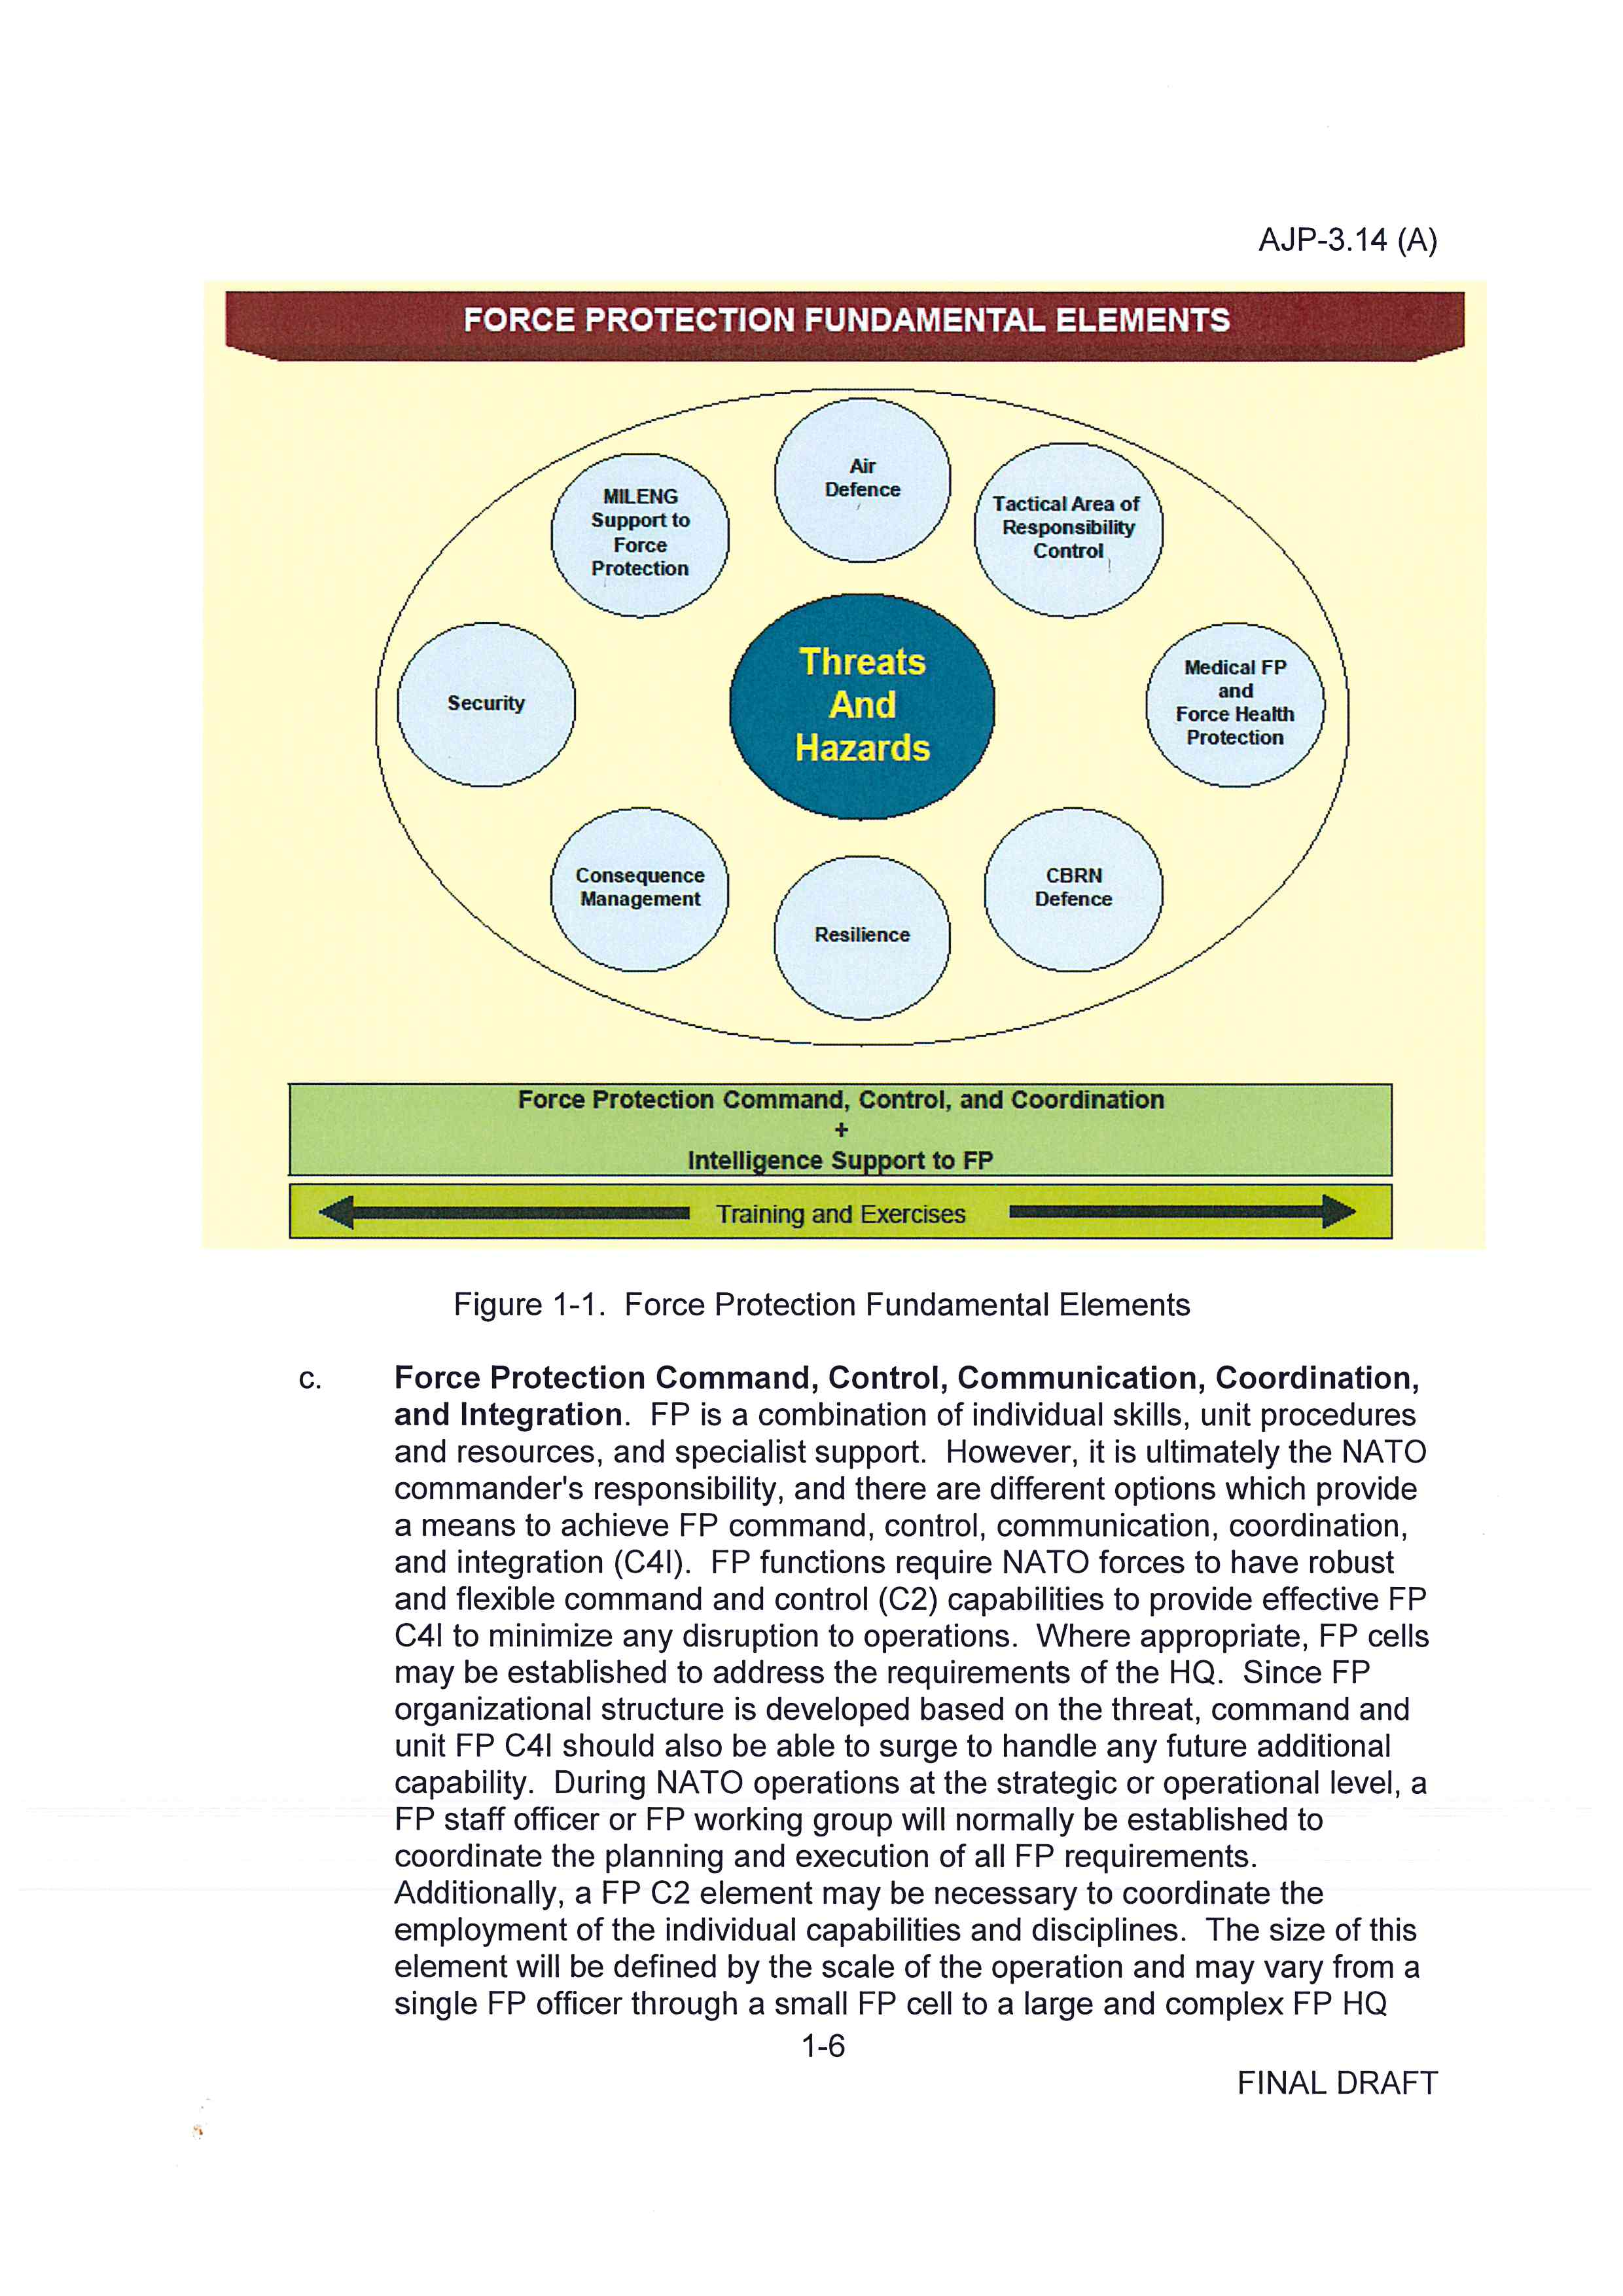

* TALI FUNZIONI VENGONO SVILUPPATE ATTRAVERSO N. 3 AREE DI COORDINAMENTO DELLA FP:
* **SICUREZZA ATTIVA**: deterrenza, prevenzione, annullamento o riduzione efficacia azioni forze ostili;
* **DIFESA PASSIVA**: mitigare effetti azioni ostili e rischi di qualsiasi natura (da predisporre prima che la minaccia si sia manifestata);
* **RECUPERO CAPACITÀ OPERATIVA**:ripristinare capacità operativa dopo azione ostile (assicurare sviluppo operazioni nonostante ridotte/limitate capacità).

**8. LA DOTTRINA NAZIONALE FP**

Si compone di:

* **PID-O 3.14** “La protezione delle Forze” (2012): **documento analogo alla AJP 3.14, che fornisce linea guida su principi e sulla pianificazione a livello strategico/operativo.**
* **PUB PSE 3.14** “Protezione” (2017): **pubblicazione del livello operativo per la F.A..**
* **PSE 3.14.05.02** “La protezione delle basi militari in operazioni “ (2017): **benchè di F.A. ha assunto valenza interforze**.
* **PUB. N. 6314** “La sicurezza delle installazioni militari….” (1984): **a seguito di AA.VV. è da ritenersi ancora un riferimento per gli aspetti della sicurezza attiva e delle informazioni.**

**Rif.: PID-O 3.14, ED. 2012[20]**

* IL COMANDANTE È IL RESPONSABILE DELL’IMPLEMENTAZIONE DELLA FUNZIONE OPERATIVA PROTEZIONE DELLE FORZE PER IL PROPRIO LIVELLO DI RESPONSABILITÀ (STRATEGICO, OPERATIVO, TATTICO) ED ORDINATIVO.
* LE ATTIVITÀ FP SONO CONTEMPLATE DA 7 AREE DI CAPACITÀ NAZIONALE CHE DEFINISCONO SPECIFICHE FUNZIONI DA COORDINARE:

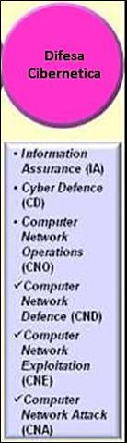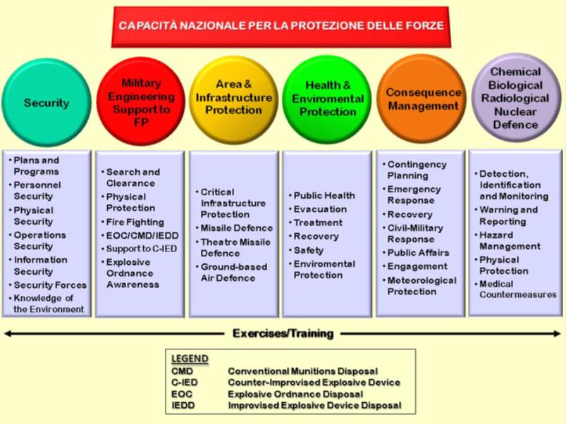

**+**

PAGINA INTENZIONALMENTE BIANCA

**9. LA PIANIFICAZIONE FP**

**Rif.: PID-O 3.14, ED. 2012[21]**

L’attività di pianificazione ha lo scopo di definire i requisiti da soddisfare per la Protezione delle Forze e di identificare i mezzi e le misure necessarie per ridurre le vulnerabilità verso le tipologie di minaccia e di rischio individuati, tendendo a preservare, per quanto possibile, la libertà di manovra e l’efficienza operativa del Contingente.

Successivamente, i risultati di tale pianificazione si concretizzano nella diramazione degli *standard* qualitativi e quantitativi che i controlli e le misure di Protezione delle Forze devono assicurare.

Nel corso della pianificazione, è necessario considerare che le forze sono generalmente più vulnerabili nello svolgimento di particolari attività, quali lo sbarco presso gli APOD/SPOD, il movimento dagli stessi verso le *Staging Area*, il riordino presso la *Staging Area*, il movimento per l’assunzione del dispositivo e il ripiegamento, ovvero nell’impiego in ambienti urbanizzati/ fortemente compartimentati e in azioni caratterizzate da grande dinamicità, dove il fuoco fratricida può verificarsi con maggiore probabilità.

**ESSE PREVEDONO LO SVOLGIMENTO DEL “CICLO DELLE MISURE DI FP” (*FP MODEL*).**

**I PIANI E LE PROCEDURE[22]**

Per gestire la complessità delle attività riferite allo sviluppo della Protezione delle Forze, è necessario provvedere alla stesura di piani e alla elaborazione di procedure. Questi piani, normalmente, si basano su misure di protezione già definite in tempo di pace, opportunamente adattate per fronteggiare l’*escalation* della minaccia. Essi stabiliscono la *task organization* delle unità, l’organizzazione di C2, il supporto CIS, consentendo la condotta delle attività in ogni genere di ambiente (convenzionale e CBRN). Tali documenti devono trattare anche gli aspetti che consentano l’integrazione di eventuali piani di Protezione delle Forze predisposti dalla *Host Nation*.

* **Lo sviluppo delle procedure:** le procedure discendono dalla dottrina. Esse specificano dove, come e in quale circostanza le misure di Protezione delle Forze dovranno essere applicate. I principi ispiratori per la definizione delle procedure devono essere la semplicità e la tempestività di attuazione, principi essenziali quando si è chiamati ad agire/reagire con immediatezza in situazione di forte crisi.
* **La pianificazione delle misure:** le misure di protezione possono essere definite e raccolte secondo diverse tipologie di *piani di contingenza*, d’operazione e di supporto. La scelta viene fatta riferendola alla necessità di adottare determinate misure al verificarsi di una situazione pre-pianificata, per fronteggiare una minaccia corrente e per soddisfare esigenze di protezione complementari allo sviluppo dell’operazione principale:
* **pianificazione operativa:** sviluppa piani/ordini di operazioni (OPLAN/OPORDER) la cui implementazione è immediata o a breve termine. Questa tipologia di pianificazione deve contemplare l’adozione di misure di protezione preventiva e di risposta all’evento.

Un Comandante di un’unità supportata (*supported*) deve verificare che le unità di supporto (*supporting*) abbiano sviluppato nei rispettivi piani le predette misure, verificandone, così, la congruità e la possibilità di coordinazione e integrazione (a livello operativo ciò coinvolge anche la Nazione ospite);

* **pianificazione di supporto:** consente di colmare, con l’appropriato livello di dettaglio, quegli aspetti di un’operazione le cui specificità eccedono dalle possibilità dello staffdel Comandante dell’operazione e richiedono, pertanto, la costituzione di uno staff *ad hoc*, come ad esempio il piano logistico, l’allegato C4I, ecc.. In tale contesto, le misure di protezione possono essere oggetto di un Piano *ad hoc*, con particolare riferimento alla definizione delle misure di protezione dei *compound* del Contingente Nazionale;
* **pianificazione di contingenza:** afferisce ad operazioni che hanno la possibilità di svilupparsi nel medio e lungo periodo. I piani, pertanto, comprendono lo sviluppo di più operazioni connesse al verificarsi di differenti probabili situazioni. Questo genere di piano può contenere linee guida sulla Protezione delle Forze, ovvero riportare anche una *check list[23]* di misure da implementare al verificarsi di circostanze pre-pianificate. Quest’ultima ipotesi, ad esempio, è sviluppata in ambito Alleato nel NCRSM[24] e in ambito nazionale nel Sistema Precauzionale Nazionale;
* **pianificazione per il ripristino dell’efficienza operativa:** deve essere redatta, quale supplemento alle tre sopra elencate pianificazioni, anche una serie di piani per il ripristino dell’efficienza operativa del personale, dei mezzi e delle infrastrutture impiegate in operazioni militari, in risposta ad un evento distruttivo[25].

**Rif.: PSE 3.14, ED. 2017[26]**

Al livello operativo, Comandanti e *Leaders* pianificano come utilizzare la Forza Militare disponibile e il *Combat Power* da generare e proiettare per assolvere la missione assegnata. Sulla scorta di come comprendono e visualizzano l’AO[27], essi sviluppano dei concetti operativi (CONOPS) che includono l’uso del Potere Terrestre. Attraverso l’utilizzo dell’Arte e della Scienza Militare, vengono definiti gli obiettivi e individuate le esigenze, in particolare quelle critiche, in termini di protezione. Porti, aree geografiche, aeroporti o zone lancio costituiscono spesso punti decisivi che sono pianificati e poi utilizzati per la loro specifica caratteristica di fornire un certo grado di protezione della Forza, della Missione o del Centro di Gravità. Conseguentemente, vengono organizzati gli elementi del *Combat Power* e sincronizzate le attività, le capacità combinate o usate in modo complementare in funzione dello spazio e del tempo. Le capacità *Joint*, si pensi ad esempio alla disponibilità di fuoco di supporto aereo o navale, possono contribuire a ridurre ulteriormente i rischi e a incrementare la Protezione.

Al livello tattico, le AoO sono definite e assegnate sulla base del METT-TC[28] e, in particolare, delle capacità delle unità. I confini, le restrizioni per il controllo del fuoco e le misure di controllo grafico aiutano a definire zone d’azione, combattimento (*Engagement Area* – EA) e annientamento (*Kill Zone*) che aiutano i Comandanti a ridurre i rischi di fratricidio e danni collaterali. Le ROE, i sistemi d’allarme e il controllo dello stato delle armi proteggono la Forza e la popolazione mediante l’applicazione controllata di azioni letali e non-letali. A tale fine, ai Comandanti vengono spesso assegnati, anche in modo automatico, autorità e livelli di comando addizionali, ad esempio il Controllo Tattico, al fine di garantire la sincronizzazione di tutti gli elementi operanti all’interno o in prossimità dell’AOO. Tale sincronizzazione è indispensabile per assicurare un’elevata capacità di reazione, di difesa e di protezione.

La pianificazione è il primo passo verso una protezione efficace. I Comandanti considerano le minacce più probabili e decidono quale personale, assetti fisici ed informazioni devono essere protetti, stabilendo poi le priorità della protezione per ogni fase o evento critico dell’operazione.

Le strategie di protezione sono sviluppate sulla base delle informazioni che derivano dall’analisi della missione (durante la pianificazione), durante la quale ricopre un ruolo importante il processo del *Composite Risk Management* (CRM).

Tale processo fornisce un contesto per identificare ed analizzare minacce e rischi prima della loro integrazione nella preparazione e nell’esecuzione:

|  |  |  |  |  |  |
| --- | --- | --- | --- | --- | --- |
| **MDMP STEPS** | **RISK MANAGEMENT STEPS** | | | | |
| **STEP 1**  ***Identify Hazards*** | **STEP 2**  ***Assess Hazards*** | **STEP 3**  ***Develop, Control & Make Decision Risk*** | **STEP 4**  ***Implement Control*** | **STEP 5**  ***Supervise & Evaluate*** |
| *Mission Receipt* | **X** |  |  |  |  |
| *Mission Analysis* | **X** | **X** |  |  |  |
| COA *Development* | **X** | **X** | **X** |  |  |
| COA *Comparison* | **X** | **X** | **X** |  |  |
| COA *Decision* |  |  | **X** |  |  |
| Order *Production* |  |  | **X** | **X** |  |
| *Reharsal* | **X** | **X** | **X** | **X** | **X** |
| *Execution* *Assessment* | **X** | **X** | **X** | **X** | **X** |

Durante l’analisi della missione, la Cellula FPsviluppa delle stime di esecuzione del loro specifico compito e del sistema della protezione, che servono a monitorare e valutare gli sforzi della protezione.

I pianificatori ricevono le linee guida del Comandante, ovvero come egli visualizza il concetto operativo ed il suo intento.

Tra di esse, quelle iniziali relative alla protezione possono includere:

* priorità di protezione;
* priorità d’impiego degli assetti dedicati alla sopravvivenza (*survivability*);
* linee guida per il posizionamento degli assetti responsabili della difesa da minaccia aerea;
* fattori specifici meteorologici e del terreno;
* *focus* dell’*intelligence* e limitazioni degli sforzi per la sicurezza;
* eventi o aree dove i rischi sono accettabili;
* aree ed obiettivi protetti;
* vincoli per la sicurezza e la protezione dei veicoli e degli equipaggiamenti;
* C2 delle attività di *personal recovery*;
* misure di protezione sanitaria;
* INFOCON;
* comportamenti da assumere in presenza di UXO;
* tolleranza dei rischi in termini di OPSEC;
* uso delle ROE;
* l’*escalation* della forza e le linee guida sull’impiego delle armi non letali.

Le strategie della protezione sono sviluppate solo dopo la ricezione delle linee guida e prendono in considerazione le forme ed i principi della protezione in relazione alle variabili della missione ed ai compiti ed ai sistemi che prevede la funzione operativa della protezione, nel rispetto delle priorità individuate per area, unità, attività o risorse. I pianificatori integrano la protezione delle azioni e delle informazioni attraverso specifici piani ed ordini.

Alcuni dei più importanti prodotti del processo di pianificazione, relativi alla protezione, possono includere:

* strategia e concetto di protezione che supporta il concetto operativo;
* stime/valutazioni che riflettono i compiti ed i sistemi della protezione;
* livelli di rischio di eventi ed attività specifiche;
* MOP (*Measurement of Performance*) e MOE (*Measurement of Effectiveness*) della protezione;
* raccomandazioni per le CCIR (*Commander’s Critical Information Requirement*), che riflettono i criteri decisionali per i compiti ed i sistemi della protezione;
* CAL (*Critical Asset List )* e DAL (*Defended Asset List)*;
* DP(*Decision Points*), sulla base del livello di tolleranza del rischio.

In fase di pianificazione, le Cellule FPpossono valutare le COA (*Course of Action*) sulla base di criteri derivanti dalla funzione operativa protezione al fine di determinare se una COA è fattibile, accettabile o adatta a proteggere le forze. I pianificatori devono anche condurre una specifica analisi finalizzata a valutare la minaccia o la vulnerabilità e la criticità di un assetto che supporta un Comandante nel determinare le priorità della protezione o le decisioni relative alla *Task Organization*. Questo tipo di analisi è spesso richiesto quando l’operazione è duratura o richiede un continuo sforzo in termini di protezione o quando le potenziali perdite di assetti dedicati alla protezione possono comportare delle conseguenze significative.

Determinare e stabilire le priorità della protezione può essere la più importante decisione che un Comandante, supportato dal suo staff*,* deve prendere. Raramente le risorse a disposizione sono sufficienti a garantire simultaneamente protezione allo stesso livello a tutti gli assetti e, per questa ragione, i Comandanti si avvalgono del CRM per identificare i rischi relativi alla condotta delle attività. La maggior parte dei metodi impiegati per stabilire le priorità della protezione sono finalizzati a distinguere cosa è importante da cosa è urgente; pertanto, in fase di pianificazione, la sfida maggiore è rappresentata dal distinguere gli assetti critici da quelli importanti e, successivamente, determinare quale livello di protezione è possibile garantire con le risorse a propria disposizione.

PAGINA INTENZIONALMENTE BIANCA

**10. IL CICLO DELLE MISURE DI FP**

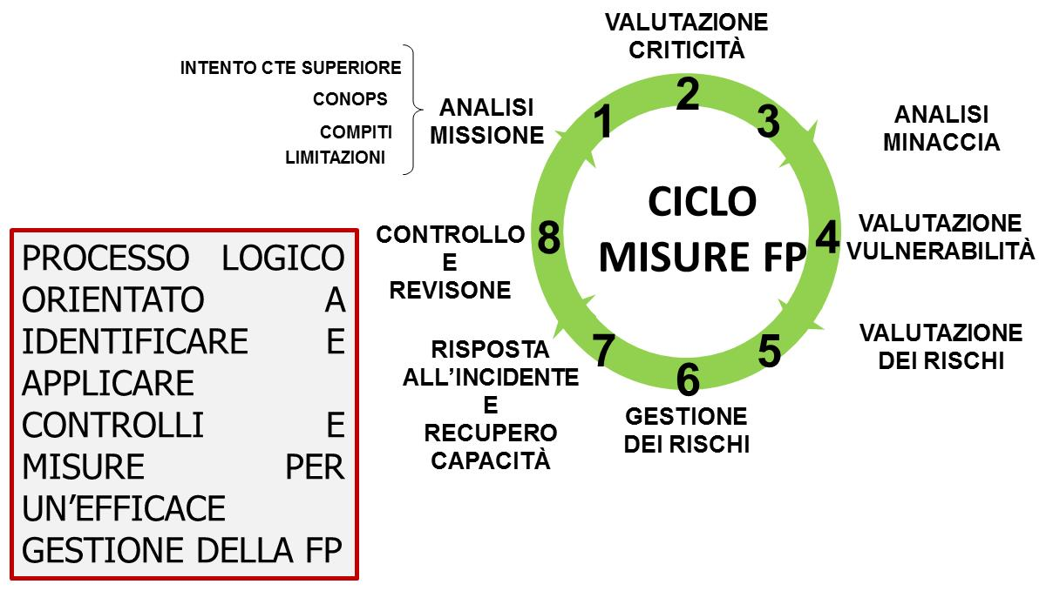

1. SI TRATTA DI UNA SEQUENZA CICLICA DI VALUTAZIONI, INTERDIPENDENTI TRA DI LORO, EFFETTUATE AI SOLI FINI DELLA FP.
2. VIENE SVILUPPATO DALLA CELLULA FP, CON IL SUPPORTO DEL FPWG, CONTEMPORANEAMENTE AL PROCESSO DI PIANIFICAZIONE DI UNA MISSIONE.
3. I RISULTATI DI TALE CICLO SI INTEGRANO CON QUELLI DESUNTI DALLO SVILUPPO DEI PASSI DEL PROCESSO PIÙ AMPIO DI PIANIFICAZIONE OPERATIVA.

**NATO**

**Rif.: AJP 3.14, ED. 2015[29]**

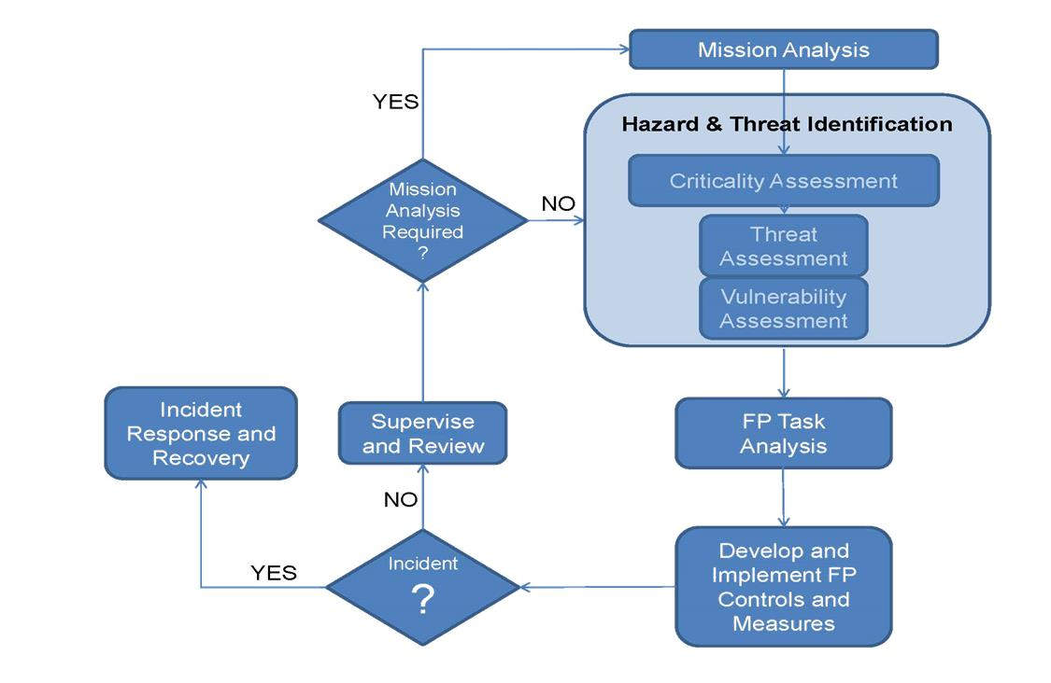

**NAZIONALE**

**Rif.: PID-O 3.14, ED. 2012[30]**

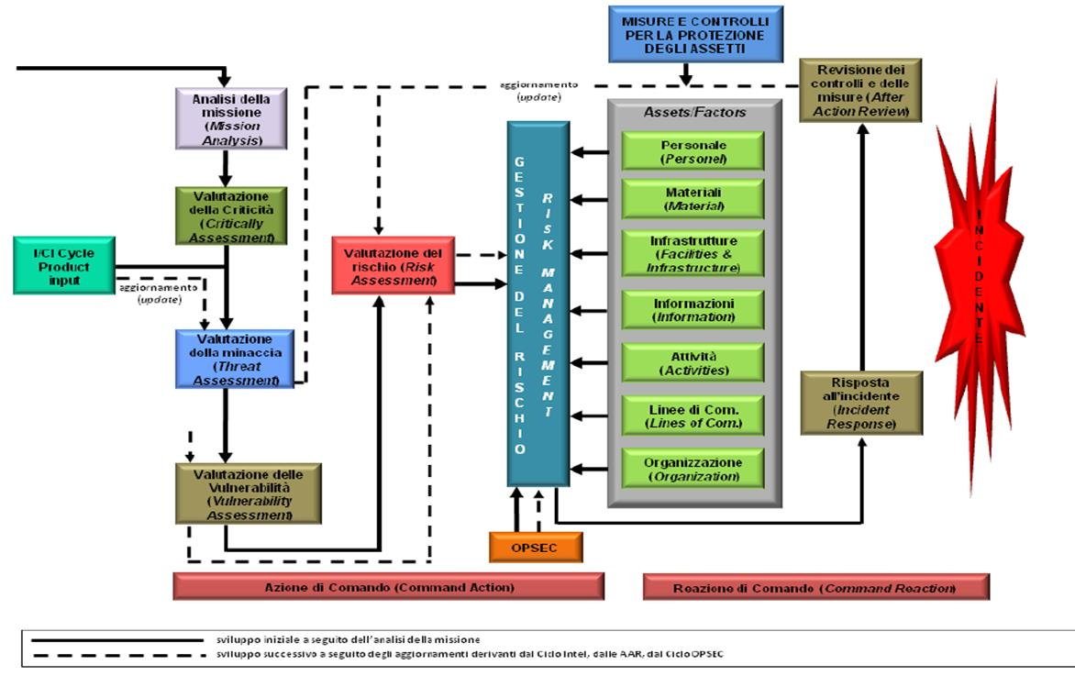

**I PASSI DEL CICLO:**

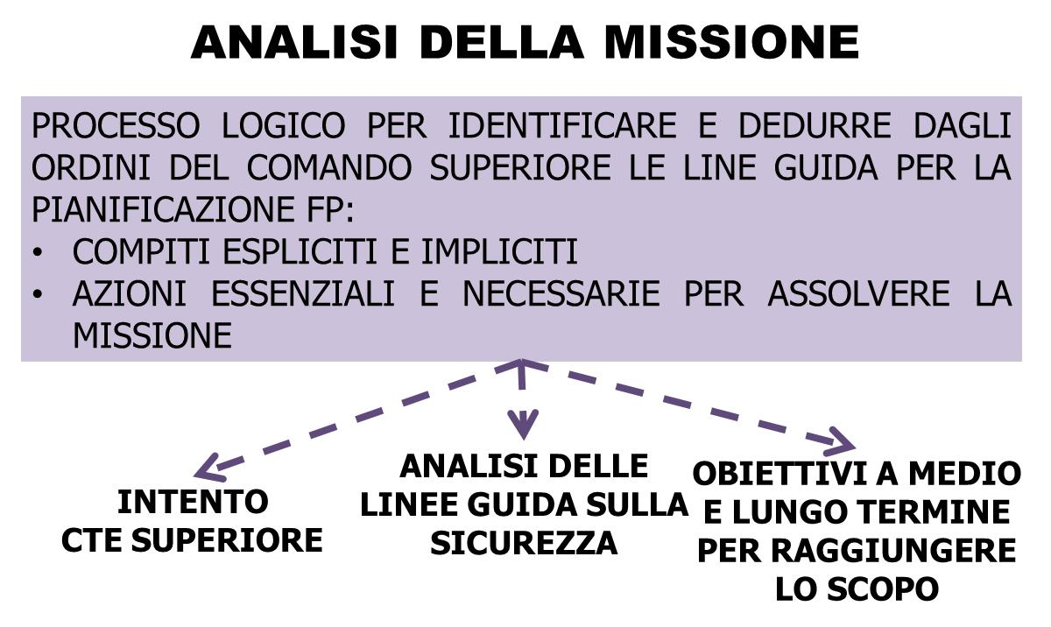

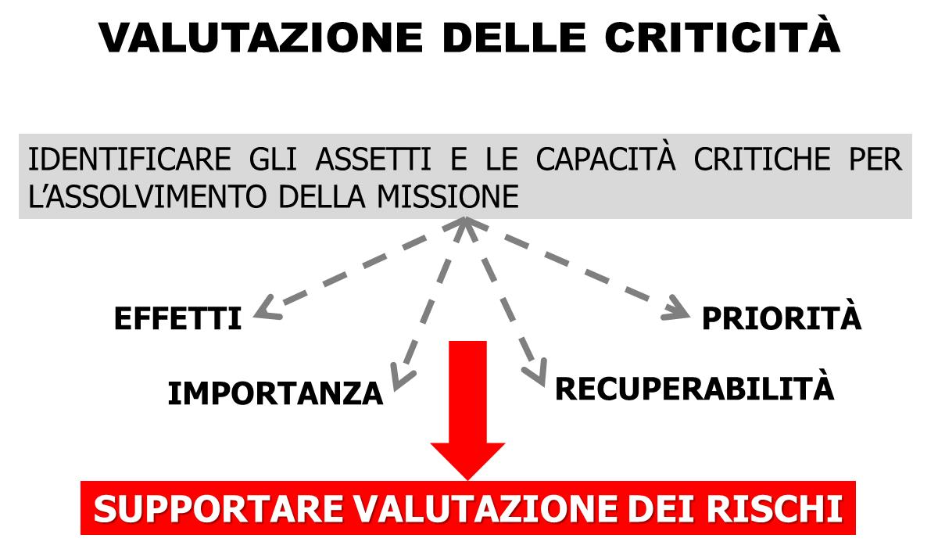

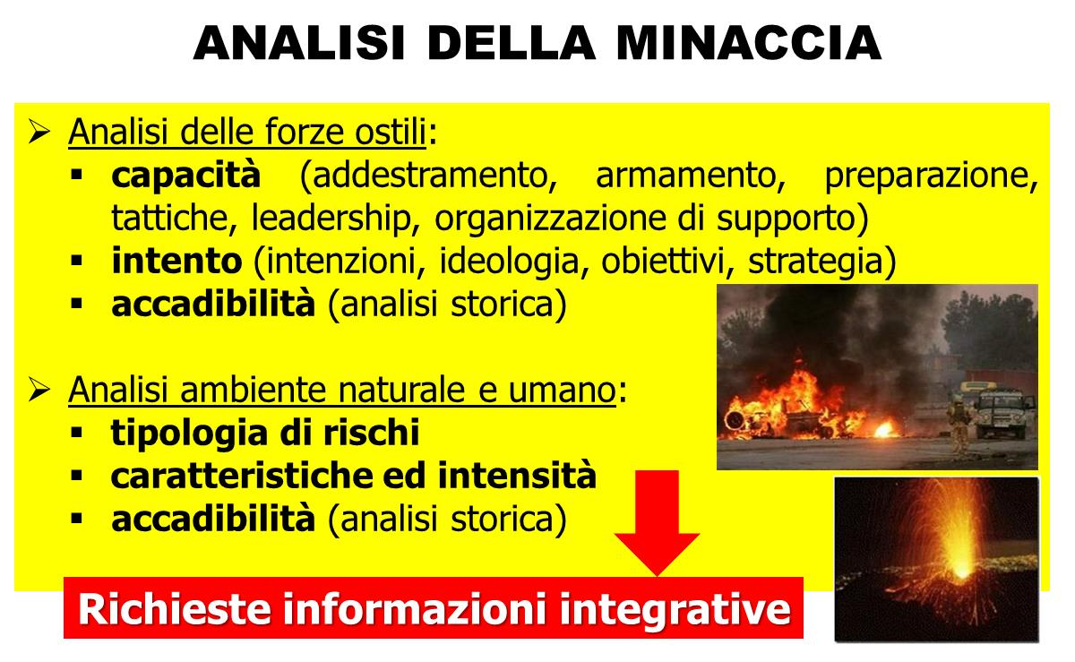

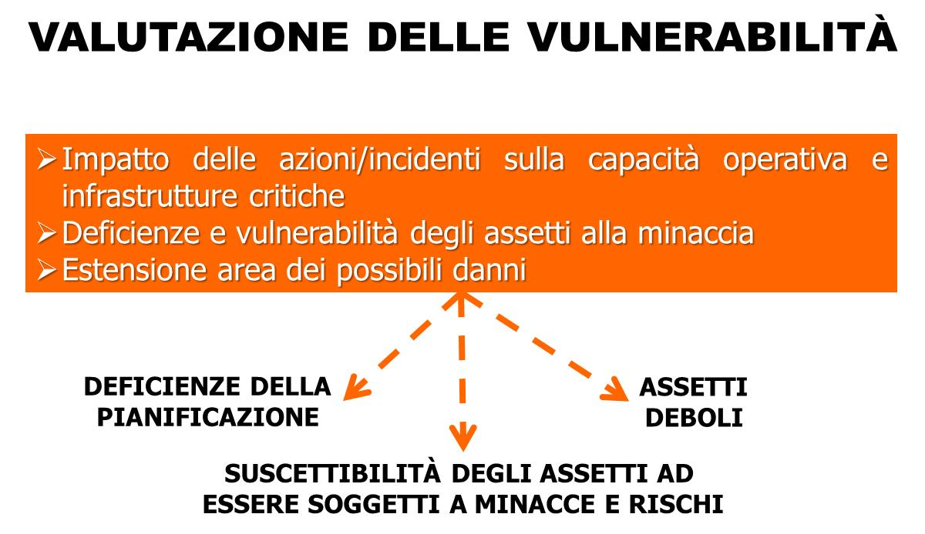

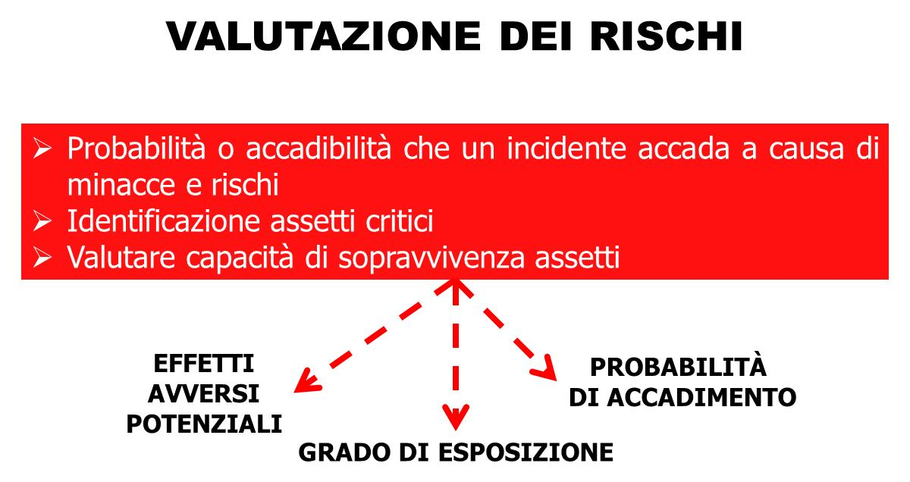

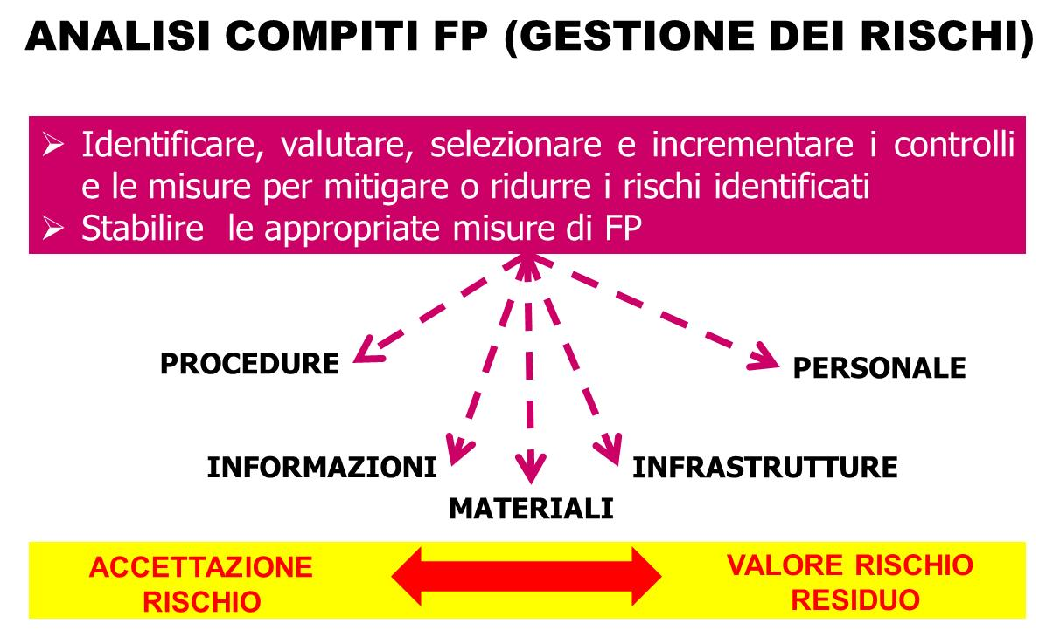

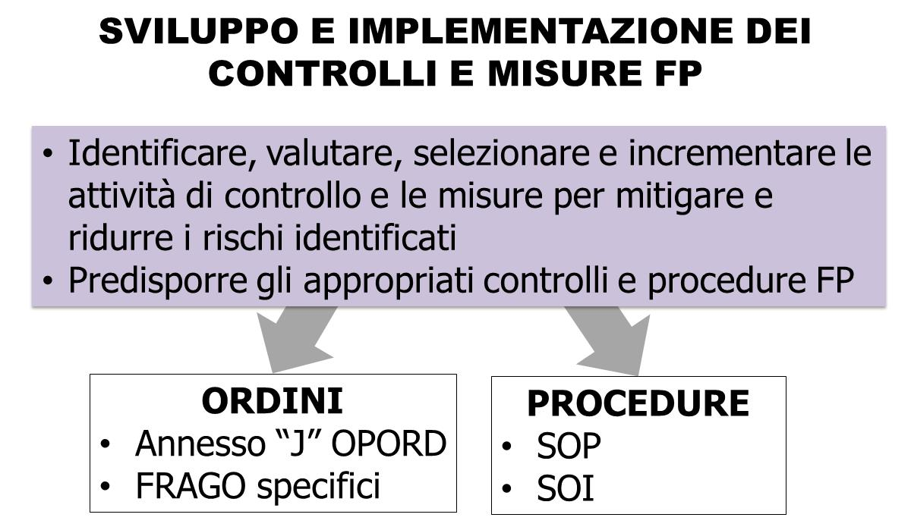

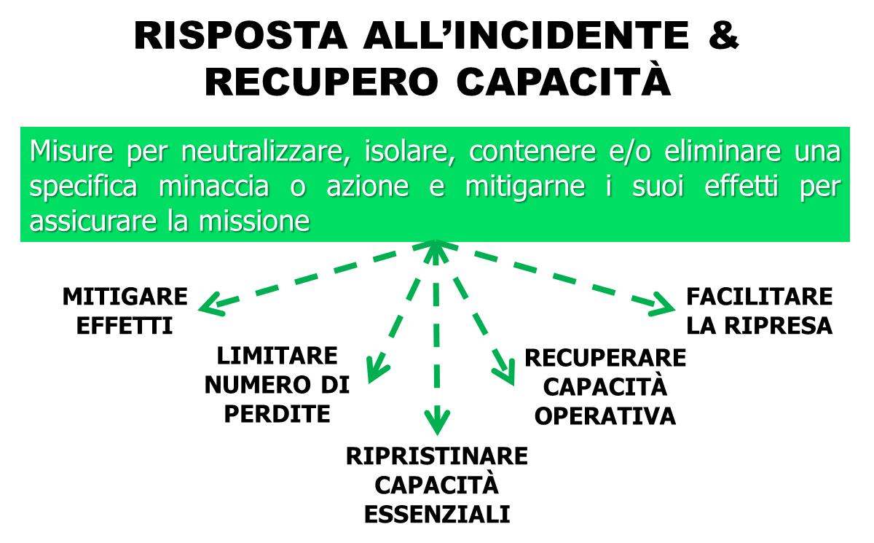

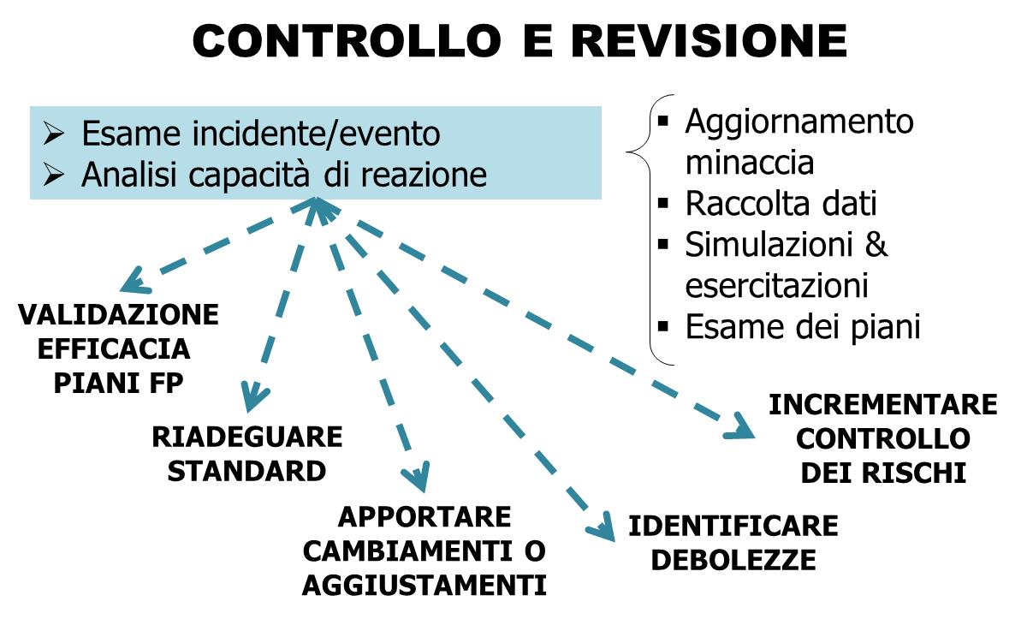

PAGINA INTENZIONALMENTE BIANCA

**11. ANNESSO “J” FP**

**Rif.: AD 80-25, ED. 2009[31]**

IN AMBITO NATO LE TIPOLOGIE DI ORDINI SONO REGOLATI DALLO *STANAG* 2199 - ATP-3.2.2 “*COMMAND AND CONTROL OF ALLIED LAND FORCES*”:

* **WARNING ORDER:** preavviso d’ordini con elementi essenziali per permettere ai Comandanti l’inizio di un attività di pianificazione.
* **OPLAN:** fornire ai Comandanti subordinati gli elementi essenziali per pianificare, in primo luogo, e condurre, qualora necessario, le operazioni.
* **OPORD:** l'OPLAN diventa un OPORD allorché si verificano le condizioni ipotizzate ed è specificato il momento d’inizio della fase esecutiva.
* **FRAGO:** ordini frammentari/pacchetti d’ordine che integrano l’ordine d’operazioni originario.

L’ANNESSO “J”:

* è un documento annesso ad un OPLAN/OPORD;
* fornisce gli elementi necessari e le linee guida per i Comandanti subordinati per l’emanazione dei rispettivi ordini e/o procedure di FP;
* viene sviluppato dal S/G/J/CJ-3 FPO con il supporto del FPWG:
  + esaminando i requisiti operativi di FP;
  + analizzando il CONOPS del Comandante superiore;
  + applicando il Ciclo delle Misure di FP:

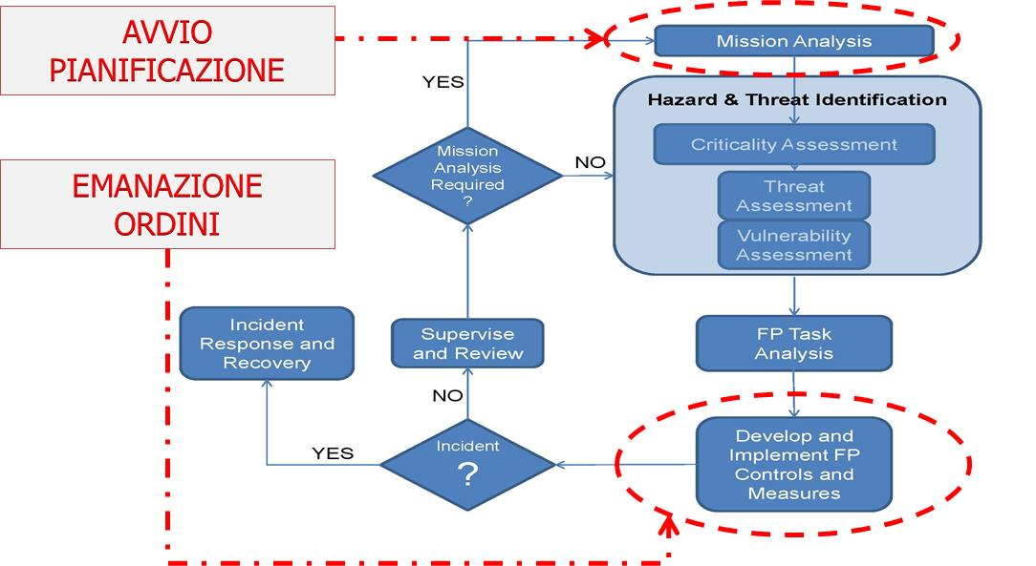

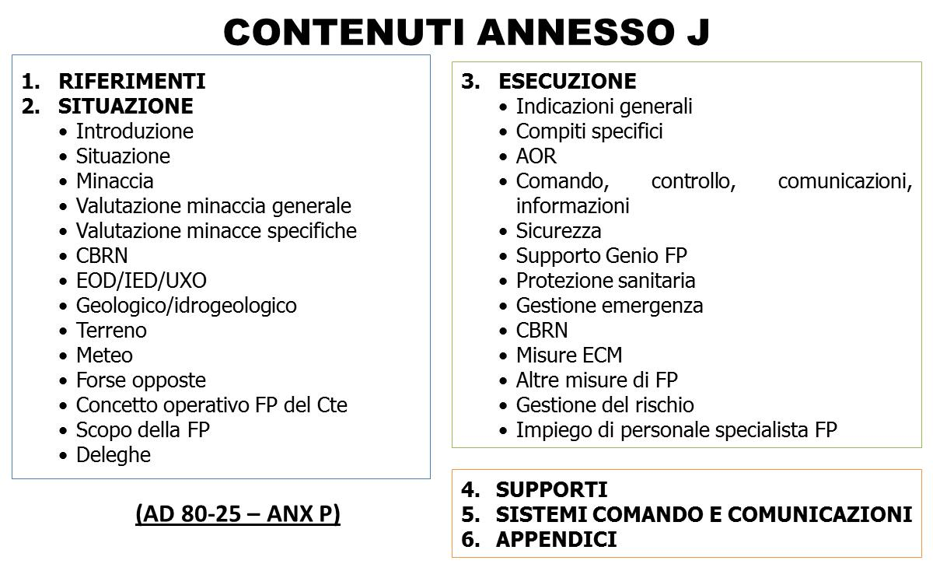

**12. SOP FP**

DISCENDONO DALL’ANNESSO “J” FP E TROVANO RISCONTRO NEI SEGUENTI DOUMENTI NATO:

* **AD 80-25 “ACO *Force Protection Directive*”** (2009), che ne delinea lo sviluppo;
* **“NATO *FP Handbook*”** (2006) che contiene i vari FORMAT di riferimento.

AI FINI DELLE MISSIONI NATO I PRINCIPALI SOP SONO:

* **330 *FORCE PROTECTION***
* *Annex A - Essential Force Protection, Guides and Directives for Multinational Operations.*
* *Annex B – Abbreviations.*
* ***331 SECURITY ALERT STATES AND MEASURES***
* *Annex A - Alert States And Measures.*
* *Annex B – Dress Codes, Vehicle Movement Codes, Weapons Codes and NBC Dress State and Road Conditions.*
* ***332 NATO WALKING OUT POLICY.***
* ***333 SECURITY FOR VULNERABLE SITES***
* *Annex A - Vulnerable Sites Register.*
* ***334 FP RISK ASSESSMENT***
* *Annex A - Factors to consider when identifying risk.*
* *Annex B – Risk assessment matrix.*
* *Annex C – Risk acceptance matrix.*
* *Annex D – Risk management worksheet.*
* ***335 FORCE HEALTH PROTECTIONS AND MEDICAL – FORCE HEALTH PROTECTION.***
* ***336 HEALTH & SAFETY.***
* ***337 VULNERABILITY ASSESSMENT PROCESS.***

L’articolazione dei contenuti è riportata sui relativi FORMAT del “NATO FP HANDBOOK”. Essendo un documento del 2007, i riferimenti riportati ed i vari paragrafi devono essere aggiornati/integrati al recente sviluppo dottrinale.

Gli stessi documenti sono utilizzabili anche per le missioni nazionali.

**CONTENUTI DEL SOP 330 FP**

***REFERENCES***

* *NATO and National Publications.*
* *Superior HQ OPLAN/OPORDER.*
* *HQ OPLAN/OPORDER.*
* *Superior HQ FRAGOs.*
* *HQ FRAGOs.*
* *Other related SOPs.*

***INTRODUCTION***

* *Aim: scope of the SOP.*
* *General: what’s FP organization, why is to be set up, how (threat assessment procedures and risk management).*
* *Responsibilities: Cdrs, FP Chief/Adv., J2XO/J2XCI, SECFOR Cdr, Base Security Officer, Cdr delegation, national caveats, HN restrictions.*

***PROCEDURES***

* *General: FP model and methodology, Cdr FP guidelines.*
* *Threat: Current threat in the JOA (general and specific), Risk posed to members of the force by those threats, Countermeasures available to reduce the risk, Rules of Engagement (ROE) and national exceptions to applicable ROE.*

***DUTIES AND RESPONSIBILITIES***

* *FP Cell Organization and Specific Duties.*
* *Chief FP Cell/FP Officer/FP Advisor.*
* *SO NBC Defense.*
* *SO Security.*
* *FP NCO.*
* *Others involved in FP.*

***FORCE PROTECTION COORDINATION MEASURES***

* *Security Alert State.*
* *VIP protection.*
* *OPSEC.*
* *FP plans (Air & Ground Defence, Surveillance, Emergency, Recuperation).*
* *Entry Control Points.*
* *Perimeter Security.*
* *CBRN defense and associated hazards (see FP SOP 331).*
* *Vulnerable Sites/Critical Infra (see FP SOP 333).*
* *Walking Out Policy (see FP SOP 332).*
* *Medical Force Protection (see FP SOP 334).*
* *Environmental protection (no existing format, see STANAG 4147).*
* *Integrate FP/Surveillance Systems & PSS (no existing format, see national publications).*
* *Access Control (no existing format, see AAC Operational Concept MILENG Working Group[32]).*
* *Damage Assessment and Post Attack Recovery (no existing format, see STANAG 2929).*

***FORCE PROTECTION WORKING GROUP (FPWG) SPECIFIC DUTIES***

* *J2XCI.*
* *J4 LOG.*
* *J4 Medical*
* *J6 INFOSEC.*
* *J8 Budget.*
* *J9 CIMIC.*
* *J Engineer.*
* *POLAD.*
* *LEGAD.*
* *JFC Support Group (HSG).*
* *Other Attendees****.***

***INFORMATION REQUIREMENTS***

* *Battle Rhythms.*
* *Reports and Returns.*
* *Information Exchange System.*

***OTHER CONSIDERATIONS***

***SIGNAL***

* *Communication systems.*
* *Change in threat communication.*
* *INFOSEC.*
* *COMPUSEC.*
* *HQ LAN.*

***ANNEXES***

* *FP Model.*
* *Risk Matrix.*
* *Specific FP Tasks.*
* *Threat Based Alert State.*
* *Vulnerability Assessment (VA) & VA Team (VAT).*
* *Acronyms and Abbreviations.*

PAGINA INTENZIONALMENTE BIANCA

**13. LA PROTEZIONE DELLE BASI MILITARI IN OPERAZIONI**

**Rif.: PSE 3.14.05.02, ED. 2017[33]**

DEFINIZIONE:

*“L’IMPIEGO INTEGRATO E COORDINATO, NELLO SPAZIO E NEL TEMPO, DI CAPACITÀ, MISURE E PROCEDURE FP PER LA PROTEZIONE DI UNA BASE MILITARE, DISCENDENTI DALLO SVILUPPPO (RISULTATI) DEL CICLO DELLE MISURE DI FP”.*

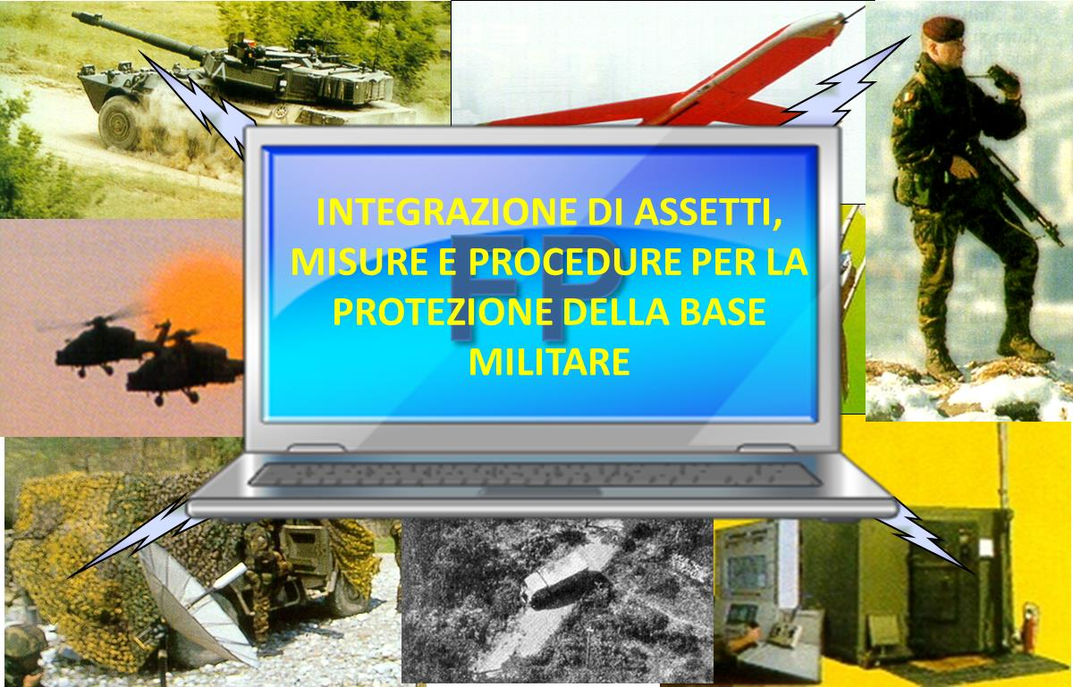

PAGINA INTENZIONALMENTE BIANCA

**14. ORGANIZZAZIONE FP PER LA PROTEZIONE DI UNA BASE**

**Rif.: PSE 3.14.05.02, ED. 2017[34]**

FIGURE FP PER LA PROTEZIONE DI UNA BASE MILITARE:

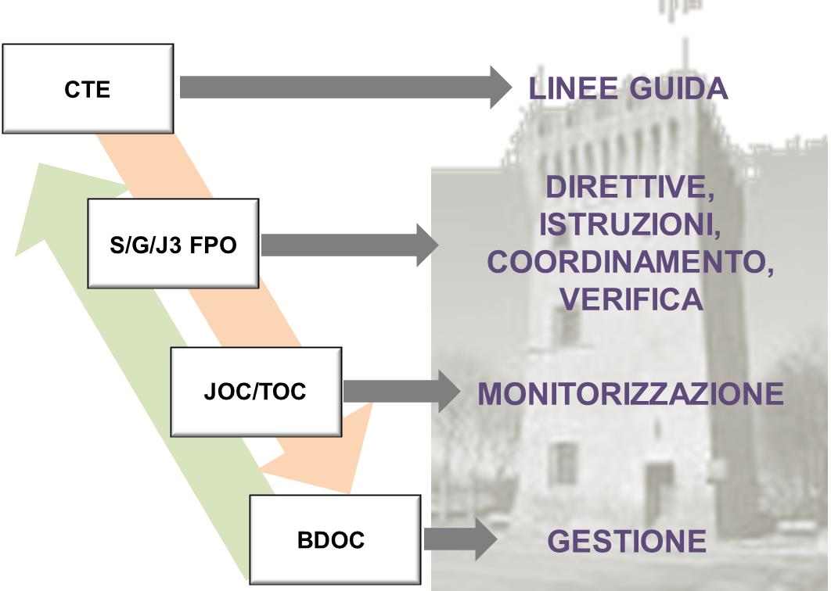

ORGANIZZAZIONE DA APPRONTARE:

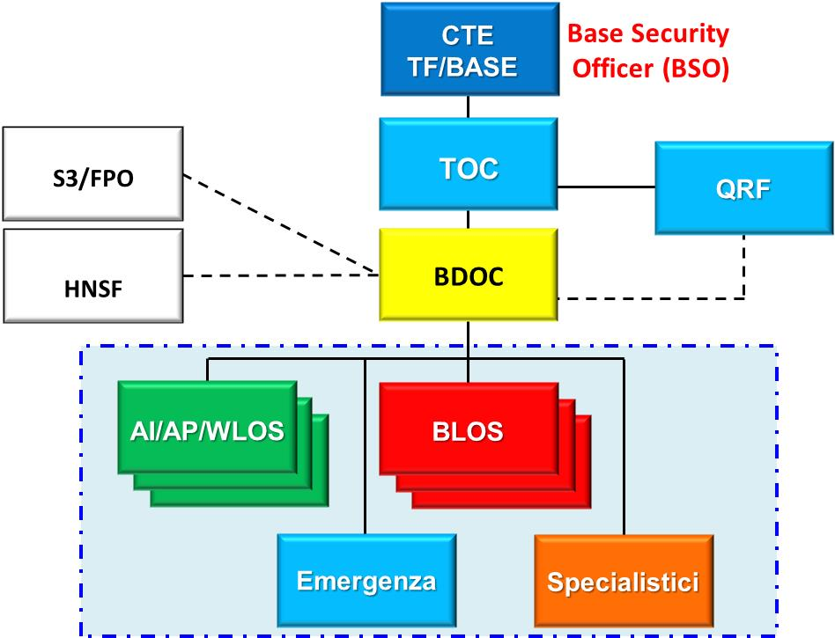

**RUOLO E PRINCIPALI COMPITI DELLE FIGURE:**

* **COMANDANTE DELLA BASE:**
  + ha la funzione di Ufficiale Addetto alla Sicurezza della Base (*Base Security Officer*-BSO) o può delegarla ad altra persona;
  + deve assicurare l’applicazione delle misure di FP, in aderenza alle direttive comuni emanate dal Comandante superiore, da parte di tutte le unità alle sue dipendenze (nazionali e/o multinazionali) in relazione a:
    - direttive sulla sicurezza e sugli stati di allertamento;
    - pianificazione della difesa;
    - OPSEC;
    - impiego delle forze;
    - programmi addestrativi/educativi;
    - processo di analisi della minaccia e riporto della situazione;
    - misure di controllo degli accessi e delle aree classificate (autorizzazioni di accesso);
    - controllo dei lavoratori locali;
    - protezione dei VIP[35].
* **JOINT/TACTICAL OPERATIONS CENTRE (JOC/TOC):**
  + gestisce attività operative terrestri e 3D nella TAOR/AoO;
  + monitora le attività del BDOC[36], preposto alla gestione della difesa della base;
  + coordina le attività comuni nella TAOR della base e fornisce supporto in caso di emergenza;
  + autorizza/coordina l’impiego dei supporti ROLE 2, MEDEVAC e STRATEVAC;
  + coordina con il BDOC l’accesso/uscita dei convogli dalla base;
  + gestisce la difesa della base quando il BDOC non ha più le capacità operative necessarie (il BDOC è stato distrutto/reso inoperabile o la minaccia è superiore alle sue capacità assegnate).
* **BDOC, OVVERO POSTO COMANDO DELLA FP:**
  + monitora l’evoluzione della minaccia riguardo la TAOR assegnata alla base;
  + gestisce le operazioni per il controllo e la difesa della base;
  + gestire le attività per la scoperta e l’identificazione della minaccia, diffondendo il necessario allarme e lo stato di allerta;
  + coordina con il TOC l’impiego degli assetti assegnati.

**STRUTTURA ORDINATIVA STANDARD DEL BDOC[37]:**

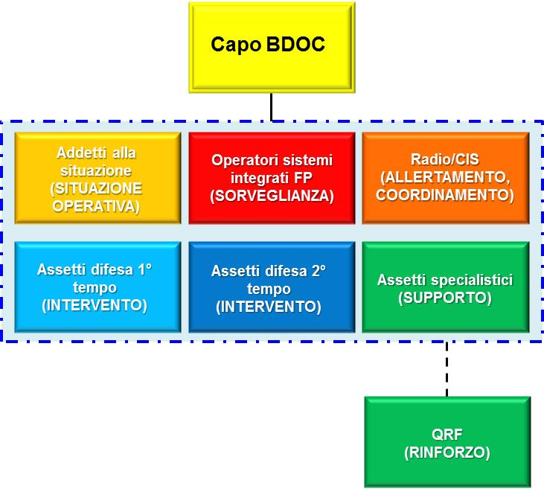

CAPACITÀ DA ASSEGNARE PER L’ASSOLVIMENTO DEL COMPITO:

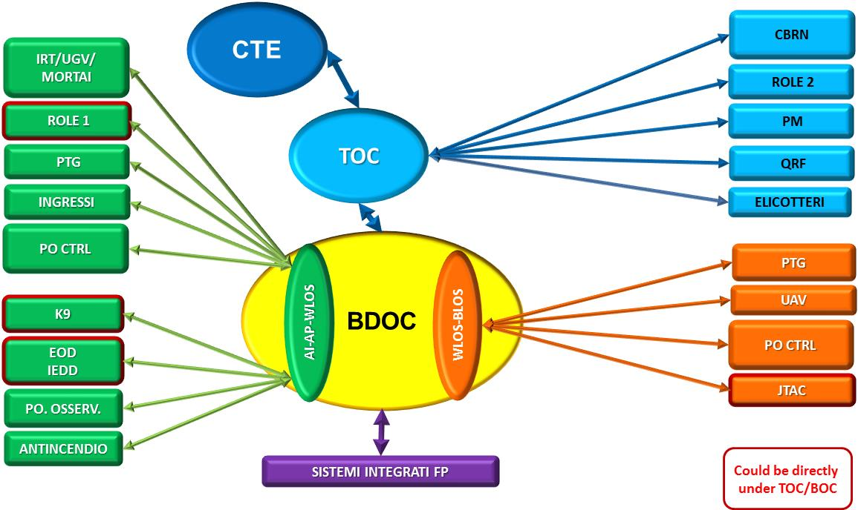

PAGINA INTENZIONALMENTE BIANCA

**15. LA DOTTRINA SULLA PROTEZIONE DELLE BASI**

A LIVELLO NATO, AD OGGI, NON SONO ANCORA STATI REDATTI DOCUMENTI SPECIFICI SULLA PROTEZIONE DELLE BASI.

A LIVELLO NAZIONALE SONO DA PRENDERE A RIFERIMENTO I SEGUENTI DOCUMENTI:

* **PID-O 3.14 “*La protezione delle Forze*”**, SMD III CID, ed. 2012;
* **Nota Dottrinale “*Il contrasto alla minaccia interna*”** (*Insider threat – Green on Blue*), SME, ed. 2013;
* **PSE 3.14.05.02 “*La protezione delle basi militari in operazioni*”**, COMFORDOT, ed. 2017;
* **PTE 4.05.16 “*Impiego dei sistemi integrati di FP per la protezione delle basi militari*”**, COMGENIO, edizione 2017;
* **SOP “*Tecniche e procedure per la progettazione di contingenza di opere del genio*”**, COMGENIO, ed. 2014;
* **SOP “*Tecniche e procedure per la protezione passiva delle basi militari in operazioni (FPE)*”**, COMGENIO, ed. 2016;
* **SOP “*Tecniche e procedure per il controllo e la protezione degli ingressi*”**, ed. 2016.

DA TENERE PRESENTE ANCHE, PER ALTRI ASPETTI DIRETTAMENTE CORRELATI:

* [**Decreto Ministeriale del 10/03/1998**](http://www.vigilfuoconole.it/Normativa/1998-DMI-10-03-98_frs.htm) “Criteri generali di sicurezza antincendio e per la gestione dell'emergenza nei luoghi di lavoro”.
* Testo del Decreto-Legge 16 maggio 2016, n. 67, coordinato con la **Legge** di conversione **14 luglio 2016, n. 131[38]**.
* **Pub. SMD-L-015** “*La politica, i programmi e la direttiva ambientale della difesa*”, ed. 2011.
* **Pub. SMD-L-034** “*Linee guida per la conservazione in sicurezza del munizionamento e degli esplosivi nelle missioni internazionali*”, ed. 2017.

PAGINA INTENZIONALMENTE BIANCA

**16. APPROCCIO SISTEMATICO FP PER LA PROTEZIONE DI UNA BASE**

**Rif.: PSE 3.14.05.02, ED. 2017[39]**

La definizione delle misure di protezione è basata su una dettagliata analisi della minaccia, attraverso un processo di *risk management* (risalente all’applicazione del “ciclo delle misure di FP” e combina tra di loro:

* misure di sicurezza attiva e difesa passiva (si estrinsecano nella redazione di piani di difesa e di sorveglianza);
* misure per la gestione delle emergenze (piani di contingenza per le emergenze);
* l’adozione di procedure standardizzate per il controllo degli accessi, il rilascio dei pass[40], il rilascio delle tessere di riconoscimento e per la gestione dei lavoratori/imprese locali che a vario titolo possono essere presenti (in via temporanea o permanente) nella base.

Ai fini della FP, le minacce ed i rischi cui può essere soggetta una base militare sono riconducibili non soltanto alle azioni delle forze ostili (attentati, IEDs, tiro diretto, tiro indiretto, ecc.) ma anche a quelle della malavita locale (contrabbando, delinquenza minorile ed organizzata, ecc.), delle emergenze naturali (incendi, alluvioni, terremoti, frane, ecc.) ed antropiche (fughe di materiale chimico volatile, incendi boschivi, inquinamenti ambientali a seguito di rilascio di sostanze tossiche industriali - TIMs) con conseguenti possibili emergenze umanitarie.

LO SVILUPPO DELL’ORGANIZZAZIONE DI SICUREZZA DI UNA BASE MILITARE VA EFFETTUATO SULLA BASE DI UNO SPECIFICO “APPROCCIO SISTEMATICO FP” CHE FUNGE DA “LINEA GUIDA” SIA NELL’ANALISI SISTEMATICA DELLE ESIGENZE OPERATIVE DI FP, DURANTE IL “CICLO DELLE MISURE DI FP”, SIA NELLA DEFINIZIONE DELLE MISURE PER ELIMINARE LE CRITICITÀ E VULNERABILITÀ DURANTE IL *COMPOSITE* *RISK MANAGEMENT***.**

COMPRENDE:

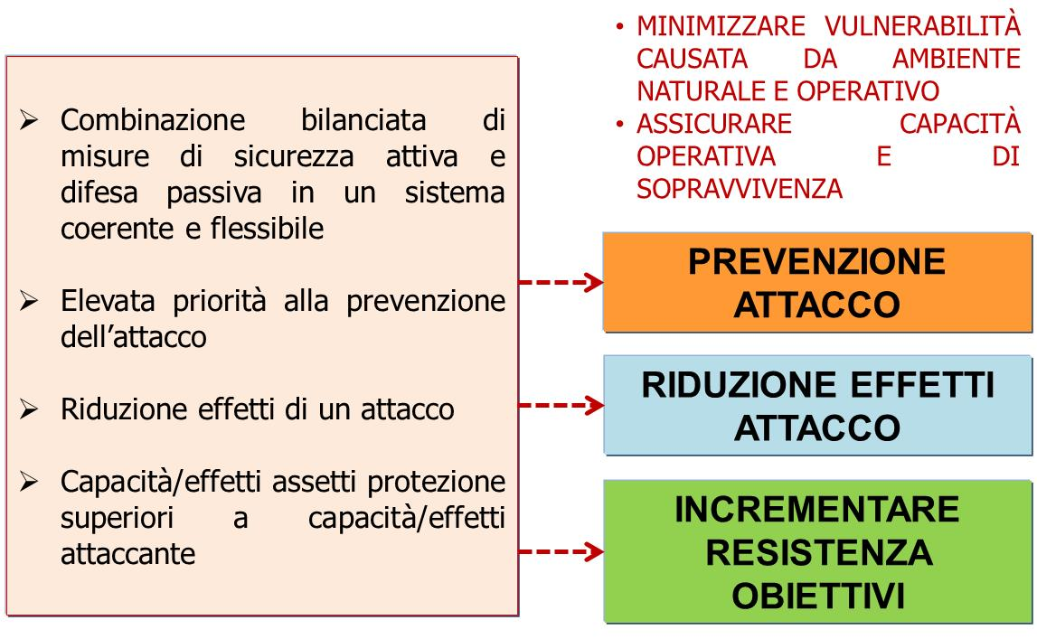

È opportuno che la scoperta della minaccia avvenga il più lontano possibile dal perimetro ed in modo da:

* dare prontamente l’allarme al personale della base;
* allertare, per tempo, le unità di vigilanza e indirizzarle verso la direzione/località di provenienza della minaccia localizzata;
* assicurare l’intervento delle armi di difesa in dotazione dislocate lungo il perimetro (torri remotizzate o armi delle sentinelle ivi dislocate) o all’interno della base (mortai) alla massima distanza per un tiro efficace.

Al riguardo, la definizione del perimetro di una base e dei relativi accessi viene effettuata sulla base della scelta di un idonea area di sedime che assicuri non solo il favore della posizione sul terreno circostante (campi di vista e tiro ampi e dominanti di quota), ma garantisca anche un vantaggio nei confronti della minaccia sin dalla fase del suo avvicinamento al perimetro, attraverso la possibilità di utilizzare le caratteristiche del terreno per la realizzazione di una serie di barriere fisiche e tecnologiche. Tale problematica tende a divenire elemento critico dell’organizzazione di FP quando le unità abbandonano le posizioni sul terreno per trasferirsi negli agglomerati urbani (ovvero la dislocazione della base viene già definita in tali località sin dall’avvio della missione).

In tale diverso contesto:

* le distanze di sicurezza e la visibilità sono notevolmente ridotte;
* il traffico impone vincoli al controllo dei veicoli.

Pertanto, l’organizzazione della difesa di una base militare, viene realizzata attraverso diverse forme quali la sicurezza attiva, la difesa passiva e il controllo dell’intera Area di Responsabilità Tattica (*Tactical Area of Responsibility -* TAOR) assegnata alla base.

SVILUPPO DELL’APPROCCIO SISTEMATICO FP NELL’AMBITO DEL CICLO DELLE MISURE DI FP:

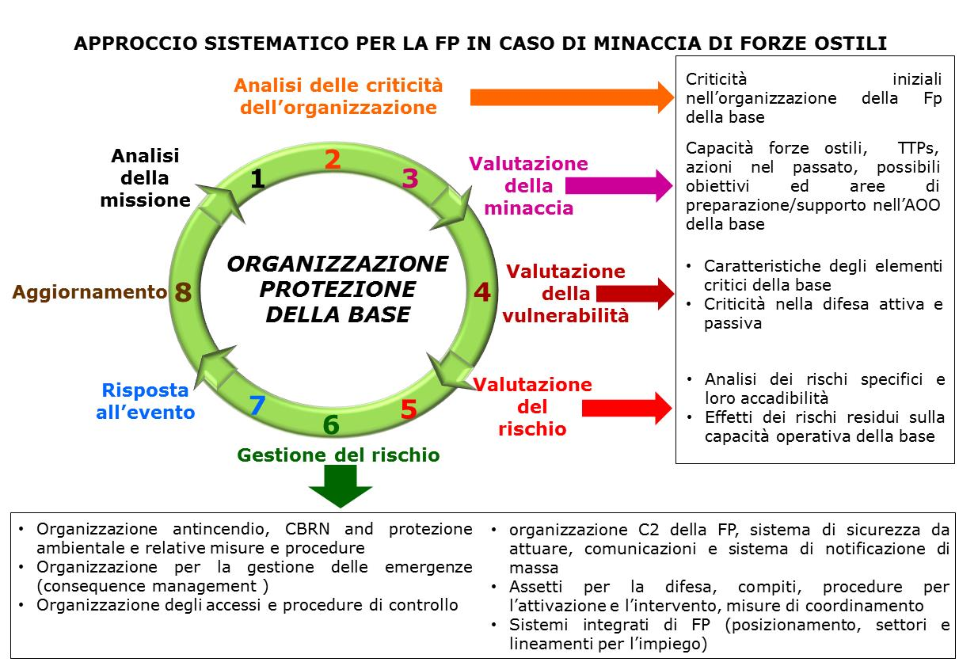

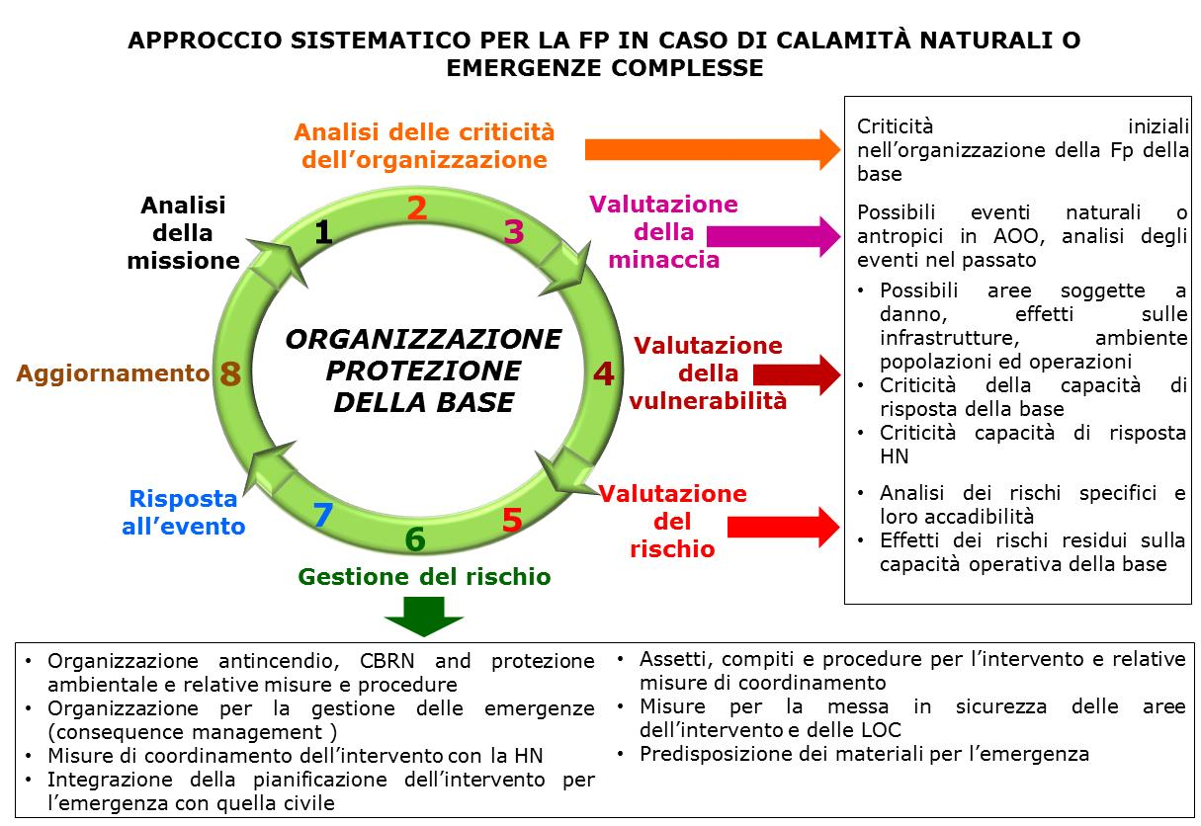

IN PARTICOLARE:

**PREVENZIONE DELL’ATTACCO:**

* **IMPEDIMENTO:** Limitare/eliminare la capacità forze ostili di:
  + condurre RECCE;
  + identificare obiettivi.

*DIFESA MULTISTRATO CON SCHERMI NATURALI O REALIZZATI DALLE UNITÀ – CONTROLLO TAOR – INTELLIGENCE & C-INTELLIGENCE.*

* **DETERRENZA:**
  + assicurare elevato atteggiamento vigilanza (reazione, robustezza, integrazione misure attive e passive);
  + imporre alto tasso di perdite ad elementi ostili.

*CONTROLLO AREE DI FUOCO TIRO DIRETTO/INDIRETTO E ITINERARI DI FUGA.*

**RIDUZIONE EFFETTI DELL’ATTACCO:**

* **SCOPERTA**:scoprire la minaccia il più lontano possibile.

*SISTEMI SORVEGLIANZA A MEDIO-LUNGO RAGGIO, SENSORI, BARRIERE.*

* **DIFESA**: tutte le aree/infrastrutture devono essere pronte per organizzarsi a difesa.

*ADEGUATA ORGANIZZAZIONE DEI COLLEGAMENTI E MUTUO SUPPORTO.*

* **RITARDO**: assicurare il tempo necessario alla difesa per organizzare l’intervento.

*BARRIERE COPERTE DAL FUOCO DELLE ARMI.*

* **DISTRUZIONE**: eliminazione dell’attaccante.

*IRT, QRF, FUOCO TERRESTRE E/O AEREO.*

* **PROFONDITÀ**: sistema difesa concentrico ed in profondità.

*DIFESA MULTISTRATO.*

* **INGANNO**: prevenire/distrarre osservazione avversario.

*FAR PERDERE TEMPO E SFORZI SU OBIETTIVO MENO VULNERABILE O DI NON INTERESSE.*

**INCREMENTO RESISTENZA OBIETTIVI:**

Assicurare il mantenimento della capacità operativa (*Survivability*), potenziare la resistenza contro gli attacchi (*Resilience*) e recuperare la FOC[41] in tempi brevi (*Recuperation*):

* **DISPERSIONE**: disperdere gli assetti per ridurre rischi eliminazione causa accentramento risorse.

*DIRADAMENTO, ECC..*

* **DUPLICAZIONE**: ridondanza materiali/strutture critiche.

*COMUNICAZIONI, ENERGIA, TOC, ECC..*

* **GESTIONE EMERGENZE**: assicurare pianificazione di emergenza e contingenza.

*VIE DI FUGA ED AREE PROTETTE, INGRESSI ALTERNATIVI, SUPPORTO DA ALTRE BASI (CONPLAN), MEDEVAC/SAR, ECC..*

QUALI MISURE ATTUARE:

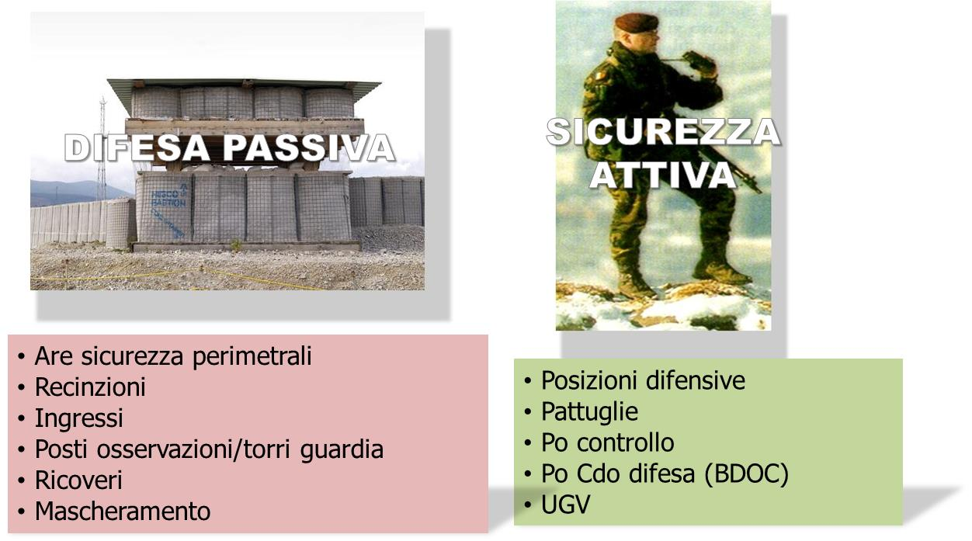

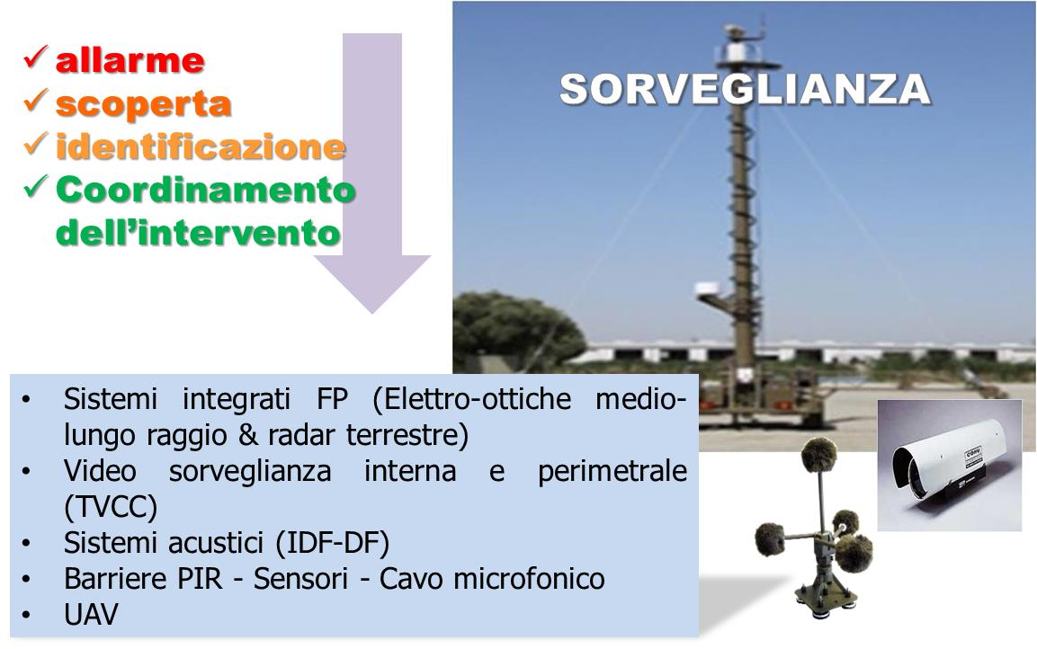

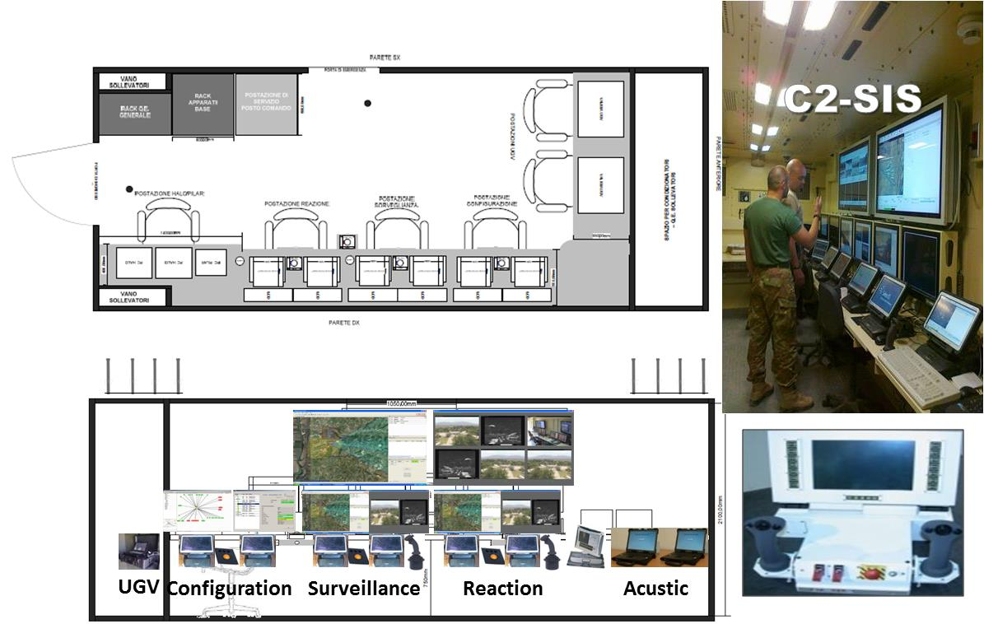

**17. I PIANI FP PER LA PROTEZIONE DELLE BASI**

**Rif.: PSE 3.14.05.02, ED. 2017[42]**

La pianificazione FP per le basi militari prevede la redazione di piani tendenti ad assicurare la loro protezione e sopravvivenza. Essa deve prendere in esame le aree tematiche della FP sulla base delle risultanze del ciclo delle misure di FP, attraverso lo sviluppo del *Composite Risk Management*.

La pianificazione, sulla base delle linee guida del Comandante della base, prevede la redazione dei seguenti piani (integrati dalle SOP discendenti per lo sviluppo armonizzato e dettagliato delle procedure da applicare):

* **“piano di difesa terrestre”**;
* **“piano di difesa aerea”** (può essere anche compreso nel precedente piano laddove la difesa aerea della base sia già stata compresa in un piano del livello superiore o gli assetti siano ridotti e facilmente gestibili da una sola sala operativa);
* **“piano per la sorveglianza della TAOR”**;
* **“piano per le emergenze”** (incendi, CBRN, ecc.);
* **“piano per il recupero della capacità operativa”** (a seguito di un evento/incidente causato dalla minaccia identificata e il relativo *Consequence Management*).

DEVONO ESSERE INTEGRATI CON:

* **“Pianificazione della protezione ambientale”** (*Environmental Baseline Study* – EBS) redatto dall’*Environmental Protection Officer* (EPO)[43].
* **“Pianificazione della protezione igienico-sanitaria”** (*Force Health Protection -* FHP) radatta dal *Medical* FP.
* ***Explosive Safety Site Plan* – ESSP** (valutazione dei rischi connessi alla gestione dei depositi munizioni nell’ambito delle attività di *Explosive Safety Munition Risk Management* ) eseguita dall’*Explosive Safety Officer* (ESO).

DEVONO ESSERE ESAMINATI NELL’AMBITO DEL FP *WORKING GROUP.*

PIANO DI DIFESA TERRESTRE

* **Scopo**

Delineare l’organizzazione della difesa terrestre di una base militare.

* **Analisi dell’esigenza operativa**

Il piano generalmente contiene:

* minacce individuate e possibili aree della base interessate;
* TTP delle forze ostili;
* caratteristiche degli elementi critici della base;
* sistema di protezione della base adottato;
* organizzazione di Comando e Controllo della FP (compiti, composizione e collegamenti del BDOC - *Base Defense Operations Center*);
* sistemi per le comunicazioni radio-filo;
* definizione degli assetti, compiti, procedure per il loro allertamento e intervento e relative misure di coordinamento;
* predisposizioni per la pianificazione delle misure antincendio, CBRN e per il ripristino (*Consequence Management*);
* procedure per il controllo degli ingressi e loro integrazione con le strutture di protezione per potenziare le attività difesa attiva (vigilanza della base);
* procedure per il rilascio dei pass a pedoni e veicoli;
* procedure per l’accesso dei VIPs e delle relative scorte;
* procedure per la custodia di personale o veicoli sospetti;
* attività di coordinamento con la Polizia Militare;
* stati di allertamento;
* procedure per il controllo dei lavoratori locali per evitare la minaccia *insider threat;*
* modalità per la pianificazione e l’esecuzione di esercitazioni per gli assetti della vigilanza e per l’emergenza.
* **Predisposizioni per la redazione del piano**

Il predetto piano:

* viene redatto dal *Security Officer* (S/G2) dell’unità che gestisce la difesa della base tenendo conto delle capacità d’intervento delle armi e dei sistemi di controllo in dotazione e delle regole d’ingaggio vigenti, prendendo in considerazione gli eventuali *caveats* nazionali delle unità multinazionali che possono essere accantonate nella base;
* è integrato con il piano della difesa aerea e di sorveglianza;
* viene approvato dal Comandante della base.

PIANO DI DIFESA AEREA

* **Scopo**

Delineare l’organizzazione della difesa aerea di una base militare.

* **Analisi dell’esigenza operativa**

Il piano contiene:

* minacce individuate e possibili aree della base interessate;
* TTP delle forze ostili;
* caratteristiche degli elementi critici della base;
* le misure di difesa aerea attive e passive;
* organizzazione di Comando e Controllo della FP (compiti, composizione e collegamenti dell’ATOC - *Air Tactical Operations Center* o degli elementi che devono essere integrati nel BDOC, qualora l’ATOC non venisse attivato);
* sistemi per le comunicazioni radio-filo;
* definizione degli assetti, compiti, procedure per il loro allertamento e intervento (modi di operazione per l’esercizio del Controllo Tattico; ordini di Controllo Tattico; misure di controllo dello spazio aereo; modalità d’identificazione dei velivoli; modi d’intervento; messaggistica da impiegare) e misure di coordinamento con le Agenzie di controllo dello spazio aereo;
* caratteristiche dei sistemi e lineamenti d’impiego;
* modalità per la diffusione dell’allarme;
* modalità per la pianificazione e l’esecuzione di esercitazioni per gli assetti specialistici e dell’emergenza.

In particolare:

* difesa aerea (*Theatre Missile Defence & Surface Based Air Defence*):
* a media ed alta quota: misure di difesa attiva (operate da sistemi *Medium Range Surface to Air Missile -MRSAM*) e passiva, per localizzare e annullare la minaccia dovuta a velivoli (compresi anche i mini/micro UAV), missili o ridurne gli effetti;
* a bassa/bassissima quota: modalità per l’impiego ed il controllo del fuoco di tutte le armi portatili e di reparto della base e relative misure di sicurezza; impiego integrato di sistemi *Short Range Air Defense* (SHORAD) e *Very Short Range Air Defense* (V/SHORAD) eventualmente disponibili;
* *Counter Rocket Artillery & Mortar* (C-RAM): misure per la scoperta, l’allarme e l’intercettazione di razzi, artiglierie e mortai.
* **Predisposizioni per la redazione del piano**

Il predetto piano:

* viene redatto dal G/S3 Air dell’unità che gestisce la difesa della base tenendo conto delle capacità d’intervento dei velivoli, delle armi contraeree e dei sistemi di controllo in dotazione e delle regole d’ingaggio vigenti, tenendo anche presente gli eventuali *caveats* nazionali delle unità multinazionali che possono essere accantonate nella base;
* è integrato con il “piano della difesa terrestre e di sorveglianza”;
* viene approvato dal Comandante della base.

PIANO DI SORVEGLIANZA DELLA TAOR

* **Scopo**

Delineare l’impiego dei sistemi di sorveglianza in dotazione ed installati nella base ai fini del controllo della TAOR.

* **Analisi dell’esigenza operativa**

Il piano generalmente contiene:

* caratteristiche e capacità dei sistemi in dotazione;
* aree/settori di controllo e relative priorità d’intervento;
* localizzazione nella base e collegamenti con il BDOC, deputato alla gestione della difesa della base;
* lineamenti per l’impiego, manutenzione e riparazione dei sistemi;
* personale per il loro impiego e relative turnazioni e modalità per l’allertamento di quello a riposo;
* modalità per l’aggiornamento della *Situational Awareness* al TOC[44], che gestisce tutte le attività operative nell’ambito dell’AOR assegnata e da cui dipende il BDOC;
* misure di coordinamento con l’ATOC o il personale c/a del BDOC per il supporto alla difesa aerea;
* modalità per la pianificazione e l’esecuzione di esercitazioni per gli assetti specialistici e per l’emergenza.
* **Predisposizioni per la redazione del piano**

Il predetto piano:

* viene redatto dal Security Officer (S/G2) dell’unità che gestisce la difesa della base, con il concorso, per quanto di specifico interesse, del S/G3 e del S/G3 FP, tenendo conto delle capacità e dei limiti d’impiego dei sistemi di controllo in dotazione e delle regole d’ingaggio vigenti, tenendo anche presente gli eventuali caveats legati alle limitazioni/vincoli legali al loro impiego della Host Nation;
* è integrato con il piano di difesa terrestre ed aerea;
* viene approvato dal Comandante della base.

PIANO PER LE EMERGENZE

* **Scopo**

Pianificazione che deve contenere tutte le procedure da mettere in atto nel caso in cui si verifichi un evento dannoso. Nel particolare, il piano per le emergenze prende in esame le possibili tipologie di eventi di pericolo (naturali, meteorologiche o connesse con le attività svolte dall’avversario), che per loro natura ed estensione territoriale, richiedono normalmente un intervento coordinato. Esso deve delineare le predisposizioni da attuare in caso di incendi, eventi CBRN (compreso materiale tossico), sanitari, calamità naturali o emergenze complesse (sia a causa di eventi naturali che antropici che rientrano nell’ambito del *consequence management*), allo scopo di ridurre i danni alle infrastrutture e materiali e le perdite del personale. Tale piano deve tenere conto anche del possibile intervento a favore delle popolazioni locali.

* **Analisi dell’esigenza operativa**

Il piano generalmente contiene:

* + - * **Misure antincendio**
        + valutazione della vulnerabilità delle aree e degli edifici della base;
        + dislocazione del materiale infiammabile sulla base delle valutazione dei carichi di incendio, della tipologia del materiale critico dislocato all’interno della base e delle possibili aree di propagazione degli incendi;
        + organizzazione antincendio: personale, compiti, materiali, misure di coordinamento per l’allertamento e l’impiego dei nuclei antincendio;
        + addestramento e qualifica del personale;
        + modalità per la pianificazione e l’esecuzione di esercitazioni per gli assetti antincendio.
      * **Misure difesa CBRN**
        + procedure per i controlli da attuare ai fini dell’individuazione e identificazione di materiale CBRN;
        + procedure per la messa in sicurezza del materiale contaminante;
        + procedure per la gestione delle informazioni CBRN;
        + misure individuali e collettive per la protezione e l’esposizione ad agenti CBRN, in relazione agli stati di allertamento;
        + organizzazione CBRN: personale, compiti, materiali, misure di coordinamento per l’allertamento e l’impiego dei nuclei SIBCRA, decontaminazione ed EODBC;
        + modalità per l’aggiornamento della *Situational Awareness* al BDOC (CBRN W&R);
        + predisposizioni sanitarie per l’intervento in caso di evento CBRN;
        + addestramento e qualifica del personale;
        + modalità per la pianificazione e l’esecuzione di esercitazioni per gli assetti CBRN.
      * **Misure per l’emergenza sanitaria**
        + misure per la medicina preventiva e la sorveglianza sanitaria delle aree della base ed i luoghi di lavoro;
        + procedure per i controlli dell’igiene ambientale, dell’acqua e delle vettovaglie;
        + organizzazione sanitaria: personale, compiti, materiali, misure di coordinamento per l’allertamento e l’impiego dei nuclei sanità;
        + predisposizioni per l’intervento in caso di *Mass Casualties*;
        + attività di supporto al *Consequence Management*;
        + attività di supporto in caso di eventi CBRN;
        + materiali sanitari per il primo soccorso e loro dislocazione.
        + elenco e compiti personale addetto al primo soccorso.
        + modalità trattamento ed evacuazione feriti[45] presso ROLE 1, 2 e 3.
        + definizione aree sicure e postazioni per effettuare il primo trattamento dei feriti.
        + modalità per la pianificazione e l’esecuzione di esercitazioni per tutto il personale specialistico e per l’emergenza.
* **Predisposizioni per la redazione del piano**

Il predetto piano:

* + - * viene redatto dal S/G3 dell’unità che gestisce la difesa della base (con il concorso del S3/G-Eng FPE, S/G3 CBRN, S/G4 Med) tenendo conto delle capacità e dei limiti d’impiego dei materiali in dotazione, delle possibilità d’intervento del livello superiore e tenendo anche presente la capacità della *Host Nation*;
      * deve essere integrato con il piano di difesa terrestre, aerea e sorveglianza;
      * viene approvato dal Comandante della base.

PIANO PER IL RECUPERO DELLA CAPACITÀ OPERATIVA

* **Scopo**

Delineare le predisposizioni per ripristinare il più rapidamente possibile la capacità operativa a seguito di un evento ostile (*Post Event Measures*).

* **Analisi dell’esigenza operativa**

Il piano contiene le misure, i compiti e le attività necessarie per il ripristino in tempi rapidi delle capacità operative essenziali per assicurare la sopravvivenza della base e l’esecuzione dei compiti per il proseguimento della missione assegnata:

* + - * ripristino dei collegamenti per le attività di Comando e Controllo;
      * ripristino dei sistemi di sorveglianza resisi inefficienti;
      * rimessa in efficienza delle infrastrutture colpite dall’evento (impiego di unità del genio o ditte civili locali);
      * ristabilimento della capacità operativa della vigilanza (rinforzo di personale, sostituzione di mezzi e materiali);
      * reintegrazione delle scorte (viveri, acqua, carburanti, munizioni, ecc.).
* **Predisposizioni per la redazione del piano**

Il predetto piano:

* + - * viene redatto dal S/G3 dell’unità che gestisce la difesa della base tenendo conto delle capacità e dei limiti d’impiego di personale, equipaggiamenti e materiali in dotazione;
      * è attuato con immediatezza durante la fase di “risposta ad un incidente” ed al *Consequence Management* sulla base degli esiti un’attività di verifica immediata dei danni subiti a causa dell’evento;
      * è integrato con il “piano per le emergenze”;
      * viene approvato dal Comandante della base.

PAGINA INTENZIONALMENTE BIANCA

**18. IL SISTEMA INTEGRATO PER LA PROTEZIONE DELLE BASI MILITARI (SIPROB)**

**Rif.: PSE 3.14.05.02, ED. 2017[46]**

CONCETTO OPERATIVO

La TAOR di una base, elemento spaziale nell’ambito del quale localizzare gli assetti/sistemi/materiali di FP, è in genere caratterizzata da elevate estensioni, compartimentazioni e differenze di quota repentine.

In tale situazione operativa:

* le unità devono ricorrere, per quanto possibile, alla “dispersione” sul terreno per poter assicurare il controllo di un vasto territorio al fine di contrastare efficacemente l’azione condotta dalle forze ostili;
* le basi militari, sulla base dell’approccio sistematico di FP, devono adottare **un sistema di protezione comune per tutte le esigenze e gli ambienti operativi secondo uno “standard ” ben preciso.**

**DEFINIZIONE SIPROB:**

*“INSIEME DI ASSETTI, MATERIALI, MISURE, STRUTTURE E PROCEDURE DI FP CHE INTERAGISCONO TRA DI LORO PER LA DIFESA DELLE BASI MILITARI IN OPERAZIONI”.*

Tale sistema:

* risulta di tipo “**concentrico**” e tiene conto delle minacce individuate, possibilmente anch’esse standardizzate, ai fini dello sviluppo del ciclo di FP;
* si articola “**in profondità**“ e comprende nella propria TAOR:
  + - le aree controllabili visivamente con il personale di vigilanza (sentinelle o pattuglie interne/esterne) ed i sistemi di video sorveglianza;
    - le aree non controllabili visivamente, compreso le LOC a supporto delle attività operative e logistiche della base, che possono essere tenute sotto controllo con pattuglie, *check point* (fissi o mobili), sorveglianza con elicotteri o UAV, ecc.;
* assicura:
  + - l’integrazione di sistemi, assetti e materiali di FP assegnati per la protezione di una base;
    - l’unitarietà di Comando.

**CARATTERISTICHE DEL SISTEMA STANDARD DI PROTEZIONE**

CATEGORIZZAZIONE DELLA MINACCIA:

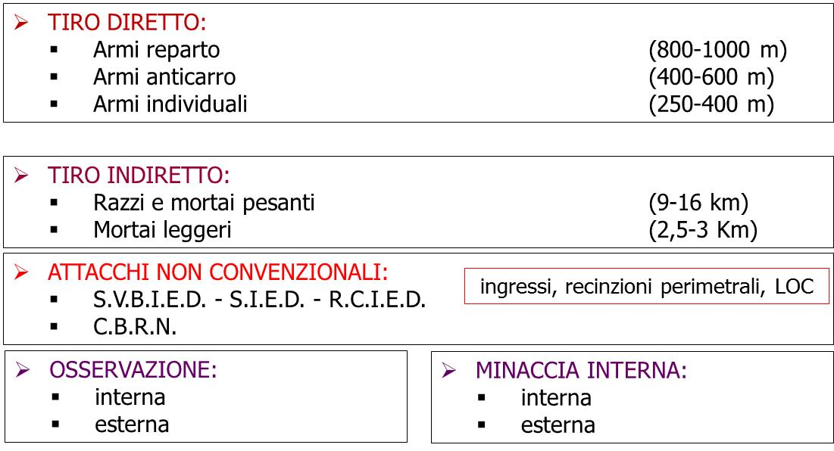

SUDDIVISIONE AREALE DELLA TAOR:

sulla base del concetto operativo, la TAOR della base, per poter assicurare un’aderente difesa contro le minacce precedentemente categorizzate, si suddivide in specifici settori concentrici che individuano sul terreno le seguenti principali **Aree Funzionali per la Difesa di una base** (**AFD**):

* area “interna” (**AI**);
* area “perimetrale” (**AP**);
* area “di osservazione diretta” (la cui distanza è funzione dei mezzi e sistemi di osservazione a disposizione), cioè prospiciente l’istallazione (*Within Line of Sight* - **WLOS**);
* area ”non osservabile direttamente”, cioè oltre la visuale dell’istallazione (*Beyond Line of Sight –* **BLOS**).

Lo scopo della definizione delle succitate aree è quello di:

* schematizzare e settorializzare le funzioni operative che devono svolgere gli assetti integrati della difesa;
* individuare la più idonea localizzazione di tali assetti nell’ambito della TAOR per poter fronteggiare efficacemente ciascun tipo di minaccia incombente contro ciascun settore.

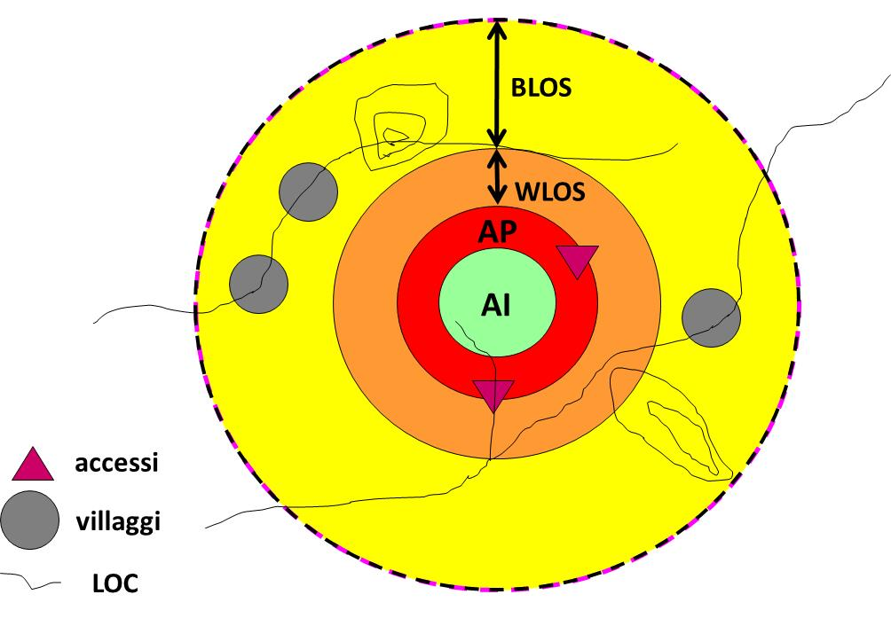

MODULI FUNZIONALI DELLA DIFESA (MFD):

i moduli funzionali per la difesa di una base si sviluppano nell’ambito delle succitate AFD e devono essere considerati come dei contenitori di “assetti” e “misure” per la protezione. Infatti, nell’ambito della loro definizione, comprendono tutti i necessari sistemi, materiali e personale della vigilanza per l’attuazione delle misure di FP della base individuate nel “piano di difesa“ e nella “pianificazione di contingenza“.

A ciascun MFD sono assegnate funzioni di FP, necessarie ad assicurare il controllo e la difesa della TAOR, i relativi componenti/assetti per lo sviluppo delle attività operative di tali funzioni, nonché la loro dislocazione nelle sub aree della TAOR e la zona operativa di interesse.

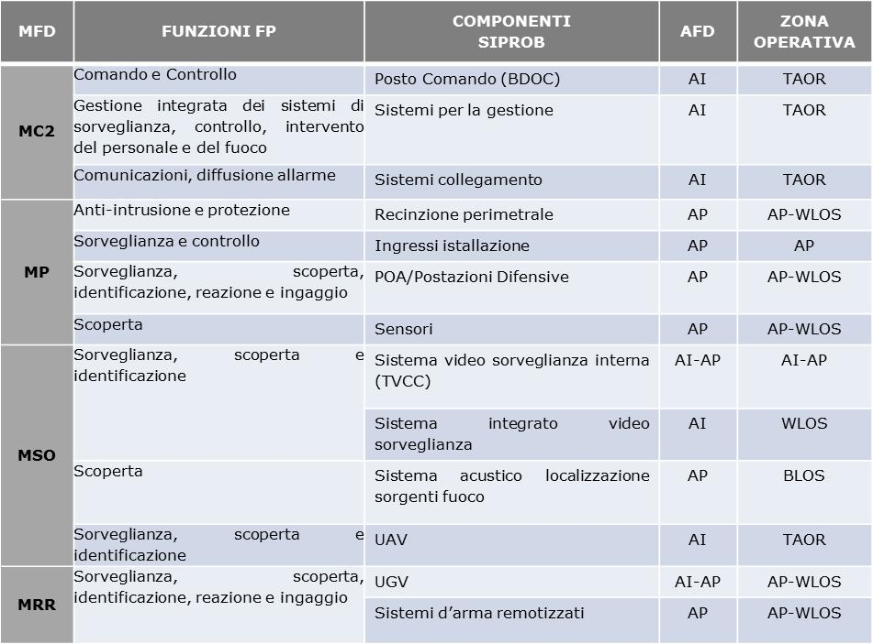

SCHEMA FINALE DEL SISTEMA INTEGRATO:

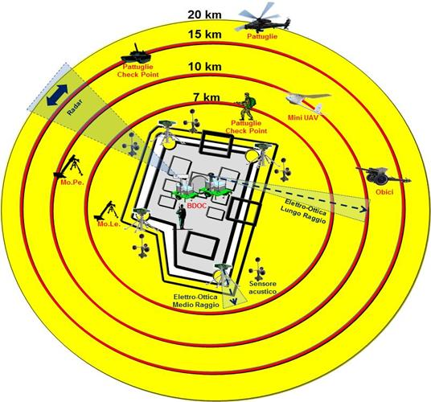

**19. LA VALUTAZIONE DELLA MINACCIA (*THREAT ASSESSMENT*-*TA*) E DEI RELATIVI RISCHI PER UNA BASE MILITARE.**

**Rif.: PID-O 3.14, ED. 2012[47]**

**VALUTAZIONI DELL’INTELLIGENCE.**

Una valutazione integrata della minaccia, elaborata sia a livello strategico che operativo, è di fondamentale importanza per lo sviluppo del processo di pianificazione operativa. La valutazione può essere richiesta anche per specifiche aree/settori, nel caso in cui nell’area di Operazioni siano presenti delle realtà rilevanti ai fini della pianificazione (ad esempio gruppi etnici, religiosi, affiliazioni politiche). Poiché il piano di ricerca coordinerà, tra l’altro, l’attività di raccolta delle informazioni condotta a favore della Protezione delle Forze, si dovrà prevedere la fusione delle informazioni acquisite dalle fonti e dalle agenzie responsabili dei diversi comparti specialistici d’*intelligence* (l’*intelligence* per la sicurezza, quella militare, la *counter intelligence* e l’*intelligence* criminale).

**ATTIVITÀ DI CONTROSORVEGLIANZA.**

La contro-sorveglianza, diretta dal S/G/J/CJ-3, sviluppa un’attività tesa a identificare gli assetti avversari preposti all’attività di osservazione e concorre alla prevenzione di atti ostili contro le proprie forze. Ciò consente l’aggiornamento della valutazione della minaccia, nonché l’*update* della *situational awareness* del Comandante, attraverso la condivisione, con il S/G/J/CJ-2, delle informazioni acquisite.

**VALUTAZIONE DELLA MINACCIA.**

Scaturisce dallo sviluppo del ciclo *intelligence* e del processo di sviluppo cognitivo (*Knowledge Development*) e afferisce alle minacce e ai rischi che possono verificarsi sui propri assetti in una area geografica definita. Tale valutazione, include anche l’analisi effettuata dagli specialisti di *counter intelligence*, *counter -* IED e di CBRN.

Deve consentire ai Comandanti a tutti i livelli di definire, oltre alle insidie di natura ambientale, la minaccia che ogni unità, gruppo o individuo, identificato come ostile, può portare nella propria area di responsabilità (focalizzando, così, il piano di Protezione della Forza verso quelle specifiche minacce e pericoli). Nelle Operazioni di risposta alle crisi (*Non-Article* 5 *Crisis Response Operations* - NA5CROs), ad esempio, particolare attenzione deve essere posta ai rischi derivanti dalla situazione politica, etnica, religiosa e sociale in cui versa la popolazione locale. In pratica, l’analisi da cui scaturisce la valutazione della minaccia deve comprendere le capacità, le intenzioni e la stima delle probabilità che tali rischi e minacce possano verificarsi.

La valutazione della minaccia (*Threat Assessment*) è formulata in funzione della presenza e dello stato dei seguenti “fattori di minaccia”:

* esistenza, nell’Area d’Interesse di forze ostili o potenzialmente tali, sia di tipo convenzionale sia di tipo asimmetrico;
* capacità, delle suddette forze, intesa come possesso da parte di queste di mezzi/armamenti/sistemi d’arma in grado di portare una minaccia alle forze amiche e dell’abilità ad usare i suddetti mezzi;
* precedenti, azioni/eventi ostili verificatesi nel passato ed in ogni modo, pertinenti alla situazione attuale;
* intenzione, intesa come volontà dichiarata o palesata a condurre atti che costituiscano situazione di pericolo per le forze amiche;
* tentativi, intesi come azioni preparatorie o concorrenti d’imminente realizzazione che possono costituire, di per se, pericolo per le forze amiche.

**Rif.: PSE 3.14, ED. 2017[48]**

Identifica gli assetti e le capacità del nemico, nonché i fattori ambientali che possono ostacolare o influire negativamente sull’azione delle unità amiche, indicando anche le probabilità che rischi e minacce individuate possano verificarsi.

Sviluppata sulla base dell’analisi di:

* **forze ostili:**
* presenza;
* tipologia;
* entità;
* capacità;
* intenzioni (manifestate o no);
* azioni svolte nel passato e relative conseguenze;
* azioni preparatorie o di imminente realizzazione;
* possibili itinerari di avvicinamento e di esfiltrazione di forze ostili;
* vincoli/limitazioni del terreno e condimeteo sulle attività nemiche;
* **rischi naturali e antropici:**
* tipologia;
* caratteristiche e potenzialità;
* incidenti ed emergenze avvenute nel passato, eventuali ciclicità e conseguenze.

**Rif.: PID-O 3.14, ED. 2012[49]**

VALUTAZIONE DEI RISCHI.

In questo processo, la valutazione delle vulnerabilità viene messa a confronto con l’effettiva volontà del nemico di colpire determinati elementi, ma, soprattutto, con la reale capacità di condurre tali azioni. Pertanto, la valutazione del rischio considera tre punti:

* la probabilità che un incidente, causato da una minaccia proveniente da un avversario o insita nell’ambiente, possa accadere;
* la probabilità che una specifica vulnerabilità possa essere sfruttata;
* l’impatto del probabile attacco/incidente sul successo dell’operazione.

**Rif.: PSE 3.14, ED. 2017[50]**

VALUTAZIONE DEL RISCHIO (*RISK ASSESSMENT*) ED ANALISI DEI COMPITI DELLA FP (FP *TASKS ANALYSIS*).

L’analisi dei compiti della Cellula S/G/J/CJ-3 FP viene effettuata sulla base dei risultati dell’analisi della missione e dell’identificazione delle minacce e dei relativi rischi (valutazione del rischio).

In particolare, è necessario:

* determinare i potenziali effetti negativi dei rischi e delle minacce individuate nel precedente passo, la probabilità che possano verificarsi ed il grado di esposizione degli elementi del dispositivo approntato per la costituzione della base;
* identificare i compiti specifici della FP, associandoli ai vari rischi precedentemente individuati.

Al termine della valutazione sono assegnate delle priorità ai vari rischi e minacce ed individuati i relativi compiti specifici, misure ed attività di FP.

Ai fini dell’effettuazione di tale analisi, possono essere utilizzati oltre allo “**schema di applicazione del Ciclo delle misure di FP”** di seguito indicato, anche le **matrici dei rischi** che, attraverso l’esame di specifici valori, deducibili dall’applicazione del predetto ciclo, possono fornire la valutazione del **“rischio residuo”** e degli **“effetti dei rischi nei confronti dell’organizzazione di sicurezza”**.

**SCHEMA APPLICAZIONE DEL CICLO MISURE FP AI FINI DELLE ATTIVITÀ DI VULNERABILITY ASSESSMENT**

1. **SITUAZIONE.**

Illustrare esigenza operativa della base per la quale è necessario effettuare la valutazione della minaccia, delle vulnerabilità e dei relativi rischi.

1. 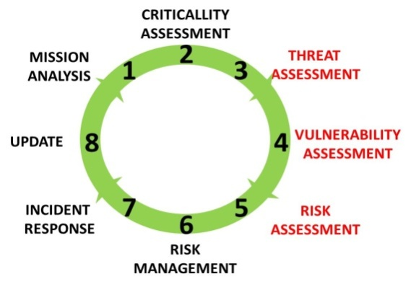**MODELLO DI ANALISI.**

Illustrare il “Modello di analisi. Si suggerisce di utilizzare il Ciclo delle Misure di FP”[51].

In particolare, spiegare i passi utilizzati (per il suddetto ciclo riportati in rosso nella figura), perché si utilizzano, a cosa servono e quale obiettivo si prefiggono.

1. **VALUTAZIONE DELLA MINACCIA (*THREAT ASSESSMENT*).**
   1. **Minaccia Generale (Organi Informativi Nazionali).**

Sintesi degli elementi informativi ricevuti:

* + 1. **Informazioni SMD II Reparto.**

Riportare estremi documento e riassumere la minaccia illustrata.

* + 1. **Informazioni COI CJ2.**

Riportare estremi documento e riassumere la minaccia illustrata.

* + 1. **Informazioni unità S/G/J2 in Te. Op..**

Riportare estremi documento e riassumere la minaccia illustrata.

* + 1. **Informazioni da altre fonti.**

Riportare estremi documento e riassumere la minaccia illustrata.

* 1. **Minacce Specifiche (Cellula FP).**

Riportare risultati dell’esame delle “minacce specifiche”, i cui rispettivi valori, in parte, proprio per la loro peculiarità, si differenziano rispetto a quelli evidenziati dagli organi informativi nazionali (la valutazione del “valore della minaccia” deve tenere conto della comparazione dei dati riportati nelle matrici dei rischi in Appendici 1 e 2). Inoltre, va rappresentata, nell’ambito delle singole minacce esaminate, le informazioni mancanti e (*Request for Information*-*RFI*) quegli elementi informativi necessari alla Cellula per poter completare/effettuare l’esame in maniera efficace[52]:

* + 1. **Ambiente operativo.**

1. **Azioni più probabili delle forze ostili.**

Illustrare le azioni che si ritengono possano essere attuate con maggiori probabilità. Devono comprendere: esistenza, capacità, intenzioni, TTP, e stima delle probabilità che tali rischi e minacce possano verificarsi.

1. **Azioni più pericolose delle forze ostili.**

Illustrare, tra le azioni precedenti, quelle che risultano le più pericolose per la sicurezza e la missione. Devono comprendere: esistenza, capacità, intenzioni, TTP, e stima delle probabilità che tali rischi e minacce possano verificarsi.

*ESEMPIO*

* *Azioni più probabili delle forze ostili.*
  + *Insider Threat[53] (ALTO): l’unità non effettua attività di vetting[54] e comunque sussiste, evidente, la presenza di un numero elevato di personale non nazionale (lavoratori locali) sia all’interno sia che all’esterno della FOB (HNSF) che deve sicuramente accedervi in orari prestabiliti. In linea con le TTPs delle forze ostili, il personale potrebbe essere stato cooptato…*
* *Azioni più pericolose delle forze ostili.*
  + *SVBIED[55] (MEDIO-BASSO): indicato, nell’analisi della minaccia generale, tra le capacità e le intenzioni manifestate dalle forze ostili. Nonostante gli accessi alla FOB siano controllati dalle forze di sicurezza della HN attraverso specifici Check-Point, la tipologia di ambiente operativo a riferimento e le TTPs attuate in passato fanno ritenere, comunque, che questa minaccia debba essere considerata tra quelle attuabili. In tal caso, un atto ostile con l’impiego di SVBIED potrebbe anche essere supportato dall’azione interna di uno o più Insider Threat.*
    1. **Ambiente naturale.**

Esaminare le informazioni riguardanti la situazione geologica della TAOR della base. Possono essere utili anche ricerche sul *web* e su documenti geografici disponibili (atlanti geografici e testi vari). Sono da considerare ineludibili le seguenti informazioni:

1. **Terreno**: riportare i risultati dell’esame delle caratteristiche generali, sullo stato dei terreni, fiumi/torrenti e bacini idrici e di come potrebbero causare rischi alle unità ed alle infrastrutture.
2. **Attività sismiche**: riportare i risultati dell’esame delle attività sismiche nell’AOO e nelle regioni limitrofe.
3. **Attività alluvionali**: riportare i risultati dell’esame delle attività alluvionali nell’AOO e nelle regioni limitrofe.
4. **Altri rischi naturali**: riportare i risultati dell’esame di altri rischi naturali nella TAOR e, laddove necessario, anche nelle regioni limitrofe.

*ESEMPIO*

* *Attività sismiche[56]:*
  + *non sono state fornite informazioni specifiche sulla minaccia in parola nell’ambito delle informazioni generali;*
  + *la criticità sismica del territorio è confermata da una serie numerosa di eventi registrati ed analizzati dagli studiosi della placca asiatica cui fa parte; in particolare, i terremoti recentemente più “significativi” sono accaduti:*
    - *al centro, al confine centrale con IRQ, a sud di KUR, il 22 novembre 2013 (magnitudo 5,3) e 18 agosto 2014 (magnitudo 6,2);*
    - *in TUR, Anatolia orientale, a nord del KUR, il 23 ottobre 2011 (magnitudo 7,2)…*
    1. **Ambiente antropico.**

Riportare i risultati dell’esame delle possibili azioni causate da elementi antropici; in particolare devono essere esaminati:

* stabilimenti industriali entro un raggio di 30-50 km, tipologia e pericolosità dei possibili materiali tossici industriali o chimici ivi accantonati (ovvero che vi erano accantonati) anche in relazione al vento dominante;
* fognature o canali di scolo a cielo aperto per evacuazione di acque nere e/o aree di raccolta;
* discariche occasionali, temporanee o permanenti;
* stato della vegetazione in merito alla stagione secca e potenzialità incendi (possibilità autocombustione, eventi in passato, ecc. );
* altri rischi antropici.

*ESEMPIO*

* *Ambiente antropico.*
  + *sussistono fognature e canali di scolo a cielo aperto per l’evacuazione di acque nere e/o aree di raccolta che creano aree stagnanti;*
  + *a 200 m. dalla base è presente una discarica occasionale dove, in passato, è stato scaricato materiale di diversa tipologia (sono stati individuati anche fusti di carburante, olio esausto).*

1. **VALUTAZIONE DELLE VULNERABILITÀ (*VULNERABILITY ASSESSMENNT*)**

Riportare, per ciascun ambiente operativo, le vulnerabilità definite sulla base delle minacce e delle informazioni ricevute in merito all’organizzazione di sicurezza dell’AOO/AOR e del processo di comparazione tra criticità dell’organizzazione e rischi individuati. Devono, in sintesi, essere stimate le possibili conseguenze che il verificarsi di tali rischi sulle singole criticità possono avere sull’intera missione (impatto).

In particolare:

* 1. **Ambiente operativo.**
* Area esterna alla base (WLOS-BLOS-LOC[57]): influenza delle attività degli elementi ostili; sistema di sorveglianza e supporto sicurezza a cura delle forze di sicurezza locali (HNSF); ecc.;
* Area perimetrale della base (PA): controlli forze sicurezza locali; procedure identificazione; fuoco fratricida; ingressi dell’area esterna e della base; ecc..
* Area interna della base (IA): utilizzazione ingressi e attività di controllo; interazione con mercato locale (fornitori, materiali, rifornimenti); influenza reciproca attività civili e militari all’interno della base; ecc..
* Altre aree della TAOR.

*ESEMPIO*

* *Area interna della FOB: suddivisa in zona militare della Coalizione e zona militare delle HNSF:*
  + *ingressi:*
    - *utilizzazione: da entrambe le unità;*
    - *attività di controllo miste;*
    - *interazione con mercato locale: fornitori, materiali, rifornimenti diversi;*
  + *interazione attività civili e militari all’interno della FOB:*
    - *aree comuni;*
    - *aree sportive…*
  1. **Ambiente naturale.**
* Aree paludose e bacini: vettori epidemici.
* Calamità naturali: influenze sulle aree e LOC della base dovute agli eventi sismici, alle condizioni meteorologiche avverse e relativi eventi alluvionali/piogge torrenziali delle regioni limitrofe.

*ESEMPIO*

* *Calamità naturali: influenze sulle aree e LOC della FOB dovute agli eventi sismici, alle condizioni meteorologiche avverse e relativi eventi alluvionali/piogge torrenziali delle regioni limitrofe.*
  1. **Ambiente antropico.**
* Aree industriali: materiale chimico o tossico dislocato nella zona.
* Scarichi fognari: canali a cielo aperto o letti percolatori (vettori epidemici e/o compromissione falde acquifere).
* Discariche: materiali di varia tipologia e pericolosità (vettori epidemici e/o compromissione falde acquifere).
* Incendi: autocombustione o atto criminale.

*ESEMPIO*

* *Scarichi fognari: canali a cielo aperto o letti percolatori (vettori epidemici e/o compromissione falde acquifere)…*

1. **VALUTAZIONE DEI RISCHI (*RISK ASSESSMENT*).**

Comparando la valutazione della minaccia con le aree di vulnerabilità definite, devono essere individuati, analizzati e valutati, in dettaglio, i possibili rischi:

1. **Ambiente operativo.**
2. **Analisi dei rischi (*Risk Analysis*).**

Illustrare i rischi che potrebbero essere causati dalle minacce delle FORZE OSTILI: i valori devono essere desunti attraverso la matrice dei rischi in appendice 1, attraverso l’attribuzione, per ciascuno di essi, di un valore riguardante “accadibilità” e “impatto sull’organizzazione”. Nell’analisi dovrà essere definito come e perché il rischio interessa la base o un suo elemento funzionale/critico:

* 1. **Rischio n. 1 - XXX:**
  + Accadibilità[58]: XXX.
  + Impatto: XXX.
  + Analisi: XXX.
  1. **Rischio n. …:**
  + Accadibilità: …
  + Impatto: …
  + Analisi: …

*ESEMPIO*

* *Rischio n. 7 - SVIED all’interno della FOB:*
  + *Accadibilità: MEDIO-BASSO.*
  + *Impatto: MEDIO-ALTO.*
  + *Analisi: un SVIED che riuscisse a farsi esplodere all’interno della FOB (es: sia a seguito di attacco complesso o di insider threat che riuscisse a realizzare un giubbetto esplosivo con materiali trafugati all’interno della base), non solo è in grado di causare danni gravi e/o un elevato numero di vittime nell’infrastruttura (mensa, bar, ecc.), ma avrebbe anche una ricaduta importante in termini di risonanza mediatica...*

1. **Valutazione dei Rischi (*Risk Assessment*).**

Sulla base della valutazione della minaccia, la precedente analisi dei rischi individuati, si deve indicare se ciascun rischio è accettabile, trattabile o da trasferire alle S.A.. dovranno essere anche indicati i possibili elementi dell’organizzazione FP o le possibili misure necessarie per la loro mitigazione:

* 1. **Rischio n. 1 XXX:**
  2. **Rischio n. …: ….**

*ESEMPIO*

* *Rischio n. 7 (SVIED): può essere tollerato solo attraverso l’adozione delle procedure di controllo e protezione degli ingressi previste dal SOP “Tecniche e procedure per il controllo e la protezione dell’ingresso di una base militare in operazioni (ed. 2016)…*

1. **Ambiente naturale.**
2. **Analisi dei rischi (*Risk Analysis*).**

Illustrare i rischi che potrebbero essere causati dalle minacce AMBIENTALI: i valori devono essere desunti attraverso la matrice dei rischi in appendice 2, attraverso l’attribuzione, per ciascuno di essi, di un valore riguardante “accadibilità” e “impatto sull’organizzazione”. Nell’analisi dovrà essere definito come e perché il rischio interessa la base o un suo elemento funzionale/critico:

1. **Rischio n. 1 - XXX:**
   * Accadibilità[59]: XXX.
   * Impatto: XXX.
   * Analisi: XXX.
2. **Rischio n. …:** 
   * Accadibilità: …
   * Impatto: …
   * Analisi: …

*ESEMPIO*

* *Rischio 11 - Scosse sismiche:*
  + *Accadibilità: MEDIO.*
  + *Impatto: MEDIO-ALTO.*
  + *Analisi: rischio che interessa principalmente le LOC e le aree della FOB. Potrebbe comportare frane e smottamento dei terreni intorno alla FOB per via dei riporti di terra dovuti ai cantieri che si sono susseguiti negli anni nell’area della FOB o degli effetti sismici indotti dal possibile crollo del manufatto principale…*

1. **Valutazione dei Rischi (*Risk Assessment*).**

Sulla base della valutazione della minaccia, la precedente analisi dei rischi individuati, si deve indicare se ciascun rischio è accettabile, trattabile o da trasferire alle S.A.. dovranno essere anche indicati i possibili elementi dell’organizzazione FP o le possibili misure necessarie per la loro mitigazione:

1. **Rischio n. 1 XXX:**
2. **Rischio n. …: ….**

*ESEMPIO*

* *Rischio n. 11 (scosse sismiche): deve essere “trattato” attraverso una verifica geotecnica preliminare dell’area di sedime che verrà scelta per la realizzazione della FOB e le misure antisismiche previste dalla normativa nazionale…*

1. **Ambiente antropico.**
2. **Analisi dei rischi (*Risk Analysis*).**

Illustrare i rischi che potrebbero essere causati dalle minacce ANTROPICHE: i valori devono essere desunti attraverso la matrice dei rischi in appendice 2, attraverso l’attribuzione, per ciascuno di essi, di un valore riguardante “accadibilità” e “impatto sull’organizzazione”. Nell’analisi dovrà essere definito come e perché il rischio interessa la base o un suo elemento funzionale/critico:

1. **Rischio n. 1 - XXX:**
   * Accadibilità[60]: XXX.
   * Impatto: XXX.
   * Analisi: XXX.
2. **Rischio n. …:** 
   * Accadibilità: …
   * Impatto: …
   * Analisi: …

*ESEMPIO*

* *Rischio 14 – Contaminazione falde acquifere:* 
  + *Accadibilità: non calcolabile a priori per mancanza di informazioni specifiche.*
  + *Impatto: non calcolabile per mancanza di informazioni specifiche.*
  + *Analisi: rischio collegato alla contaminazione delle falde acquifere attraverso le fognature o i canali di scolo a cielo aperto, nonché al materiale accantonato in discariche temporanee o permanenti senza le necessarie precauzioni di isolamento.*

1. **Valutazione dei Rischi (*Risk Assessment*).**

Sulla base della valutazione della minaccia, la precedente analisi dei rischi individuati, si deve indicare se ciascun rischio è accettabile, trattabile o da trasferire alle S.A.. dovranno essere anche indicati i possibili elementi dell’organizzazione FP o le possibili misure necessarie per la loro mitigazione:

1. **Rischio n. 1 XXX:**
2. **Rischio n. …: ….**

*ESEMPIO*

* *rischio n. 14 (contaminazione falde acquifere): non è valutabile a priori per mancanza di informazioni specifiche ma devono essere approfonditi in sede di ricognizione (RFI da richiedere).*

1. **CONCLUSIONI**

Rappresentare che:

* i succitati risultati dovranno diventare fattori di analisi nell’ambito del processo decisionale del Comandante della base sull’accettabilità dei rischi, cui compete, peraltro, la responsabilità dell’attuazione delle misure di FP e l’approntamento dell’organizzazione di FP in seno al proprio staff prevista dalla normativa in vigore;
* le misure di FP, che saranno adottate, non ridurranno il rischio a “zero” ma saranno il punto di partenza per la minimizzazione dei rischi e dovranno essere riviste in funzione dell’evoluzione della minaccia;
* risulta essenziale, durante la ricognizione in sito, ricercare tutte quelle informazioni mancanti (RFI) al fine di poter effettuare una valutazione completa della minaccia. Laddove non fosse possibile sarà necessario inoltrare gli RFI agli organi informativi competenti.

Proporre linee guida sullo sviluppo dell’analisi per la definizione delle misure di FP che devono essere proposte dal Comandante.

*NB: PER LA COMPILAZIONE DELLE MATRICI DEI RISCHI DOVRANNO ESSERE UTILIZZATI I VALORI DEL PRESENTE DOCUMENTO DI ANALISI.*

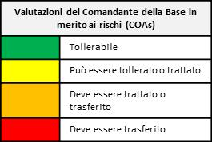**MATRICE ANALISI DEI RISCHI BASE DI ______________**

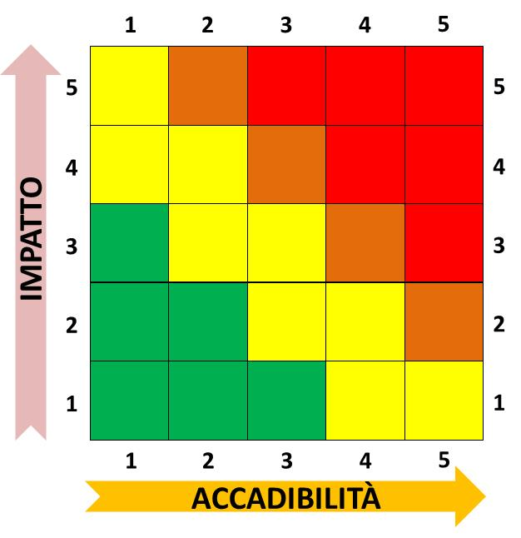

**Ambiente Operativo**

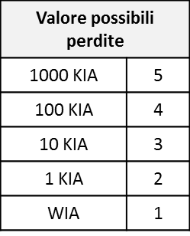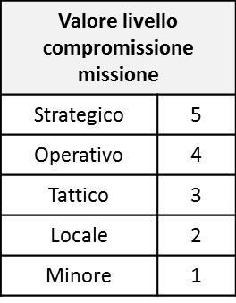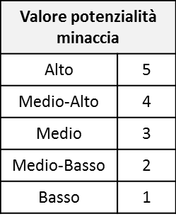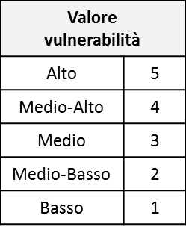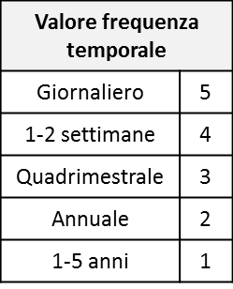

|  |  |  |  |  |  |  |  |  |  |  |  |  |
| --- | --- | --- | --- | --- | --- | --- | --- | --- | --- | --- | --- | --- |
| **RISCHI** | | **MINACCIA** | | | | | **ACCADIBILITÀ** | | | **IMPATTO** | | |
| **Rischio**  **n.** | **Obiettivo** | **Minaccia** | **Intento** | **Opportunità** | **Capacità** | **Valore**  **potenzialità**  **minaccia** | **Vulnerabilità** | **Frequenza** | **Valore**  **accadibilità** | **Missione** | **Perdite** | **Valore**  **impatto** |
|  |  |  |  |  |  |  |  |  |  |  |  |  |
|  |  |  |  |  |  |  |  |  |  |  |  |  |
|  |  |  |  |  |  |  |  |  |  |  |  |  |
|  |  |  |  |  |  |  |  |  |  |  |  |  |
|  |  |  |  |  |  |  |  |  |  |  |  |  |
|  |  |  |  |  |  |  |  |  |  |  |  |  |
|  |  |  |  |  |  |  |  |  |  |  |  |  |

*ESEMPIO:*

**Ambiente Operativo**



**4**

|  |  |  |  |  |  |  |  |  |  |  |  |  |
| --- | --- | --- | --- | --- | --- | --- | --- | --- | --- | --- | --- | --- |
| **RISCHI** | | **MINACCIA** | | | | | **ACCADIBILITÀ** | | | **IMPATTO** | | |
| **Rischio**  **n.** | **Obiettivo** | **Minaccia** | **Intento** | **Opportunità** | **Capacità** | **Valore**  **potenzialità**  **minaccia** | **Vulnerabilità** | **Frequenza** | **Valore**  **accadibilità** | **Missione** | **Perdite** | **Valore**  **impatto** |
| ***4*** | *FOB* | *IDF* | *3* | *3* | *3* | ***3*** | *3* | *1* | ***2*** | *3* | *3* | ***3*** |

**MATRICE ANALISI DEI RISCHI BASE DI ___________**



**Ambiente Naturale e Antropico**



|  |  |  |  |  |  |  |  |  |  |  |  |
| --- | --- | --- | --- | --- | --- | --- | --- | --- | --- | --- | --- |
| **RISCHI** | | **MINACCIA** | | | **ACCADIBILITÀ** | | | | **IMPATTO** | | |
| **Rischio**  **n.** | **Obiettivo** | **Minaccia** | **Potenzialità del rischio presente** | **Valore**  **potenzialità**  **minaccia** | | **Vulnerabilità** | **Frequenza** | **Valore**  **accadibilità** | **Missione** | **Perdite** | **Valore**  **impatto** |
|  |  |  |  |  | |  |  |  |  |  |  |
|  |  |  |  | |  |  |  |  |  |  |
|  |  |  |  | |  |  |  |  |  |  |
|  |  |  |  | |  |  |  |  |  |  |
|  |  |  |  | |  |  |  |  |  |  |
|  |  |  |  | |  |  |  |  |  |  |

*ESEMPIO:*

**Ambiente Naturale e Antropico**



**11**

|  |  |  |  |  |  |  |  |  |  |  |  |  |
| --- | --- | --- | --- | --- | --- | --- | --- | --- | --- | --- | --- | --- |
| **RISCHI** | | **MINACCIA** | | | | | **ACCADIBILITÀ** | | | **IMPATTO** | | |
| **Rischio**  **n.** | **Obiettivo** | **Minaccia** | **Intento** | **Opportunità** | **Capacità** | **Valore**  **potenzialità**  **minaccia** | **Vulnerabilità** | **Frequenza** | **Valore**  **accadibilità** | **Missione** | **Perdite** | **Valore**  **impatto** |
| ***11*** | *Scosse sismiche* | *4* | ***4*** | *4* | *3* | ***3*** | *4* | *4* | ***4*** | *Scosse sismiche* | *4* | ***4*** |

**20. ABBREVIAZIONI E SIGLE FP**

| **ACRONIMO** | **SIGNIFICATO** |
| --- | --- |
| AAP | *Allied Administrative Publication* (Pubblicazione Alleata Amministrativa). |
| AD | *Allied Directive* (Direttiva Alleata). |
| AFD | Area funzionale per la difesa della base. |
| AI | Area Interna (*Internal Area*). |
| AJP | *Allied Joint Publication* (Pubblicazione Alleata). |
| AMD | *Air & Missile Defense* (Difesa aerea ed antimissile). |
| AOO | *Area of Operations* (Area di Operazioni). |
| AOR | *Area of Responsibility* (Area di responsabilità). |
| AP | Area Perimetrale (*Perimeter Area*) |
| APOE/D | *Airport of Embarkation/Debarkation* (Aeroporto di imbarco/sbarco). |
| BDA | * *Battlefield Damage Assessment* (Accertamento dei risultati). * *Bomb Damage Assessment* (Accertamento dei danni a seguito di esplosione). |
| BDOC | *Base Defense Operations Center* (Centro Operativo per la Difesa della Base – ovvero anche Posto Comando FP). |
| BLOS | *Beyond Line of Sight* (Area non osservabile direttamente) |
| C.A.I. | Centro Amministrativo d’Intentenza. |
| CBRN | *Chemical Biological Radiological Nuclear* (Nucleare, Biologico, Radiologico e Chimico). |
| C/C (AT) | Controcarri (*Anti Tank*). |
| CEBS | *Closure Environmental Baseline Study* (Studio Ambientale Finale). Da redigere a conclusion delle operazioni. |
| C-IED | *Countering Improvised Explosive Devices* (Contrasto agli Ordigni esplosivi improvvisati). |
| CID | *Combat Identification Device* (Dispositivo di identificazione da combattimento) |
| CIMIC (COCIM) | *Civil Military Cooperation* (Cooperazione Civile-Militare). |
| CIS | *Communication and Information System* (Sistema di comunicazioni e informazioni). |
| COMSEC | *Communication Security* (Sicurezza delle comunicazioni). |
| COMPUSEC | *Computer Security* (Sicurezza informatica). |
| CND | *Computer Network Defence* (Sicurezza Informatica). |
| CPA | Consulente Protezione Ambientale. |
| CRO | *Crisis Response Operations* (Operazioni di risposta alle crisi). |
| CSAR | *Combat Search and Rescue* (Ricerca e soccorso di combattimento). |
| CSGPF | *Centro Supporto del Genio alla Protezione delle Forze* |
| DAMRA | *Defence Against Mortar and Rocket Attack* (Difesa contro mortai e razzi). |
| dep.cel./depocel (BFI) | Deposito carbo-lubrificanti (*Bulk Fuel Installation*). |
| dep.mu./depomuni | Deposito munizioni (*Ammunition Depot*). |
| EBS | *Environmental Baseline Studies* (Studio Ambientale di Base). Da redigere durante le operazioni. |
| ECM | *Electronic Counter measures* (Contromisure elettroniche). |
| ECR | *Environmental Conditions Report* (Rapporto sulle condizioni Ambientali). |
| EDD | *Explosive detection Dog* (Cane abilitato alla ricerca di esplosivi). |
| EO | Elettro Ottica (*Electro-Optic*). |
| EOD | *Explosive Ordnance Disposal* (Bonifica di ordigni esplosivi). |
| EOR | *Esplosive Ordnance Reconnaissance* (Riconoscimento ordigni esplosivi). |
| EPO | *Environmental Protection Officer* (Ufficiale Addetto alla Protezione Ambientale). |
| FOB | *Forward Operating Base* (Base Operativa Avanzata). |
| FP | *Force Protection* (Protezione delle Forze). |
| FPE | *Force Protection Engineering* (Supporto del Genio alla Force Protection). |
| FPEO | *Force Protection Engineering Officer* (Ufficiale del Genio Addetto alla FP). |
| FPEPM | *Force Protection Engineering Project Management* (Gestione del Processo di FPE). |
| FPO | *Force Protection Officer* (Ufficiale Addetto alla FP). |
| FPWG | *Force Protection Working Group* (Gruppo di Lavoro sulla Force Protection). |
| FragO | *Fragmentary Order* (Pacchetto d’ordini). |
| FSB | *Forward Support Base* (Base di supporto avanzata). |
| GCS | *Ground Control Station* (Stazione di controllo terrestre) |
| GO | *Government Organizations* (Organizzazione Governativa). |
| HEAT | *High Esplosive Anti Tank* (alto esplosivo controcarri - proietto). |
| HME | *Home Made Explosive* (Esplosivo di circostanza/fatto in casa). |
| HN | *Host Nation* (Nazione Ospitante). |
| HNS | *Host Nation Support* (Supporto della Nazione Ospitante). |
| HNSF | *Host Nation Security Forces* (Forze di Sicurezza della Nazione Ospitante). |
| IDS | *Intrusion Detection System* (Sistemi per la scoperta di intrusione). |
| IED | *Improvised Explosive Device* (Ordigno Esplosivo Improvvisato). |
| IEDD | *Improvised Explosive Device Disposal* (Bonifica di Ordigni Esplosivi Improvvisati). |
| IFF | *Identification Friend-or-Foe* (Identificazione amico/nemico). |
| INFO OPS | *Information Operations* (Operazioni dell’informazione). |
| INFOSEC | *Information Security* (Sicurezza delle informazioni). |
| IO | *International Organization* (Organizzazione Internazionale). |
| IR | Infra-Red (Infrarossi). |
| IRT | *Immediate Response Team* (Nucleo di pronto impiego). |
| ISTAR | *Intelligence Surveillance Target Acquisition and Reconnaissance* (Intelligence, Sorveglianza, Acquisizione di Obiettivi e Ricognizioni). |
| JOC | *Joint Operational Center* (Centro Operativo Interforze) |
| LI | *Lessons Identified* (Lezione Identificata). |
| LL | *Lessons Learned* (Lezione Appresa). |
| LOC | *Line of Communication* (Linee di comunicazione-viabilità). |
| MASCAL | *Mass Casualties* (Particolare situazione di emergenza medica). |
| MC2 | Modulo Comando e Controllo FP (MFD del SIPROB). |
| MEDAD | *Medical Advisor* (Consulente Medico). |
| MEDEVAC | *Medical Evacuation* (Sgombero sanitario). |
| M&B | *NATO Military Budget* (Fondi Militari della NATO). |
| MFD | Moduli funzionali per la difesa. |
| MILENG | *Military Engineering* (Genio Militare). |
| MMR | *Minimum Military Requirement* (Requisito Minimo Militare). |
| MoU | *Memorandum of Understanding* (Protocollo d’intesa). |
| MP (PM) | *Military Police* (Polizia Militare). |
| MP | Modulo Protezione (MFD del SIPROB). |
| MRR | Modulo Reazione remotizzata (MFD del SIPROB). |
| MSO | Modulo Sorveglianza (MFD del SIPROB). |
| NGO | *Non Governmental Organization* (Organizzazione Non Governativa). |
| NSIP | NATO *Security Investment Programme* (Programma di investimento della NATO per la Sicurezza). |
| OPSEC | *Operation Security* (Sicurezza delle Operazioni). |
| PASSI | Documento attestante l’autorizzazione ad accedere temporaneamente o permanentemente ad una installazione militare. |
| PBIED | *Person Born IED* (Ordigno esplosivo improvvisato trasportato da persona). |
| PC (CP) | Posto Comando (*Commad Post*). |
| PID | Pubblicazione Interforze Dottrina. |
| POA (OP) | Posto di osservazione e allarme (*Observation Post*). |
| POC | Progettazione Operativa di Contingenza *(Field Engineering).* |
| POL(cel) | *Petroleum Oils and Lubricants* (Carburanti e Lubrificanti). |
| PSYOPS | *Psychological Operations* (Operazioni psicologiche) |
| PSO | *Peace Support Operations* (Operazioni di sostegno alla pace). |
| PVAB | *Portable Vehicle Arresting Barrier* (Barriera di arresto contro veicoli di tipo portatile). |
| QRF | *Quick Reaction Force* (Forza di Reazione Rapida). |
| RA | *Risk Assessment* (Valutazione del rischio). |
| RCIED | *Radio Control IED* (Ordigno Esplosivo Improvvisato radiocomandato). |
| RM | *Risk Management* (Gestione del Rischio). |
| ROE | *Rules of Engagements* (Regole di Ingaggio). |
| RPG | *Rocket Propelled Grenade.* |
| SAR | *Search and Rescue* (Ricerca e soccorso). |
| SIBCRA | *Sampling and Identification of Biological, Chemical and Radiological Agents.* |
| SIED | *Suicide IED* (ordigno esplosivo improvvisato per attentato suicida). |
| SIFP | Sistema Integrato di FP. |
| SIPROB | SIstema Integrato di PROtezione Basi militari. |
| SITREP | *SITuation REPort* (Rapporto di situazione). |
| SPOE/D | *Seaport of Embarkation/Debarkation* (Porto di imbarco/sbarco) |
| SOFA | *Status of Forces Agreement* (Accordo sullo statuto delle forze). |
| SOI | *Standing/Standard Operating Instructions* (Istruzioni Operative Standard)”. |
| SOP | *Standing/Standard Operating Procedures* (Procedure Operative Standard). |
| STANAG | *Standardization Agreement* (Accordo di Standardizzazione). |
| SVIED | *Suicide Vest IED* (Attentatore suicida con giubbotto esplosivo). |
| SVBIED | *Suicide Vehicle Borne IED* (ordigno esplosivo improvvisato per attentato suicida con autobomba). |
| TA | *Threat Assessment* (Valutazione della minaccia). |
| TAOR | *Tactical Area of Responsibility* (Area di responsabilità Tattica). |
| Te. Op. (T.O.) | Teatro Operativo/Teatro di Operazioni (*Theatre of Operations*). |
| TIM | *Toxic Industrial Material* (Materiale Tossico Industriale). |
| TOC | *Tactical Operation Centre* (Sala Operativa Tattiche). |
| TTPs | *Tactics, Techniques and Procedures* (Tattiche, Tecniche e Procedure). |
| TVCC | Sistema di sorveglianza elettronica perimetrale o interna di una base militare attraverso l’impiego di telecamere a circuito chiuso. |
| UAV | *Unmanned Aerial Vehicle* (Velivolo a pilotaggio remoto). |
| UGV | *Unmanned Ground Vehicle* (Veicolo a pilotaggio remoto). |
| WLOS | Within Line of Sight (Area di osservazione diretta). |
| VBIED | *Vehicle Born Improvised Explosive Device* (Autobomba). |
| VA | *Vulnerability Assessment* (Valutazione della vulnerabilità). |
| ZAE (HLZ) | Zona Atterraggio Elicotteri (*Helicopter Landing Zone*). |

PAGINA INTENZIONALMENTE BIANCA

**21. GLOSSARIO FP**

I termini contrassegnati con **\*** sono da considerare **di nuova introduzione** ad integrazione e completamento dei seguenti Glossari dei Termini e delle Definizioni NATO e Nazionali: Pub. SMD-G-016A-2/2012; Pub. SMD-G-024/1–200; Pub. 5867/200; Pub. 5985/199; Pub. 6864/2015.

IN PARTICOLARE, ESSI SONO STATI TRATTI DALLE SOTTOELENCATE PUBBLICAZIONI:

|  |  |
| --- | --- |
| **Pubblicazione di riferimento impiegate per la nuova terminologia** | **Acronimo utilizzato nel glossario al termine della definizione** |
| AAP-06 “NATO *Glossary of Terms and Definitions*“, ed. 2015. | AAP-06 |
| NATO AJP 3.14 (A) “*Allied Joint Directive for Force Protection*”, ed. 2014. | AJP 3.14 |
| AEmedP-13 (A) “NATO Glossary of Medical Terms and Definitions”, ed. 2011. | AEmedP-13 |
| Pub. SMD-G-024 “Glossario dei Termini e delle Definizioni”, ed. 2007 – Aggior. 1 –2009. | SMD-G-024 |
| PID-O 3.14 “La protezione delle Forze”, SMD III CID, ed. 2012. | PID-O 3.14 |
| Pub. 5985 “Nomenclatore Militare”, ed. 1998. | PUB. 5985 |
| Pub. 6365 “Impiego del Genio”, ed. 2015. | PUB. 6365 |
| Pub. n. 6838 “Lineamenti d’impiego dei sistemi integrati per la protezione delle basi militari”, edizione 2014. | PTE-SIFP |
| Pub. 6712 “Manuale sulla protezione delle basi militari durante le CRO”, ed. 2012. | PUB. 6712 |
| SOP “Tecniche e procedure per la progettazione di contingenza di opere del genio”, ed. 2014. | SOP POC |
| ”*Joint Forward Operations Base* *Force Protection Handbook*”, U.S. *Center* for *Army Lessons Learned*, ed. 2007. | JFOB |
| Joint Entry Control & Escalation of Force Procedure, U.S. Army Training Support Center, ed. 2009. | JEEP |
| Dispensa “Prevenzione Incendi”, Ministero dell’Interno - Dipartimento dei Vigili del Fuoco del Soccorso Pubblico e della Difesa Civile - Direzione Centrale per la Formazione - Area I – Coordinamento e Sviluppo della Formazione, ed. 2010. | VV.F. |
| “Guidelines on the Use of Military and Civil Defence Assets to Support United Nations Humanitarian Activities in Complex Emergencies”, ed. March 2003. | UN-MCDA |

PER CIASCUNA DEFINIZIONE DEL PRESENTE GLOSSARIO, OLTRE ALLA DETERMINAZIONE DEI SIGNIFICATI, È STATO POSTO TRA PARENTESI IL DOCUMENTO DI RIFERIMENTO IN CUI IL TERMINE VIENE RIPORTATO UFFICIALMENTE (ES: AAP-06) E/O DAL QUALE È STATA TRATTA LA NUOVA DEFINIZIONE (ES: DI NUOVA INTRODUZIONE-JEEP).

INOLTRE, ALCUNI TERMINI, PER MEGLIO FARNE COMPRENDERE IL SIGNIFICATO, SONO STATI RIPORTATI ANCHE CON PIÙ DEFINIZIONI (UFFICIALMENTE APPROVATE E/O DI NUOVA INTRODUZIONE).

| **TERMINE** | **SIGNIFICATO** |
| --- | --- |
| Area di attesa interna pedonale**\*** | Area chiusa dove i pedoni devono attendere di essere prelevati dal personale della base cui hanno chiesto udienza o da cui sono attesi (di nuova introduzione – JEEP). |
| Area di controllo pedonale**\*** | Area per il controllo del personale che accede o esce dalla base, protetta e idonea a contenere gli effetti di un’esplosione di lieve-media entità (di nuova introduzione – JEEP). |
| Area di controllo veicolare**\*** | Area per l’ispezione dettagliata dei veicoli, protetta e idonea a contenere gli effetti di un’esplosione di media-elevata entità (di nuova introduzione – JEEP). |
| Area di custodia pedonale**\*** | Area chiusa dell’ingresso necessaria per custodire, in sicurezza e temporaneamente, il personale civile ritenuto sospetto e fermato per accertamenti di polizia; può essere dislocata anche in un’altra area della base (di nuova introduzione – JEEP). |
| Area di custodia veicolare**\*** | Area chiusa dell’ingresso necessaria per custodire, in sicurezza e temporaneamente, i conduttori ed il personale trasportato, dopo che gli stessi sono stati ispezionati e per il tempo necessario al controllo del relativo veicolo (di nuova introduzione – JEEP). |
| Area di parcheggio esterna**\*** | Parcheggio dislocato tra il posto di controllo esterno ed il cancello esterno dell’ingresso della base dove i veicoli civili devono sostare in attesa dell’autorizzazione all’accesso alla base. Deve essere controllata e protetta dal fuoco delle armi della difesa (di nuova introduzione – SOP POC). |
| Area di stoccaggio temporaneo dei materiali**\*** | Area necessaria per accantonare temporaneamente (in genere dalle 24 alle 48 ore consecutive, tale periodo è comunque definito dalla Cellula FP/EOD S.O.) grossi volumi di materiali che devono accedere alla base per varie attività (di nuova introduzione – JEEP). |
| Barriera**\***  (*Barrier*) | Ostacolo fisso o amovibile, di qualunque forma e materiale, generalmente coperto dall’azione del fuoco amico, usato per arrestare, limitare o incanalare il movimento di veicoli lungo un itinerario o all’ingresso di una base (di nuova introduzione – JEEP). |
| Base Militare  (Military *Base*) | * Una zona dalla quale hanno inizio o sono appoggiate le operazioni (PUB. 5895). * Un’area o località contenente installazioni che provvedono al supporto logistico o altra tipologia di supporto (AAP-06). |
| Base Operativa Avanzata**\***  (*Forward Operating Base* - FOB) | Infrastruttura temporanea e/o permanente concepita per supportare le attività di C2 e di sostegno logistico a favore di unità che assolvono compiti/missioni particolari o in profondità (di nuova introduzione –JFOB). |
| Blindatura**\***  (*Shielding*) | Protezione spessa e robusta composta da una sola tipologia di materiale o da più strati continui di diverso materiale sovrapposti. A causa dell’elevato peso proprio, devono essere sostenute da strutture portanti di elevata resistenza e durezza (di nuova introduzione – SOP POC). |
| *Camp Site Manager****\**** | Ufficiale del Settore Infrastrutture (Arma del Genio e Corpo degli Ingegneri), appartenente al settore infrastrutturale, responsabile della gestione delle infrastrutture utilizzate dal Contingente Nazionale o che ricadono sotto la responsabilità nazionale. È inquadrato nell’ambito dello Staff del Comando di Contingente Nazionale e risponde, in linea tecnico/operativa, al COI (di nuova introduzione-SOP POC). |
| Centro di fuoco | Elemento attivo dell’organizzazione difensiva, costituito da una o più armi o sistemi d’arma in postazione, con il compito di svolgere azione di fuoco su direzioni e settori determinati (PUB. 5895). |
| Ciclo delle Misure di FP  (*FP Model*) | Attività ciclica del processo di pianificazione, secondo un ordine temporale ben definito. Detta sequenza di attività deve comunque essere sviluppata e imperniata alla luce di una preventiva valutazione delle vulnerabilità (*vulnerability assessment*) e dei rischi (*risk assessment*) correlati (PID-O 3.14). |
| Compartimentazione**\*** | Schermi protettivi verticali di diverso materiale, forma e dimensioni per contrastare il tiro diretto e gli effetti del tiro indiretto (di nuova introduzione – SOP POC). |
| Corsia di accesso ed uscita**\*** | Componente strutturale di un ingresso che consente il transito a senso unico dei veicoli che accedono o escono dalla base (di nuova introduzione – SOP POC). |
| Difesa Attiva  (*Active Defence*) | * Misure attive prese contro le forze nemiche per impedire, annullare o ridurre l’efficacia di una qualsiasi forma di attacco nemico (SMD-G-024). * Misure e predisposizioni tese a prevenire, annullare e ridurre l’efficacia di qualsiasi forma di offesa da parte di elementi ostili (PID-O 3.14). |
| Difesa Passiva  (*Passive Defence*) | Misure e predisposizioni da adottare per assicurare la sicurezza fisica, la protezione del personale, delle infrastrutture e delle attrezzature essenziali e ridurre l’efficacia delle azioni di elementi ostili (AAP-06). |
| Emergenza**\***  (*Emergency*) | Qualsiasi situazione che mette in pericolo la salute o il benessere di un individuo e che necessita di un intervento indispensabile, non differibile nel tempo, da parte delle organizzazioni di soccorso (di nuova introduzione – PUB. 6712). |
| Elemento pre-detonante**\***  (*Pre-detonation Layer*) | Elemento più esterno del “sistema di blindatura orizzontale a due elementi”, posizionato ad almeno 1.50 m dal tetto da proteggere (di nuova introduzione – SOP POC, JFOB). |
| Elemento di protezione**\***  (*Shielding Layer*) | Elemento più interno del “sistema di blindatura orizzontale a due elementi”, posizionato a contatto con la superficie del tetto da proteggere (di nuova introduzione – SOP POC, JFOB). |
| Elementi sensibili di una base militare**\*** | Componenti funzionali di una base militare la cui distruzione, piena o anche parziale, può compromettere la capacità operativa delle unità (di nuova introduzione – JFOB). |
| Gestione del Rischio  (*Risk Management -* RM) | * Passo del Ciclo delle misure di FP necessario per:   + verificare che l’eventuale gap, determinatosi dal confronto esigenze/possibilità, non superi i limiti fissati dal Comandante nella sua direttiva per la pianificazione, tenendo, altresì, conto degli esiti del ciclo *Operations Security* (OPSEC);   + individuare e predisporre i controlli e le relative misure per la FP.   (PID-O 3.14).   * Processo di identificazione, valutazione e controllo dei rischi derivanti da fattori operativi e decisione delle misure che bilanciano i costi dei rischi con i benefici della missione (AAP-06). |
| Incidente Maggiore  (*Major Incident*) | Situazione in cui le Forze, le IOs, GOs, NGOs e la popolazione civile in Te. Op. sono vittime di disastri naturali o atti ostili che causano un’emergenza complessa (di nuova introduzione – PUB. 6712). |
| Ingresso**\***  (*Entry Control Point* – ECP) | * Area critica di una base militare realizzata per regolare e controllare il traffico in ingresso/uscita, contribuendo ad assicurare la sicurezza della stessa. A seconda del traffico, si suddivide nelle seguenti categorie:   + piccolo: fino a 10 veicoli e 50 persone;   + medio: fino a 50 veicoli e 150 persone;   + grande: più di 50 veicoli e più di 150 persone.   (di nuova introduzione – JEEP).   * Punto di accesso per tutto il personale, visitatori e veicoli all’interno della FOB. L’obiettivo dell’ingresso è quello di prevenire l’accesso di personale e veicoli non autorizzati e massimizzare il flusso del traffico veicolare (JFOB). |
| Livello di controllo**\*** | Valore qualitativo e quantitativo delle misure di FP predisposte per l’attuazione dei controlli agli accessi e lungo il perimetro della base (sia interno che esterno). Nell’ambito del SIstema di PROtezione delle Basi militari devono essere previsti, sulla base dei flussi di accesso/uscita da predisporre secondo gli standard vigenti, diversi livelli di controllo successivi, dall’esterno verso l’interno della base. Ad ogni livello devono corrispondere specifiche procedure di controllo e misure di reazione adeguati agli stati di allertamento in vigore (di nuova introduzione – JEEP). |
| Mascheramento**\***  (*Camouflage*) | * Simulazione o mimetizzazione per impedire l’individuazione e/o l’identificazione di personale, mezzi, apprestamenti e materiali da parte del nemico (PUB. 5895). * Attività tecnico-tattica che tende a sottrarre all’osservazione uomini, materiali, mezzi e lavori, con il ricorso a strumenti artificiali che, integrati da elementi naturali, confondono gli oggetti nel colore e nella forma, con l’ambiente naturale che li circonda (di nuova introduzione – SOP POC). |
| *Mass Casualty*  (MASCAL) | * Qualsiasi numero di vittime causato in tempi relativamente brevi che supera la capacità di supporto medico e logistico disponibile (AAP-06). * Forma estrema di un *Major Incident* dove la *Host Nation* non ha la capacità di gestire l’emergenza ed il numero delle vittime e degli sfollati risulta oltremodo elevato (PID-O 3.14). * Situazione nel quale esiste una eccessiva disparità tra le vittime e la capacità medica localmente disponibile per la loro gestione (AMedP-13). |
| Minaccia  (*Threat*) | * La minaccia è il prodotto di capacità e di intenzione di arrecare danno da parte di un avversario. Entrambi i fattori dovranno essere presenti allo scopo di rendere credibile una minaccia (PID-O 3.14). * Percezione di essere in un certo grado di pericolo sulla base di una valutazione generale della situazione, che prende in considerazione le proprie capacità e quelle dell’avversario, le sue precedenti azioni, le intenzioni ostili, ecc.. Possono esistere minacce esterne ed interne in ambienti considerati sicuri come installazioni o FOB (AJP 3.14). |
| Matrice della vulnerabilità dei sistemi, sottosistemi e componenti infrastrutturali della base militare**\*** | Matrice di analisi di rischi che consente di individuare le vulnerabilità e le relative criticità dei vari sistemi, sottosistemi e componenti le infrastrutture di una base militare (di nuova introduzione – SOP POC). |
| Nucleo Progettazione Operativa di Contingenza  (nu. POC) | * Nucleo di personale qualificato nella progettazione campale, inquadrato nei reggimenti genio del supporto generale, che ha il compito di supportare in Te. Op. la progettazione e la realizzazione di accampamenti/basi militari, viabilità e opere/strutture di FP (PUB. 6365). * Ufficiali e Sottufficiali del genio altamente qualificati nella *Field Engineering* ed inquadrati nei Reggimenti genio (PID-O 3.14). |
| Occultamento**\***  (*Concealment*) | * Sottrazione all’osservazione nemica di personale, mezzi, materiali ed installazioni varie, ottenuto con l’utilizzazione, senza modifiche, degli elementi offerti dal terreno (PUB. 5895). * Insieme delle operazioni che si compiono per sottrarre all’osservazione avversaria personale, mezzi, materiali ed installazioni, ricorrendo all’utilizzazione, senza modificare, degli elementi caratteristici del terreno o della plastica minuta dello stesso (di nuova introduzione – PUB. 6365). |
| Opere di FPE**\*** | Insieme di tutte quelle strutture, costruite inizialmente mediante lavori in terra e integrate, ove possibile, con materiali di rafforzamento, destinate ad assicurare la protezione fisica e strutturale (di nuova introduzione – PUB. 6365). |
| Ostacoli antiveicolo**\*** | Elementi di scavo e materiali di varie forme, dimensioni e tipologia, fissi o amovibili, realizzati e posizionati per arrestare il movimento di un veicolo non autorizzato che approccia un ingresso o una recinzione perimetrale (di nuova introduzione – SOP POC). |
| Parcheggio centralizzato**\*** | Area di parcheggio posizionata all’interno della base, in prossimità dell’ingresso, sotto il controllo visivo e del tiro delle postazioni difensive, utilizzata dai veicoli civili in attesa che un incaricato dell’unità/ufficio, interessato alla visita, li venga a prelevare (di nuova introduzione – SOP POC). |
| Piano di Difesa**\***  (*Defence Plan*) | Documento esecutivo rispecchiante tutte le predisposizioni per l’organizzazione e la condotta della difesa. È costituito da un piano di base, normalmente integrato da piani complementari che trattano aspetti parziali dell’organizzazione quale il piano di fuoco, piano dell’ostacolo, piano dei lavori, ecc. (di nuova introduzione – PID-O 3.14). |
| Piano di emergenza antincendio**\*** | Pianificazione che deve contenere “pronte” tutte quelle informazioni chiave che rendono possibili i seguenti obiettivi di una corretta gestione dell’emergenza antincendio:   * salvaguardia ed evacuazione delle persone; * messa in sicurezza degli impianti e dei locali; * compartimentazione e confinamento dell’evento incidentale; * protezione delle infrastrutture, mezzi, materiali e delle attrezzature in dotazione; * estinzione dell’incendio (intesa come tentativo interno all’attività); * ripristino rapido delle precedenti condizioni di sicurezza (di nuova introduzione - V.V.F.). |
| Piano d’Inganno  (*Deception Plan*) | Documento complementare che definisce le predisposizioni ed i provvedimenti di carattere tattico e tecnico diretti a creare situazioni fittizie a schermo di situazioni reali, per fuorviare l’attenzione del nemico e conseguire la sorpresa (PID-O 3.14). |
| Piano dei Lavori | Insieme di documenti complementari del piano di difesa, grafici e/o descrittivi, che definiscono le predisposizioni e i provvedimenti per l’organizzazione dei lavori relativi alla fortificazione campale, alla viabilità ed alla difesa dall’osservazione. Per ciascuno dei lavori definisce materiali e mezzi occorrenti ed eventuali caratteristiche tecniche particolari. In un documento riassuntivo deve essere stabilito l’impiego del personale in relazione all’ordine di precedenza dei lavori ed al tempo disponibile (PUB. 5895). |
| Postazione Difensiva**\***  (*Defence Position*) | Opera di fortificazione campale, a raso e non, a cielo scoperto o coperto, per due o più tiratori con armi individuali o per arma di reparto (di nuova introduzione – SOP POC). |
| Postazione | Posizione predisposta per una o più armi o mezzi, allo scopo di proteggerli dal fuoco nemico e consentire lo sviluppo dell’azione (PUB. 5895). |
| Posto di controllo pedonale**\*** | Postazione altamente protetta all’interno o attigua all’area di controllo pedonale per la consegna ed il ritiro dei PASSI per il personale (di nuova introduzione – SOP POC, JEEP). |
| Posto di controllo veicolare**\*** | Postazione altamente protetta per la gestione dei passi per i veicoli, posizionato tra l’area di controllo e la zona di sicurezza arretrata (di nuova introduzione – SOP POC, JEEP). |
| Procedure Operative Standard antincendio**\*** | Procedure che, applicate in maniera omogenea, forniscono un valido insieme di direttive tramite le quali il personale può operare efficacemente, efficientemente e con maggiore sicurezza:   * procedure da adottare quando si scopre un incendio; * procedure da adottare in caso di allarme; * procedure di evacuazione; * procedure di chiamata dei servizi di soccorso   (Min. Int. - Dipartimento V.V.F.). |
| Protezione delle Forze**\***  (*Force Protection* - FP) | Insieme di misure e mezzi per ridurre al minimo la vulnerabilità del personale, delle installazioni, dei mezzi e delle operazioni rispetto a qualsiasi minaccia ed in ogni circostanza, al fine di preservare la libertà di azione e l’efficienza operativa delle forze (PID-O 3.14). |
| Protezione Fisica**\***  (*Physical Protection*) | Combinazione di misure di sicurezza attiva e passiva quali il controllo del perimetro e degli accessi, attività di mascheramento e inganno, controllo del personale e approntamento di unità per l’emergenza, destinate a rilevare e annullare la minaccia di elementi ostili contro le installazioni (di nuova introduzione – PID-O 3.14). |
| Protezione Strutturale**\***  (*Structural Protection*) | Combinazione di opere di FP, sistemi di rinforzo e lavori di fortificazione destinate ad assicurare la resistenza di elementi sensibili di un’installazione contro il tiro diretto e indiretto, il contenimento degli effetti di esplosioni ravvicinate e gli effetti/danni causati da eventi naturali e antropici (di nuova introduzione – PID-O 3.14). |
| Protezioni contro il tiro diretto/  Compartimentazioni**\*** | Sono una serie di barriere interconnesse tra di loro e designati per dividere e proteggere le aree critiche di una base militare dal tiro diretto, dalla proiezione di schegge causate dallo scoppio di mortai/proietti di artiglieria o da esplosioni di grosse cariche esplosive (di nuova introduzione – SOP POC). |
| Protezioni contro il tiro indiretto**\*** | Schermi orizzontali di varie dimensioni e materiali, composti da una blindatura unica o un sistema a due elementi (uno “pre-detonante“, posto a distanza dal tetto, ed uno di “protezione“, a contatto con il tetto) (di nuova introduzione – SOP POC). |
| Recinzione**\***  (*Fence*) | Struttura di varia tipologia e materiali realizzata per delimitare il perimetro di una base militare ed impedire, a personale e mezzi non autorizzati, l’accesso alle basi militari, ovvero ad aree di interesse militare (di nuova introduzione – SOP POC). |
| Ricovero**\***  (*Shelter*) | * elemento della fortificazione campale o permanente atto a dare protezione al personale e, quando possibile, a mezzi e materiali (PUB. 5895). * Opera di FPE interrata o in superficie protetta per assicurare la protezione del personale e degli elementi critici di una base militare (di nuova introduzione – SOP POC). |
| Rischi naturali  (*Natural Hazards*) | Processo naturale o fenomeno che può causare la perdita della vita, ferimento o altri impatti sulla salute, danno alla proprietà, perdita di mezzi di sostentamento e servizi, degrado sociale ed economico, o danno ambientale (UN-MCDA). |
| Rischio  (*Risk*) | * Eventualità di subire un danno (più incerto di quello implicito di “pericolo” (PID-O 3.14). * La probabilità e severità di una potenziale perdita legata a pericoli e minacce (AJP 3.14). * La combinazione della probabilità che un evento possa accadere e le sue conseguenze negative (UN-MCDA). |
| Sicurezza antincendio**\*** | Uno dei requisiti essenziali ai quali debbono rispondere le opere di costruzione, orientato alla salvaguardia dell’incolumità delle persone ed alla tutela dei beni e dell’ambiente (di nuova introduzione – V.V.F.). |
| Sicurezza fisica  (*Physical Security*) | * Controlli e misure tese ad impedire la distruzione, l’osservazione o il sabotaggio delle installazioni e garantire l’accessibilità e la percorribilità delle linee di comunicazione (PID-O 3.14). * Aspetto della sicurezza che riguarda le predisposizioni intese a salvaguardare il personale, ad impedire l’accesso non autorizzato ad impianti, materiali e documenti, ed a proteggerli da eventuali danni, furti, azioni di spionaggio e sabotaggio (SMD-G-024). * Parte della sicurezza concernente con le misure fisiche designate a salvaguardare il personale, prevenire accessi non autorizzati ad equipaggiamenti, installazioni, materiali e documenti e tutelarli contro lo spionaggio, sabotaggio, danneggiamenti e sottrazioni (AAP-06). |
| Sicurezza strutturale**\*** (*Structural Security*) | * Controlli e misure tese a garantire la resistenza delle infrastrutture vitali contro offese di diversa natura e la resistenza di punti chiave delle linee di comunicazione contro attacchi di diversa natura e pericoli ambientali (PID-O 3.14). * Insieme delle misure tese ad assicurare la resistenza delle infrastrutture vitali di una installazione (di nuova introduzione – PID-O 3.14). |
| Sistema di blindatura orizzontale a due elementi**\***  (*Double shielding layers*) | Sistema di protezione dal tiro curvo composto dall’insieme di due strutture protettive messe in sistema sopra l’opera da proteggere secondo l’asse verticale (di nuova introduzione –JFOB). |
| Sistema di blindatura orizzontale ad un elemento**\***  (*Shielding Layer*) | Sistema di protezione dal tiro curvo composto da una sola struttura protettiva posta sul tetto, a contatto o meno, dell’opera da proteggere (di nuova introduzione – JFOB). |
| Sistema di recinzione perimetrale**\***  (*Perimeter Fence System*) | * Recinzione perimetrale composta da vari elementi messi a sistema (recinzione, area di sicurezza perimetrale, fossato anti veicolo ed opere accessorie) e realizzata per impedire, a personale e mezzi non autorizzati, l’accesso alle basi militari (ovvero ad aree di interesse militare) e proteggere da eventuali attacchi che potrebbero compromettere la salvaguardia del personale ivi alloggiato (di nuova introduzione – SOP POC). * Il sistema perimetrale di sicurezza è la prima linea di difesa della FOB. Il suo compito è quello di salvaguardare la missione della FOB proteggendo il personale e le sue strutture (JFOB). |
| Sottozona di controllo**\*** | Settore della zona di controllo necessaria a controllare i mezzi, il personale ed i materiali di qualsiasi genere in ingresso alla base ed attivare le misure di reazione idonee all’eliminazione della minaccia scoperta attraverso l’adeguamento del livello di forza da impiegare (di nuova introduzione – JEEP). |
| Sistema Integrato di FP**\***  (*Integrated FP System*) | Il complesso di h*ardware* e *software* che forniscono al personale della vigilanza o sorveglianza, operante nell’ambito delle aree decisionali (TOC[61] o BDOC[62])*,* gli elementi necessari per effettuare un’analisi ed una verifica delle informazioni ricevute dai sensori che, monitorizzando le aree d’interesse della TAOR[63] della base militare, consente di ottenere le informazioni necessarie (dati e video) per scoprire, identificare le possibili minacce e di conseguenza, operare la reazione ritenuta più opportuna (di nuova introduzione – PTE SIFP). |
| Sistema Integrato di Protezione Basi Militari**\*** (SIPROB) | Insieme integrato di assetti, misure, strutture e procedure di FP che interagiscono tra di loro per la difesa delle basi militari nei Teatri di Operazione (di nuova introduzione – PTE SIFP). |
| Sorveglianza  (*Surveillance*) | Osservazione sistematica di zone aeree, terrestri, marittime, sottomarine, di località, di persone o di cose, effettuata, a scopo informativo, con mezzi ottici, elettronici, fotografici o altri. La sorveglianza si realizza con determinate modalità (palese, occulta, sistematica, saltuaria, permanente, mirata), al fine di poter anche individuare/prevenire qualsiasi forma di attività/evento ostile, o potenzialmente ostile, al fine di poter eventualmente attivare la catena di allertamento e/o di allarme e predisporre, o far attivare, le previste azioni di reazione e contrasto della minaccia (PID-O 3.14). |
| Sorveglianza Armata | Forma ibrida che individua tre diverse tipologie di attività:   * il personale di sorveglianza (disarmato) si può rapidamente armare in caso di necessità con tempistiche determinate dall’assetto difensivo in vigore; * il personale di sorveglianza (disarmato) è comunque integrato con alcuni elementi armati in modo da poter garantire comunque una reazione immediata; * il mezzo con cui si attua la sorveglianza non si può fisicamente separare dall’armamento, quali ad es. autoblindo, motovedetta, ecc. (PID-O 3.14). |
| Supporto del Genio alla FP  (*Engineer support to FP – FP Engineering - FPE*) | Insieme delle attività tecniche del genio necessarie per la protezione e la sopravvivenza delle forze in operazioni, ovvero l’insieme di misure e mezzi per ridurre al minimo la vulnerabilità del personale, delle installazioni, dei mezzi durante le operazioni rispetto qualsiasi minaccia ed in ogni circostanza, al fine di preservare la libertà di azione e l’efficienza operativa delle forze” (PUB. 6365). |
| Sottozona di incanalamento**\*** | Settore della zona di controllo necessaria a monitorare e identificare la potenziale minaccia individuata nella zona di approccio (ovvero scoprire e identificare una minaccia non precedentemente scoperta), ingaggiando immediatamente le forze ostili con la reazione immediata degli assetti ivi dislocati (di nuova introduzione – JEEP). |
| *Standard****\**** | * Lo sviluppo e l’implementazione di concetti, dottrine, procedure e tecniche per raggiungere e mantenere la compatibilità, l’intercambiabilità e la comunanza necessarie per raggiungere il richiesto livello di interoperabilità o per ottimizzare l’uso delle risorse nel campo delle operazioni, materiali e amministrazione (AAP-06). * Caratteristiche e specifiche tecniche che hanno valore di requisiti minimi e che devono essere rispettati per assicurare un determinato livello di prestazioni tecniche (di nuova introduzione – SOP POC). |
| Ufficiale addetto alla FP**\***  (*Force Protection Officer* - FPO) | Ufficiale delle Varie Armi e Corpi qualificato nella FP e inquadrato nella Cellula S/G/J3 (di nuova introduzione – AJP 3.14). |
| Ufficiale del genio addetto alla FP (*Force Protection Engineering Officer-* FPEO) | Personale del genio qualificato nella FP inquadrato nella J-Eng o G3-Eng Cell del Comando del Contingente/G.U., ovvero anche in posizione di Advisor FPE del Comandante (PID-O 3.14). |
| Valutazione delle criticità**\***  (*Criticality Assessment*) | * Passo del ciclo delle misure di FP che, partendo dagli elementi emersi nel corso dell’analisi della missione, identifica gli elementi critici propri (tangibili e non), dai quali dipende il successo dell’operazione (PID-O 3.14). * Identificazione degli assetti/elementi (riferiti al personale, alle infrastrutture, ai materiali, alle informazioni, alle attività, alle linee di comunicazione e all’organizzazione) che sono ritenuti critici per il conseguimento del successo della missione. Essi sono individuati dall’analisi della missione, dalle *assumptions* e dalla linea d’azione scelta. La valutazione delle criticità è, nello stesso tempo, anche una stima e un inventario, quantitativo e qualitativo, degli assetti individuati e ponderati, in termini di importanza (per gli effetti che ci consentono di conseguire) e di possibilità o capacità di protezione (PID-O 3.14). |
| Valutazione della minaccia  (*Threat Assessment*) | * Passo del ciclo delle misure di FP necessario per identificare gli assetti e le capacità del nemico, nonché i fattori ambientali che possono ostacolare o influire negativamente sull’azione delle unità amiche, indicando anche le probabilità che questi eventi negativi possano verificarsi (PID-O 3.14). * Valutazione che scaturisce dallo sviluppo del ciclo di *intelligence* e del processo di sviluppo cognitivo (*Knowledge Development*), afferisce alle minacce e ai rischi che possono verificarsi sui propri assetti in una area geografica definita. Tale valutazione, include anche l’analisi effettuata dagli specialisti di *counter intelligence*, *counter* IED e di CBRN (PID-O 3.14). |
| Valutazione del rischio  (*Risk Assessment*) | * Passo del ciclo delle misure di FP necessario per:   + verificare se tra gli elementi di vulnerabilità dell’organizzazione vi siano quelli già individuati come “critici” e/o quelli che possono condizionare questi ultimi;   + stimare quale incidenza può avere sul successo della missione la neutralizzazione, anche parziale, di tali elementi.   (PID-O 3.14).   * Identificazione e valutazione dei rischi come parte delle prime due fasi del processo di gestione dei rischi (AJP 3.14). |
| Vigilanza | Attività di sorveglianza con la specifica capacità di poter attuare una reazione, un’azione di contrasto immediato nei confronti di un atto ostile o di una minaccia manifesta con l’impiego delle armi a disposizione. La vigilanza può essere fissa (il personale staziona nella posizione assegnata), mobile (il personale si può muovere per effettuare attività di pattugliamento, controllo e verifica) o dedicata (l’attività di pattugliamento, controllo e verifica è indirizzata unicamente a determinati punti o aree considerate sensibili/critiche/vitali). In tal senso, il servizio di vigilanza, inteso generalmente come attività dissuasiva o di deterrenza, è attuato da personale armato (PID-O 3.14). |
| Zona di approccio**\***  (*Approach Zone*) | Porzione dell’area dell’ingresso necessaria per assicurare la deterrenza, l’osservazione dell’area esterna circostante la base, il controllo del traffico in avvicinamento sin dalle massime distanze, la ricerca degli indicatori di allarme per individuare e scoprire la potenziale minaccia, il primo controllo di validità per l’accesso e la diramazione dell’allarme (di nuova introduzione – JEEP). |
| Zona di controllo**\***  (*Control Zone*) | Porzione dell’area dell’ingresso necessaria per poter effettuare le attività per il controllo e la difesa. È suddivisa in due sottozone distinte (sottozona di incanalamento e sottozona di controllo) allo scopo di poter effettuare, in maniera separata e flessibile tali attività (di nuova introduzione – JEEP). |
| Zona di sicurezza**\***  (*Safety Zone*) | Porzione dell’area dell’ingresso necessaria a salvaguardare la sicurezza degli assetti di pronto impiego e di supporto, il posto di guardia, la sosta del personale ed il parcheggio dei mezzi controllati e ritenuti sicuri in attesa di entrare nella base accompagnati, l’accantonamento temporaneo di materiali di grossi volumi che, anche se già controllati, prima del loro ingresso e impiego nella base, dovranno sostare, in un’area di stoccaggio dedicata, per un arco di tempo predeterminato (di nuova introduzione – JEEP). |

**22. RIFERIMENTI FP**

PUBBLICAZIONI/NORMATIVE NATO

* AJP-3 (B) “*Allied Joint Doctrine for the conduct of Operations*”, ed. 2009;
* AJP 3.14 (A) “*Allied Joint Doctrine for Force Protection*”, ed. 2015;
* AJP-3.2 (B) “*Allied Joint Doctrine for Land Operations*”, ed. 2011;
* AJP 3.3.1 “*Allied Joint Doctrine for Counter–Air*”, ed. 2011.
* AD 70-1 “ACO *Security Directive*” Edizione 7 gennaio 2008.
* AD 80-25 “ACO *Force Protection*”, ed. 2009;
* Bi-SC 85-1 “*Capability Package Directive*”, ed. 2013;
* ATP 3.2.2 “*Command and Control of Allied Land Forces*”, ed. 2009;
* ATP 3.12.1 “*Allied tactical Doctrine for Military Engineering*”, ed. 2015;
* ATP-3.12.1.1 *Allied Tactical Doctrine for Military Search*, ed. 2015;
* STANAG 2122 “*Medical training in first aid, basic hygiene ajd emergency care*” – AemedP-79, ed. 2012;
* STANAG 2136 “*Minimum Standards of Water Potability during Field Operations and in Emergency Situation*”-AEmedP-18, ed. 2014;
* STANAG 2280 “*Design threat levels and handover procedures for temporary protective structures*”, ed. 2015;
* STANAG 2409 “ NATO Glossary of Medical Terms and Definitions”- AEmedP-13 (A), ed. 2011
* STANAG 2561 “*Allied Joint Medical Force Health Protection Doctrine*” - AJMedP-4, ed. 2011;
* STANAG 2617 – “ALP-16/*Allied* *Logistic Publication*” – “*Explosives Safety And Munitions Risk Management* (ESMRM) *in NATO Planning, Training, and Operations*” , Ed. 2015;
* STANAG 2618 “*Allied Operational Level Doctrine for Ground Based Air Defence*” - ATP-82(A);
* STANAG 4440 “*Allied Ammunition Storage and Transport Publication* AASTP-1 “*Manual of* NATO *Safety Principles for Storage of Military Ammunition and Explosives*”, Ed. 2015;
* STANAG 4657 “*Allied Ammunition Storage and Transport Publication* -AASTP-5 “NATO *Guidelines for the Storage, Maintenance and Transport of Ammunition on Deployed Missions or Operations*”, Ed. 2015;
* STANAG 7141 Ed. 5 “Joint NATO *Doctrine For Environmental Protection During* NATO *Led Military Activities*” Ed. 2008;
* NATO “*Air and Missile Defence Capstone Document*”, ed. 2011;
* PFP(NAAG-LCG/7)D(2008)0001 “*Field Accommodation Guide*”, ed. 2008.

PUBBLICAZIONI/NORMATIVE NAZIONALI

* D.P.R. 15 marzo 2010, n. 90, “Testo Unico delle disposizioni regolamentari in materia di ordinamento militare”;
* Legge di conversione del 14 luglio 2016 n. 131 del Decreto Legge 16 maggio 2016, n. 67- Proroga delle missioni internazionali delle Forze armate e di polizia, iniziative di cooperazione allo sviluppo e sostegno ai processi di ricostruzione e partecipazione alle iniziative delle organizzazioni internazionali per il consolidamento dei processi di pace e di stabilizzazione, nonché misure urgenti per la sicurezza. Proroga del termine per l’esercizio di delega legislativa;
* D.Lgs 152/2006 ‘Norme in materia ambientale’ (Testo Unico Ambiente.);
* D.M. 06 Marzo 2008 Individuazione, ai sensi dell'articolo 184, comma 5-bis del decreto legislativo 3 aprile 2006, n. 152, dei sistemi d'arma, dei mezzi, dei materiali e delle infrastrutture direttamente destinati alla difesa militare e alla sicurezza nazionale;
* D.M. Difesa 22 Ottobre 2009 Gestione dei materiali e dei rifiuti e la bonifica dei siti e delle infrastrutture direttamente destinati alla difesa militare e alla sicurezza nazionale;
* [Decreto Ministeriale del 10/03/1998](http://www.vigilfuoconole.it/Normativa/1998-DMI-10-03-98_frs.htm) “Criteri generali di sicurezza antincendio e per la gestione dell'emergenza nei luoghi di lavoro”;
* Codice Ordinamento militare (D.Lgs 15 Marzo 2010, Titolo VII, Capo II, Ambiente);
* Pub. SMD-G-014 - "Manuale di Diritto Umanitario", ed. 1991;
* Pub. SMD-L-104 -"La politica, il programma e le direttive ambientali della Difesa", ed. 2001;
* Pub. SMD L-015 ‘La politica, i programmi e la direttiva ambientale della difesa’ (Ed.2011);
* Pub. SMD-L-034 “Linee guida per la conservazione in sicurezza del munizionamento e degli esplosivi nelle missioni internazionali”, ed. 2017;
* PID-O 3.14 “La protezione delle Forze”, SMD III CID, ed. 2012;
* PSE 3.14 “Protezione”, ed. 2017;
* PSE 3.14.05.02 “La protezione delle basi militari in operazioni”, ed. 2017;
* PSE 3.14.05.03 “La scorta convogli”, ed. 2016;
* PSE 3.14.05.07 “*Personnel Recovery*”, ed. 2015;
* Nota Dottrinale “Il contrasto alla minaccia interna” (*Insider threat – Green on Blue*), SME, ed. 2013.
* PIE-2.01 “L'Impiego delle Grandi Unità”, ed. 2015;
* PIE 2.02 “l'impiego della Brigata Pluriarma”, ed. 2015;
* PIE 3.23 “L'impiego del Gruppo Tattico”, ed. 2015;
* PIE 3.24.27.04 “L'impiego del Complesso Minore”, ed. 2015;
* PIE-3.24.33.01 “La Difesa CBRN di Reparto”, ed. 2014;
* PIE 3.27 “L'impiego della Fanteria”, ed. 2015;
* PIE 3.28 “L'impiego della Cavalleria”, ed. 2015;
* PIE 3.30 “Impiego dell’Artiglieria Controaerei”, ed. 2015;
* PIE 3.31 “Impiego del Genio”, ed. 2015;
* PIE 3.33 “La Difesa CBRN Specialistica”, ed. 2015.
* PTE 4.16.05 “Impiego dei sistemi integrati di FP per la protezione delle basi militari”, edizione 2018;
* Pub. 6450 “Impiego del plotone e della squadra di fanteria”, ed. 2015;
* Pub. 6461 “Manuale per l'impiego delle minori unità al combattimento nei centri abitati”, ed. 1991;
* ILE-NL-4130-0028-12-00B01 “Norme e procedure relative al servizio sanitario in corso di operazioni“;
* Circ. 7007 “Manuale del Combattente”, ed. 2016;
* SOP “Tecniche e procedure per la progettazione di contingenza di opere del genio”, ed. 2014;
* SOP “Tecniche e procedure per la protezione passiva delle basi militari in operazioni (*Force Protection Engineering*)”, ed. 2016;
* SOP “Tecniche e procedure di *Force Protection* per il controllo e la protezione degli ingressi di una base militare in operazioni”, ed. 2016;
* SOP “Tecniche e procedure per la progettazione di contingenza di opere del genio”, ed. 2014;
* SOP “Protezione di persone, attività e beni in caso di detonazione in campo aperto di ordigni esplosivi ed esplosivi in genere”, ed. 2014;
* “Vademecum sulle misure di protezione del personale contro rischi di natura ambientale e CBRN”, ed. 2009.
* ILE-NL-4130-0028-12-00B01 Norme e procedure relative al servizio sanitario in corso di operazioni.

BIBLIOGRAFIA

* ATTP 3.39-32 “*Physical Security*”, U.S. Army HQ, ed. 2010;
* FM 3-37 “Protection”, US Army HQ, ed. 2009;
* FM 3.37.2 “Antiterrorism”, ed. 2011;
* ATTP 3.39-32 “Physical security”, U.S. Army HQ, ed. 2010;
* “*Reference manual to mitigate potential terrorist attacks against buildings*”, US Department of Homeland Security, ed. 2003;
* ”*Vehicle Bomb Mitigation Guide*”, US Air Force Handbook, ed. 2006;
* ”*Joint Forward Operations Base (JFOB) Force Protection Handbook*”, U.S. Center for Army Lessons Learned, ed. 2007;
* ”*Base Defense, Tactics, Techniques and Procedures*”, U.S. Center for Army Lessons Learned, ed. 2007;
* ”*Building Vulnerability in Relation to Terrorist Attacks with Explosives*”, Istituto Ricerche Esplosivistiche di Parma, ed. 2008;
* “Afghanistan: rischi sanitari e misure di prevenzione”, 1° Reparto Centro Studi e Ricerche di Sanità e Veterinaria dell’Esercito;
* “Linee guida per la programmazione dell’educazione Sanitaria in ambito Esercito Italiano”;
* “*Guidelines on the Use of Military and Civil Defence Assets to Support United Nations Humanitarian Activities in Complex Emergencies*”, ed. March 2003.

1. Capitolo 1, Paragrafo 1.3, pag. 2.
2. Cit. PSE 3.14 (Capitolo 1, paragrafo 1.3, pag. 2).
3. I Comandanti e i *Leaders*, di norma, pianificano ed emanano ordini utilizzando le Funzioni Operative. Questo strumento consente di identificare, con maggiore semplicità, gli specifici compiti dai quali le operazioni e le missioni saranno sviluppate.
4. Capitolo 1, paragrafo 4, pag. 8.
5. Capitolo 1, paragrafo 1.8, pagina 10.
6. Le Funzioni operative terrestri (*Combat Function*) sono 6: Comando, *Intelligence*, Manovra, Fuoco, Operazioni Informative e Sostegno Logistico (*Command, Intelligence, Manoeuvre, Fires, Information Activities and Sustainment*).
7. Le Funzioni operative interforze (*Joint Function*) sono 6: Comando e Controllo, *Intelligence*, Manovra e Fuoco, Operazioni Informative, Sostegno Logistico e CIMIC (*Command and Control, Intelligence, Manoeuvre and Fires, Information Activities, Sustainment and CIMIC*).
8. Massimo sforzo nell’ambito della manovra.
9. In ambito militare il significato può essere paragonato al concetto fisico, cioè alla proprietà di durare nel tempo senza deteriorarsi.
10. Capitolo I, paragrafo 2, pag. 4.
11. Nazione responsabile di supportare (in termini di protezione, logistica, ecc.) le Forze dell’Alleanza presenti sul proprio territorio nazionale che svolgono una operazione.
12. Capitolo III, paragrafi 3 e 4, pagg. 17-22.
13. Capitolo I, paragrafo 3, sotto paragrafo a., pag. 18.
14. Capitolo 1, paragrafo 1.11, pag. 13.
15. Capitolo 2, paragrafo 2.2, sotto paragrafo 2.2.2 e 2.2.3, pag. 22-24.
16. Capitolo 2, paragrafo 2.2, sotto paragrafi 2.2.2 e 2.2.3, pagg. 23 e 24.
17. Per la FP, tali figure sono anche i principali elementi componenti del FPWG.
18. *Force Protection Engineering* (Supporto del Genio alla FP). È inquadrato nella Cellula Genio (*Engineer Cell/Branch*).
19. Capitolo 1, paragrafo 0106, sottoparagrafi a., b., c., pagg. da 1-4 a 1-7.
20. Capitolo I, paragrafo 3, pag. 6.
21. Capitolo II, paragrafo 2, pag. 9 e capitolo III, paragrafo 2, pag. 17.
22. Capitolo IV, paragrafo 3, pagg. 30-32.
23. Es: serie di misure da attuare in caso di un evento Sanitario Complesso come il *MASSCASUALTIES*.
24. *NATO Crisis Response System Manual.*
25. A titolo di esempio, in questo tipo di piano può essere pianificata l’utilizzazione e/o la requisizione di risorse del genio/ditte di costruzioni civili per ricostruire gli elementi di una base militare interessati ad una esplosione (ingresso, mura di cinta, ecc.).
26. Capitolo 3, paragrafo 3.1, pag. 66.
27. AO: Area Operazioni.
28. *Mission, Enemy, Terrain and Weather, Troops and Support Available, Time*.
29. Capitolo 3, paragrafo 0302, pag. 3-3.
30. Capitolo II, paragrafo 2, pag. 9.
31. Annesso J, pag. J-1.
32. *NATO Standardization Office Web Page (www.nso.nato.int), Land Standardization Board, MILENG WG (dopo procedura di accreditamento per LOGIN).*
33. Capitolo 1, paragrafo 1.3, pag. 6 e capitolo 3, paragrafo 3.1, pag. 41.
34. Capitolo 2, paragrafi 2.2.2 e 2.2.3, pagg. 23-24
35. *Very Important People*.
36. *Base Defense Operations Centre*
37. Dettagli sono riportati sulla Pubblicazione PTE 4.05.16 “Impiego dei Sistemi Integrati di Force Protection per la protezione delle basi militari”, ed. 2018 (Capitolo 2, paragrafo 2.3, pag. 12).
38. Art. 10 bis - *applicazione delle norme di gestione in materia di munizioni e esplosivi in operazioni*.
39. Capitolo 1, paragrafo 1.3, pag. 6.
40. Lasciapassare: si tratta di un documento che sancisce l’autorizzazione temporanea o permanente per l’accesso ad una base/infrastruttura militare.
41. *Full Operational Capabilities.*
42. Capitolo 2, paragrafo 2.4, pag. 31.
43. Vds. NATO STANAG 7141 ed. 1 e Pub. Nazionale SMD L-’15 ed. 2011.
44. TOC: *Tactical Operations Center*
45. MEDEVAC: *Medical Evacuation*.
46. Capitolo 3, paragrafo 3.1, pag. 41.
47. Capitolo I, paragrafo 2, sotto paragrafo b., pag. 5 e Capitolo IV, paragrafo 2, pag. 28.
48. Capitolo 1, paragrafo 1.5, sotto paragrafo 1.5.1, pag. 6.
49. Capitolo I, paragrafo 2, sotto paragrafo b., pag. 5 e Capitolo IV, paragrafo 2, pag. 29.
50. Capitolo 1, paragrafo 1.5, sotto paragrafo 1.5.2, pag. 6 e paragrafo 1.11, pag. 13.
51. PID-O 3.14 “La Protezione delle Forze”, SMD III CID, ed. 2012.
52. Sarà cura degli organi informativi reperire i vari RFI che devono essere riportati su una specifica richiesta all’organo “I” del livello superiore.
53. Minaccia Interna.
54. Processo di valutazione per la sicurezza effettuato dagli organi *intellingence* della HN e della Coalizione..
55. SVBIED: *Suicide Vehicle Born Improvised Explosive Device*, ovvero ordigno esplosivo improvvisato per attentato suicida con autobomba.
56. I valori di magnitudo riportati si riferiscono alla *Scala Richter*. La ricerca informativa è stata effettuata nei seguenti siti web: [*www.earthquake-report.com*](http://www.earthquake-report.com); [*www.bbc.com*](http://www.bbc.com); [*www.earthquake.usgs.gov*](http://www.earthquake.usgs.gov).
57. LOC: *Line of Communications*.
58. ALTO, MEDIO-ALTO, MEDIO, MEDIO-BASSO, BASSO, INESISTENTE.
59. ALTO, MEDIO-ALTO, MEDIO, MEDIO-BASSO, BASSO, INESISTENTE.
60. ALTO, MEDIO-ALTO, MEDIO, MEDIO-BASSO, BASSO, INESISTENTE.
61. *Tactical Operations Center*
62. *Base Defense Operations Center*
63. *Tactical Area Of Responsibility*